Bundesministerium

Leicht Lesen
Arbeit, Soziales, Gesundheit und Konsumentenschutz

UN-Behindertenrechts·konvention
Übereinkommen über die Rechte von Menschen mit Behinderungen

Impressum

Impressum
Wer hat diese Broschüre gemacht? (Medieninhaber und Herausgeber) Bundesministerium für Arbeit, Soziales, Gesundheit und Konsumentenschutz
Stubenring 1, 1010 Wien

Verlags- und Herstellungsort: Wien
Erscheinungsjahr: 2019
Druck: Druckerei des Sozialministeriums
Redaktion: Max Rubisch, Andreas Reinalter - BMASGK, Abt. IV/1

Text -Übersetzung in Leichte Sprache, Layout, Grafik:
LOYCOS – Barrierefreie Kommunikation
Illustrationen: Leon Rasner

Hier können Sie sich bei Fragen melden:
Sozialministerium·service
Telefon: 05 99 88 (österreichweit zum Ortstarif) E-Mail: post@sozialministeriumservice.at Internet: www.sozialministeriumservice.at

Hier können Sie die Broschüre bestellen:
Telefon: 01 711 00-86 25 25
E-Mail: broschuerenservice@sozialministerium.at
Internet: www.sozialministerium.at/broschuerenservice

Diese Broschüre ist in einer leicht verständlichen Sprache geschrieben. So können alle Menschen die Texte gut lesen und verstehen.

Sie wollen Inhalte aus dieser Broschüre verwenden? Dafür gelten bestimmte Regeln.
Diese Regeln finden Sie in der Einleitung unter dem Punkt: Wichtige Informationen!

Was finde ich wo? Was finde ich wo?

Wichtige Informationen 7

Teil 1 UN-Behindertenrechts·konvention
Präambel - Einleitung und Grundlagen vom Vertrag 12

Artikel 1 - Zweck vom Vertrag 25
Artikel 2 - Erklärungen für Wörter aus dem Vertrag 28
Artikel 3 - Grundsätze vom Vertrag 33
Artikel 4 - Allgemeine Verpflichtungen 35
Artikel 5 - Für gleiche Rechte und gegen Diskriminierung 41
Artikel 6 - Frauen mit Behinderungen 43
Artikel 7 - Kinder mit Behinderungen 45
Artikel 8 - Bewusstsein für Menschen mit Behinderungen 47
Artikel 9 - Barriere·freiheit 52
Artikel 10 - Recht auf Leben 58
Artikel 11 - Gefahr und Not 59
Artikel 12 - Gleiche Rechte vor dem Gesetz 61
Artikel 13 - Zugang zum Recht 65
Artikel 14 - Freiheit und Sicherheit 67
Artikel 15 - Schutz vor Folter und grausamer Behandlung 69
Artikel 16 - Schutz vor Ausbeutung,
Gewalt und Missbrauch 71
Artikel 17 - Schutz vor Verletzung 76
Artikel 18 - Freie Wahl von Ort und Staat 77
Artikel 19 - Selbstbestimmtes Leben und Inklusion 81
Artikel 20 - Persönliche Mobilität 84
Artikel 21 - Freie Meinung und Zugang zu Informationen 87
Artikel 22 - Achtung von Privat·sphäre 91
Artikel 23 - Achtung von Wohnung und Familie 93
Artikel 24 - Bildung 100
Artikel 25 - Gesundheit 109
Artikel 26 - Fähigkeiten lernen und Rehabilitation 115
Artikel 27 - Arbeit 119
Artikel 28 - Gutes Leben und sozialer Schutz 128
Artikel 29 - Politisches Leben 132
Artikel 30 - Kultur, Erholung, Freizeit und Sport 137
Artikel 31 - Wichtige Informationen sammeln 145
Artikel 32 - Internationale Zusammen·arbeit 149
Artikel 33 - Überwachung der Umsetzung vom Vertrag 152
Artikel 34 - Ausschuss für die Rechte von
Menschen mit Behinderungen 155
Artikel 35 - Berichte von den Vertrags·ländern 162
Artikel 36 - Prüfung von den Berichten 165
Artikel 37 - Zusammen·arbeit von den Vertrags·ländern
und dem Ausschuss 168
Artikel 38 - Zusammen·arbeit vom Ausschuss
mit anderen Organisationen 169
Artikel 39 - Bericht vom Ausschuss 171
Artikel 40 - Treffen von den Vertrags·ländern 172
Artikel 41 - Aufbewahren vom Vertrag 173
Artikel 42 - Unterschreiben vom Vertrag 174
Artikel 43 - Bestätigung vom Vertrag 175
Artikel 44 - Organisationen der regionalen Integration 177

Teil 1 UN-Behindertenrechts·konvention

Was finde ich wo?

Artikel 45 - Gültigkeit vom Vertrag 180
Artikel 46 - Vorbehalte zum Vertrag 182
Artikel 47 - Änderungen vom Vertrag 183
Artikel 48 - Kündigung vom Vertrag 187
Artikel 49 - Barrierefreiheit vom Vertrag 188
Artikel 50 - Gültige Sprachen vom Vertrag 189

Taekiull2tatFivprotokoll
Artikel 1 - Prüfung von Beschwerden 193
Artikel 2 - Regeln für Beschwerden 194
Artikel 3 - Weitergeben von möglichen Beschwerden 196
Artikel 4 - Schnelles Handeln bei Beschwerden 198
Artikel 5 - Vorschläge und Tipps bei Beschwerden 199
Artikel 6 - Untersuchung von Vorwürfen 200
Artikel 7 - Bericht über Vorwürfe 202
Artikel 8 - Einspruch gegen Untersuchungen 203
Artikel 9 - Aufbewahren vom Protokoll 204
Artikel 10 - Unterschreiben vom Protokoll 204
Artikel 11 - Bestätigung vom Protokoll 205
Artikel 12 - Organisationen der regionalen Integration 206
Artikel 13 - Gültigkeit vom Protokoll 208
Artikel 14 - Vorbehalte zum Protokoll 209
Artikel 15 - Änderungen vom Protokoll 210
Artikel 16 - Kündigung vom Protokoll 213
Artikel 17 - Barrierefreiheit vom Protokoll 213
Artikel 18 - Gültige Sprachen vom Protokoll 214

Hier finden Sie die Erklärungen für schwierige Wörter.
Töertile3rbWuch
Diese Wörter sind im Text unterstrichen 216

Diese Broschüre hat 3 Teile.

Teil 1 heißt UN-Behinderten·rechts·konvention – Übereinkommen über die Rechte von Menschen mit Behinderungen.
Teil 1 besteht aus:
- der Präambel zum Übereinkommen Die Präambel ist eine Einleitung.
In dieser Einleitung stehen Grundlagen für das Übereinkommen. Auf diese Grundlagen haben sich die Vertrags·länder geeinigt.
- dem Übereinkommen über
die Rechte von Menschen mit Behinderungen Das Übereinkommen ist ein Vertrag.
In diesem Vertrag geht es um
die Rechte von Menschen mit Behinderungen.
Zum Beispiel um das Recht auf Freiheit und Leben.

Teil 2 heißt Fakultativ·protokoll.
Das Fakultativ·protokoll ergänzt den Vertrag über die Rechte von Menschen mit Behinderungen.
Im Protokoll steht zum Beispiel mehr über die Aufgaben vom Ausschuss für die
die Rechte von Menschen mit Behinderungen.

Teil 3 heißt Wörterbuch.
Das Wörterbuch erklärt schwierige Wörter aus dem Vertrag. Diese Wörter haben wir im Vertrag unterstrichen.
Die Wörter im Wörterbuch sind nach dem ABC geordnet. So können Sie die Wörter besser finden.

Geschlechter·gerechte Sprache
Bei der Geschlechter·gerechten Sprache verwendet man:
- eigene Wörter für Frauen
- eigene Wörter für Männer
Zum Beispiel sagt man: Schüler und Schülerinnen. Mit der geschlechter·gerechten Sprache will man Frauen und Männer gleich behandeln.

Die Texte in dieser Broschüre sind in Leichter Sprache.
Bei Texten in Leichter Sprache verzichtet man auf die geschlechter·gerechte Sprache.
Dann kann man die Texte leichter lesen.
Deshalb verwenden wir in der Broschüre nur die Wörter für Männer. Zum Beispiel:
Das Wort Mitarbeiter steht im Text. Ein Mitarbeiter kann ein Mann sein.
Aber ein Mitarbeiter kann auch eine Frau sein. Die Frau heißt dann: Mitarbeiterin.

Haftungs·ausschluss
Der Text in Leichter Sprache soll Sie nur informieren. Der Text ist nur ein Zusatz·angebot.
Die rechts·gültigen Texte sind der Vertrag und das Gesetz. Der Text in Leichter Sprache ist rechts·unwirksam.
Das bedeutet:
Mit dem Text in Leichter Sprache können Sie
keine Ansprüche erheben.
Diese Broschüre ist keine rechtliche Beratung.

Medio·punkt
In diesem Text haben wir zu lange Wörter mit dem Medio·punkt getrennt.
Der Medio·punkt sieht so aus: ·
Der Medio·punkt macht lange Wörter leichter lesbar.
Für diese Broschüre haben wir Menschen mit Behinderungen gefragt: Bei welchen Wörtern ist der Medio·punkt gut?
Bei welchen Wörtern stört der Medio·punkt?
Deshalb finden Sie den Medio·punkt nicht bei allen langen Wörtern.

So verwenden Sie Inhalte aus dieser Broschüre:
Diese Broschüre ist urheberrechtlich geschützt. Das bedeutet:
Sie wollen Inhalte aus dieser Broschüre verwenden? Dann müssen Sie sich an bestimmte Regeln halten. Zum Beispiel:
- Sie dürfen Texte und Bilder nicht verändern.
- Sie dürfen die Bilder nur zusammen mit dem Text verwenden.
- Sie müssen die Namen von den Urhebern der Broschüre nennen. Die Urheber haben diese Broschüre gemacht.
Für diese Broschüre bedeutet das:
Sie müssen zu Text und Bild dazuschreiben: Text: LOYCOS – Barrierefreie Kommunikation Zeichnung: Leon Rasner

Welche Regeln gibt es genau? Das lesen Sie auf dieser Webseite:
https://creativecommons.org/licenses/by-nc-nd/2.0/at/

Textprüfung
Dieser Text ist in Leichter Sprache.
Alle Menschen sollen diesen Text gut verstehen. Deshalb haben wir den Text prüfen lassen.
Diese Prüfung haben Menschen mit Lernschwierigkeiten gemacht. Die Textprüfer haben uns zum Beispiel gesagt:
- Das verstehen wir gut.
- Das verstehen wir nicht so gut.
- Das müsst ihr anders schreiben.
- Dieses Wort müsst ihr genauer erklären.
Wir haben alle diese Hinweise von den Textprüfern umgesetzt. Das hat den Text besser gemacht.
Dafür möchten wir uns bei den Textprüfern bedanken!

Teil 1

UN-Behindertenrechts·konvention
Übereinkommen über die Rechte von Menschen mit Behinderungen

Seite 11

Präambel – Einleitung und Grundlagen vom Vertrag

Ein Übereinkommen ist ein besonderer Vertrag. Viele Länder haben diesen Vertrag unterschrieben. Diese Länder nennt man auch Vertrags·länder.
Diese Länder haben den Vertrag gelesen.
Und diese Länder haben den Vertrag gut gefunden. Deshalb haben diese Länder den Vertrag unterschrieben. Jetzt müssen diese Länder den Vertrag erfüllen.

Die Vertrags·länder haben folgende Dinge vereinbart:
- Eine Grundlage für den Vertrag
ist die Charta der Vereinten Nationen.
Die Charta der Vereinten Nationen ist ein besonderer Vertrag. Mit diesem Vertrag hat man die Vereinten Nationen gegründet. Zu den Vereinten Nationen gehören derzeit 193 Länder.
Alle diese Länder müssen sich
an die Charta der Vereinten Nationen halten.

Die Charta der Vereinten Nationen hat viele wichtige Grundsätze. Die Charta der Vereinten Nationen sagt zum Beispiel:
Jeder Mensch ist wichtig. Und jeder Mensch hat Würde.
Und jeder Mensch hat die gleichen Rechte.
Auf diese Rechte kann ein Mensch nicht verzichten.

Das ist die Grundlage von:
  - Freiheit
  - Gerechtigkeit
  - Und Frieden in der Welt

- Die Vertrags·länder wissen:
Jeder Mensch hat Menschenrechte.
Die Menschenrechte gelten für alle Menschen auf der Welt. In den Menschenrechten steht zum Beispiel:
Jeder Mensch hat das Recht auf Leben.
Und jeder Mensch hat Grund·freiheiten.
Die Grund·freiheiten gelten auch für alle Menschen auf der Welt.

In den Grund·freiheiten steht zum Beispiel: Jeder Mensch darf eine eigene Meinung haben. Das nennt man auch: Meinungs·freiheit.

Jeder Mensch muss seine Rechte und Freiheiten nutzen können.
Deshalb haben die Vereinten Nationen
viele Verträge für Menschenrechte gemacht.

- Die Vertrags·länder sagen:
Es gibt Menschenrechte und Grund·freiheiten.
Diese Rechte und Freiheiten gelten für alle Menschen. Diese Rechte und Freiheiten gehören zusammen.
Und diese Rechte und Freiheiten gelten immer. Auch Menschen mit Behinderungen haben diese Rechte und Freiheiten.
Und Menschen mit Behinderungen müssen diese Rechte und Freiheiten nutzen können. Dabei dürfen Menschen mit Behinderungen nicht diskriminiert werden.
Das müssen wir als Vertrags·länder unterstützen.

- Die Vertrags·länder weisen darauf hin: Es gibt noch andere wichtige Verträge.

Diese Verträge heißen:
  - Internationaler Pakt
über wirtschaftliche, soziale und kulturelle Rechte
  - Internationaler Pakt über bürgerliche und politische Rechte
  - Internationales Übereinkommen
zur Beseitigung jeder Form von Rassen·diskriminierung
  - Übereinkommen
zur Beseitigung jeder Form der Diskriminierung der Frau
  - Übereinkommen gegen Folter und andere grausame, unmenschliche oder erniedrigende Behandlungen oder Strafe
  - Übereinkommen über die Rechte des Kindes
  - Internationales Übereinkommen zum Schutz der Rechte aller Wander·arbeiter und ihrer Familien·angehörigen

Diese Verträge waren das Vorbild für diesen Vertrag.
Die Vertrags·länder müssen sich auch an diese Verträge halten.

- Die Vertrags·länder wissen:
Die Bedeutung vom Wort Behinderung hat sich im Lauf der Zeit verändert.
Und diese Bedeutung wird sich auch in Zukunft verändern.
Viele Menschen verstehen das Wort Behinderung unterschiedlich.

Die Vertrags·länder verstehen das Wort Behinderung so: Es gibt Menschen mit Beeinträchtigungen.
Diese Menschen sitzen zum Beispiel im Rollstuhl.

Menschen mit Beeinträchtigungen treffen oft auf Barrieren. Ein Mensch im Rollstuhl trifft zum Beispiel auf eine Treppe. Eine Treppe nennt man: eine umwelt·bedingte Barriere.
Oder Menschen haben Vorurteile gegenüber Menschen mit Behinderungen.
Ein Vorurteil nennt man: eine einstellungs·bedingte Barriere.

Barrieren halten Menschen mit Beeinträchtigungen auf.
So können Menschen mit Beeinträchtigungen
nicht am normalen Leben teilnehmen.
Beeinträchtigungen sind erst
gemeinsam mit Barrieren eine Behinderung.

- Die Vertrags·länder wissen: Es gibt einen Aktionsplan. Der Aktionsplan heißt:
Weltaktions·programm für Menschen mit Behinderungen Der Aktionsplan hat ein Ziel:
Das Leben von Menschen mit Behinderungen muss besser werden.
Und es gibt Bestimmungen. Die Bestimmungen heißen:
Rahmenbestimmungen für die Herstellung
der Chancen·gleichheit für Menschen mit Behinderungen
In diesen Bestimmungen stehen verschiedene Vorschläge.
Mit diesen Vorschlägen können die Länder
das Leben von Menschen mit Behinderungen besser machen.

Diese beiden Texte sind Grundlagen.
Diese Grundlagen geben Menschen mit Behinderungen
die gleichen Möglichkeiten wie Menschen ohne Behinderungen.

- Die Vertrags·länder betonen:
Die Bedürfnisse von Menschen mit Behinderungen sind besonders wichtig.
Und die Bedürfnisse von Menschen mit Behinderungen muss man in allen Bereichen beachten.
Das gilt vor allem für eine nachhaltige Entwicklung.
Nachhaltige Entwicklung heißt:
Die Lösungen von heute müssen auch für die Zukunft passen. Das betrifft zum Beispiel Lösungen für:
  - eine saubere Umwelt
  - eine inklusive Gesellschaft
  - eine umwelt·schonende Wirtschaft

- Die Vertrags·länder wissen:
Viele Menschen werden wegen ihrer Behinderungen diskriminiert. Das verletzt die Würde von diesen Menschen.
Und das verletzt die Menschen selbst.

- Die Vertrags·länder wissen:
Menschen mit Behinderungen sind verschieden. Das nennt man auch: Vielfalt.

- Die Vertrags·länder sagen: Jeder Mensch hat Rechte.
Auch Menschen mit Behinderungen haben Rechte. Diese Rechte müssen wir schützen.
Deshalb müssen wir alle Menschen mit Behinderungen unterstützen. Manche Menschen haben mehrere Behinderungen.
Oder manche Menschen mit Behinderungen haben noch andere Probleme.
Diese Menschen müssen wir besonders gut unterstützen.

- Die Vertrags·länder wissen:
Es gibt viele Verträge für
die Rechte von Menschen mit Behinderungen.
Trotzdem gibt es überall auf der Welt noch viele Barrieren. Diese Barrieren halten Menschen mit Behinderungen auf.
So haben Menschen mit Behinderungen weniger Möglichkeiten als Menschen ohne Behinderungen.
Oft können Menschen mit Behinderungen ihre Menschenrechte nicht nutzen.
Oft verletzen andere Menschen
die Rechte von Menschen mit Behinderungen. Darüber sind die Vertrags·länder besorgt.

- Die Vertrags·länder wissen:
Vielen Menschen mit Behinderungen geht es nicht gut. Diese Menschen haben schlechte Lebens·bedingungen.
Diese Menschen sind zum Beispiel arm.
Viele von diesen Menschen wohnen in sehr armen Ländern. Sehr arme Länder nennt man auch: Entwicklungs·länder
Diesen Menschen mit Behinderungen muss es besser gehen. Deshalb müssen alle Länder zusammen·arbeiten.
Das nennt man auch: internationale Zusammen·arbeit Nur so werden die Lebens·bedingungen
von Menschen mit Behinderungen überall besser.

- Die Vertrags·länder sagen:
Menschen mit Behinderungen sind gut für die Gemeinschaft.
Menschen mit Behinderungen machen die Gemeinschaft vielfältig.

Menschen mit Behinderungen haben Menschenrechte. Und Menschen mit Behinderungen haben Grund·freiheiten.
Menschen mit Behinderungen müssen
ihre Rechte und Freiheiten nutzen können. Und Menschen mit Behinderungen müssen am Leben teilhaben können.
Das alles müssen die Vertrags·länder unterstützen. Nur so fühlen sich Menschen mit Behinderungen als Teil von der Gesellschaft.
Das macht die Gesellschaft besser.
Und so entwickelt sich die Gesellschaft auch besser.

Die Gesellschaft entwickelt sich
in verschiedenen Bereichen besser:
  - menschlich
  - sozial
  - wirtschaftlich
So kann man auch armen Menschen besser helfen.

- Die Vertrags·länder wissen:
Jeder Mensch muss eigenständig sein können.
Jeder Mensch muss über sich selbst entscheiden können. Das ist besonders wichtig für Menschen mit Behinderungen.

- Die Vertrags·länder planen:
Menschen mit Behinderungen müssen wichtige Dinge mitentscheiden können. Zum Beispiel politische Pläne.
Oder politische Programme.
Das gilt besonders für Pläne und Programme
für die Bedürfnisse von Menschen mit Behinderungen.

- Die Vertrags·länder wissen:
Menschen mit Behinderungen haben oft schwere Lebens·bedingungen.
Menschen mit Behinderungen werden oft diskriminiert. Menschen mit Behinderungen werden zum Beispiel wegen ihrer Behinderungen diskriminiert.
Menschen mit Behinderungen werden aber oft auch aus anderen Gründen diskriminiert.

Diese Gründe sind zum Beispiel:
  - die Hautfarbe von einem Menschen
  - die Kultur von einem Menschen
  - das Geschlecht von einem Menschen
  - die Sprache von einem Menschen
  - die Religion von einem Menschen
  - das Alter von einem Menschen

- Die Vertrags·länder wissen:
Frauen und Mädchen mit Behinderungen brauchen besonderen Schutz.
Denn Frauen und Mädchen mit Behinderungen erleben oft:
  - Gewalt
  - Verletzungen
  - Missbrauch
Diese Dinge erleben Frauen und Mädchen mit Behinderungen oft in ihren Wohnungen.
Diese Dinge erleben Frauen und Mädchen mit Behinderungen aber auch außerhalb von ihren Wohnungen.

Und Frauen und Mädchen mit Behinderungen werden öfter vernachlässigt.
Vernachlässigen heißt hier:
Menschen achten oft nicht auf die Bedürfnisse von Frauen und Mädchen mit Behinderungen.

Und Frauen und Mädchen mit Behinderungen werden oft ausgenutzt.

- Die Vertrags·länder wissen:
Kinder mit Behinderungen haben die gleichen Rechte wie Kinder ohne Behinderungen.
Kinder mit Behinderungen haben Menschenrechte. Und Kinder mit Behinderungen haben Grund·freiheiten.
Kinder mit Behinderungen müssen
ihre Rechte und Freiheiten nutzen können.
Die Vertrags·länder müssen Kinder mit Behinderungen dabei unterstützen.
Deshalb haben die Vertrags·länder ein Übereinkommen gemacht. Das Übereinkommen heißt:
Übereinkommen über die Rechte des Kindes

- Die Vertrags·länder betonen:
Menschen mit Behinderungen müssen
ihre Rechte und Freiheiten nutzen können. Die Vertrags·länder unterstützen Menschen mit Behinderungen dabei.

Dabei ist besonders wichtig:
Es gibt Männer mit Behinderungen. Und es gibt Frauen mit Behinderungen. Frauen und Männer mit Behinderungen haben unterschiedliche Bedürfnisse.

Frauen mit Behinderungen werden
zum Beispiel besonders oft diskriminiert. Deshalb müssen die Vertrags·länder
Frauen mit Behinderungen besonders gut unterstützen.

- Die Vertrags·länder weisen darauf hin:
Die meisten Menschen mit Behinderungen sind arm. Das ist ein großes Problem.
Arme Menschen haben viele Nachteile.
Arme Menschen mit Behinderungen haben noch mehr Nachteile.
Deshalb müssen die Vertrags·länder
arme Menschen mit Behinderungen besonders unterstützen.

- Die Vertrags·länder wissen:
In der Charta der Vereinten Nationen steht: Frieden und Sicherheit sind ein Menschenrecht.
Frieden und Sicherheit sind auch
für den Schutz von Menschen mit Behinderungen sehr wichtig.

Aber:
Frieden und Sicherheit gibt es nicht überall. In vielen Ländern auf der Welt gibt es Krieg.
Im Krieg geht es Menschen mit Behinderungen besonders schlecht. Deshalb müssen die Vertrags·länder
Menschen mit Behinderungen im Krieg besonders schützen.

Nach einem Krieg kann es
zu einer ausländischen Besetzung kommen. Auch bei einer ausländischen Besetzung kann es
Menschen mit Behinderungen besonders schlecht gehen.
Deshalb müssen die Vertrags·länder Menschen mit Behinderungen auch bei ausländischer Besetzung besonders schützen.

- Die Vertrags·länder wissen:
Menschen mit Behinderungen
müssen ihre Rechte und Freiheiten nutzen können.
Dafür müssen Menschen mit Behinderungen an allen Lebens·bereichen teilhaben können. Lebens·bereiche sind zum Beispiel:
  - Kultur
  - Wirtschaft
  - Gesundheit
  - Bildung
  - Informationen
  - Kommunikation

Dafür müssen Menschen mit Behinderungen
auch alle Orte und Einrichtungen barriere·frei erreichen können. Dafür müssen auch Informationen barriere·frei sein.
Und die Kommunikation muss barriere·frei sein. Nur so können Menschen mit Behinderungen ihre Rechte und Freiheiten auch nutzen.

- Die Vertrags·länder beachten: Jeder Mensch hat Pflichten.
Jeder Mensch hat Pflichten gegenüber anderen Menschen. Und jeder Mensch hat Pflichten gegenüber der Gemeinschaft. Deshalb muss jeder Mensch die Menschenrechte unterstützen. Und jeder Mensch muss die Menschenrechte beachten.

Die Menschenrechte stehen in einem Dokument. Das Dokument heißt:
Internationale Charta der Menschenrechte

- Die Vertrags·länder sind überzeugt:
Familie ist für die Gesellschaft sehr wichtig.
Deshalb muss die Gesellschaft alle Familien schützen. Und der Staat muss alle Familien schützen.
Besonders gut schützen muss man
Menschen mit Behinderungen und ihre Familien.

Menschen mit Behinderungen und ihre Familien müssen auch die nötige Hilfe bekommen.
Dann kann die Familie Menschen mit Behinderungen besser unterstützen.

Dadurch können Menschen mit Behinderungen ihre Rechte und Freiheiten besser nutzen.
Und dadurch bekommen Menschen mit Behinderungen schneller die gleichen Möglichkeiten wie andere Menschen.

- Die Vertrags·länder sind überzeugt: Dieser Vertrag ist sehr wichtig.
Dieser Vertrag fördert
die Rechte von Menschen mit Behinderungen.
Und dieser Vertrag schützt
die Rechte von Menschen mit Behinderungen. Das macht dieser Vertrag in allen Ländern.
Auch in Entwicklungs·ländern.
Entwicklungs·länder sind sehr arme Länder.
Deshalb macht dieser Vertrag
das Leben von Menschen mit Behinderungen überall besser.
So bekommen Menschen mit Behinderungen
die gleichen Möglichkeiten wie Menschen ohne Behinderungen.

So können Menschen mit Behinderungen gleich·berechtigt teilhaben:
  - am sozialen Leben
  - am politischen Leben
  - am kulturellen Leben
  - am wirtschaftlichen Leben
  - und am bürgerlichen Leben
In diesen Lebens·bereichen müssen Menschen mit Behinderungen alle ihre Grund·freiheiten und Menschenrechte nutzen können.

Artikel 1 - Zweck vom Vertrag

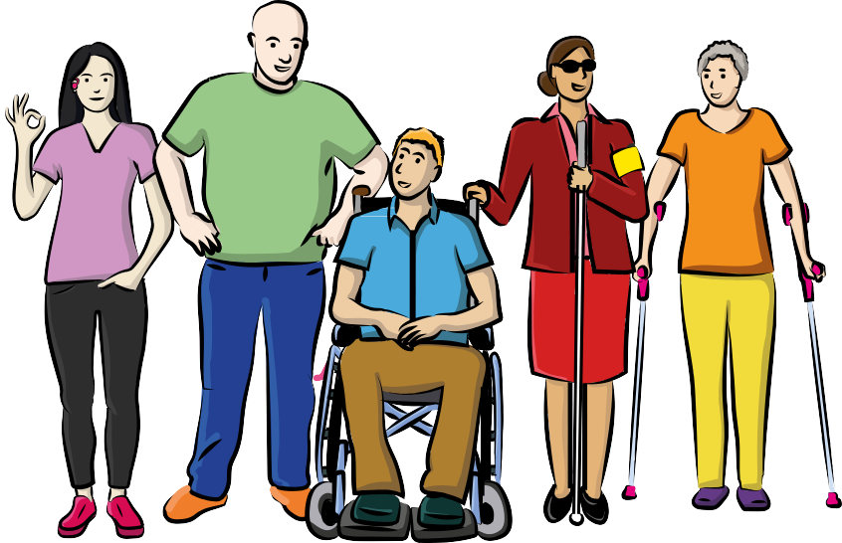

Dieser Vertrag hat einen bestimmten Zweck:
Menschen mit Behinderungen müssen ihre Rechte nutzen können. Barrieren halten Menschen mit Behinderungen dabei auf.
Deshalb müssen die Vertrags·länder die Barrieren abbauen.

Menschen mit Behinderungen haben die gleichen Rechte wie Menschen ohne Behinderungen.
Menschen mit Behinderungen haben Menschenrechte. Und Menschen mit Behinderungen haben Grund·freiheiten.
Menschen mit Behinderungen müssen ihre Menschenrechte nutzen können.
Und Menschen mit Behinderungen müssen ihre Grund·freiheiten nutzen können.
Die Vertrags·länder müssen
Menschen mit Behinderungen dabei unterstützen.

Menschen mit Behinderungen haben Würde.
Würde heißt:
Jeder Mensch ist anders. Jeder Mensch ist besonders. Und jeder Mensch ist wertvoll.
Das unterscheidet den Menschen von anderen Lebewesen.
Die Vertrags·länder sagen:
Alle Vertrags·länder müssen diese Würde beachten.

Die Vertrags·länder sagen:
Menschen mit Behinderungen haben eine Beeinträchtigung.

Es gibt verschiedene Arten von Beeinträchtigungen:
- körperliche Beeinträchtigungen
Ein Mensch kann zum Beispiel nicht gut gehen.
- psychische Beeinträchtigungen
Ein Mensch hat zum Beispiel eine Krankheit in der Seele.
- intellektuelle Beeinträchtigungen
Ein Mensch hat zum Beispiel Lernschwierigkeiten.
- Sinnes·beeinträchtigungen
Ein Sinn von einem Menschen funktioniert nicht
wie bei anderen Menschen.
Zum Beispiel kann ein Mensch nicht gut hören oder sehen.

Diese Beeinträchtigungen dauern lange.
Dauern lange heißt hier:
Die Beeinträchtigungen gehen erst nach langer Zeit wieder weg.
Oder die Beeinträchtigungen gehen nie weg.

Die meisten Menschen können
mit ihren Beeinträchtigungen gut leben. Aber oft gibt es Barrieren.
Barrieren halten Menschen mit Beeinträchtigungen auf.
Erst diese Barrieren machen
aus einer Beeinträchtigung eine Behinderung. Dadurch können Menschen mit Beeinträchtigungen oft nicht am normalen Leben teilhaben.

Artikel 2 – Erklärungen für Wörter aus dem Vertrag

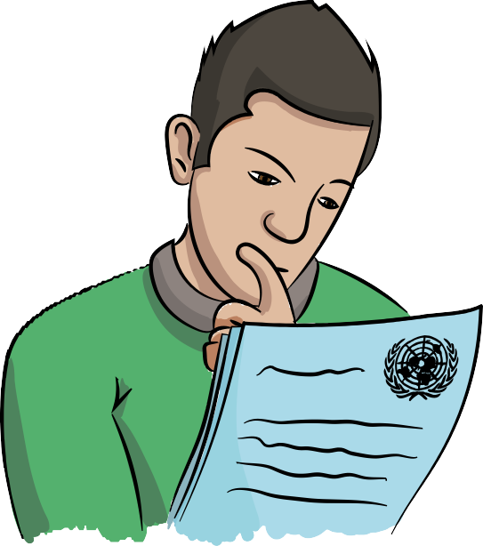

Die Vertrags·länder erklären die Wörter:
- Kommunikation
- Sprache
- Diskriminierung wegen einer Behinderung
- angemessene Vorkehrungen
- universelles Design

Was ist Kommunikation?
In diesem Text bedeutet Kommunikation:
- Sprache
- Texte
- Braille·schrift
Braille·schrift ist für blinde Menschen. Blinde Menschen können mit den Fingern die einzelnen Buchstaben fühlen.

- fühlbare Informationen
Blinde Menschen nutzen fühlbare Informationen.
- groß gedruckte Texte
- barriere·freie Medien
Barriere·freie Medien sind zum Beispiel Filme mit Untertitel. Oder Filme mit Audio·deskriptionen.
- geschriebene Texte
- gesprochene Texte
- Texte in einfacher Sprache
- vorgelesene Texte
- barriere·freie Technologien Barriere·freie Technologien sind
zum Beispiel barriere·freie Internet·seiten.
- andere Arten von Kommunikation

Was ist Sprache?
In diesem Text bedeutet Sprache:
- gesprochene Sprache
- Gebärden·sprache
Gebärden·sprache ist die Sprache von gehörlosen Menschen. Gebärden·sprache spricht man mit den Händen.
- andere nicht gesprochene Sprache
Eine nicht gesprochene Sprache ist zum Beispiel die Sprache von taub·blinden Menschen.

Was ist Diskriminierung wegen einer Behinderung?
In diesem Text bedeutet

Diskriminierung wegen einer Behinderung:
Man behandelt Menschen wegen einer Behinderung schlecht. Zum Beispiel schließt man Menschen mit Behinderungen aus. Oder man schränkt Menschen mit Behinderungen ein.
Deshalb können diese Menschen
ihre Menschenrechte und Grund·freiheiten nicht nutzen. Das gilt für alle Lebens·bereiche:
- das politische Leben
- das wirtschaftliche Leben
- das soziale Leben
- das kulturelle Leben
- das bürgerliche Leben

Es gibt viele Arten von Diskriminierung wegen einer Behinderung.
Zum Beispiel wenn es keine angemessenen Vorkehrungen gibt.

Was sind angemessene Vorkehrungen?
In diesem Text bedeutet angemessene Vorkehrungen:
Menschen mit Behinderungen müssen
ihre Menschenrechte und Grund·freiheiten nutzen können. Dabei muss man Menschen mit Behinderungen unterstützen. Zum Beispiel mit Anpassungen oder Änderungen.
Durch Anpassungen und Änderungen verschwinden Barrieren.

Ein Beispiel:
Ein Gebäude hat am Eingang eine Stufe.
Menschen im Rollstuhl können das Gebäude nicht befahren. Das Gebäude bekommt eine Rampe am Eingang.
Das ist eine Anpassung. Über die Rampe kommen
Menschen im Rollstuhl in das Gebäude.

Anpassungen und Änderungen müssen verhältnismäßig sein.
Verhältnismäßig heißt hier:
Die Anpassungen und Änderungen müssen gut passen. Man muss für die Anpassungen und Änderungen beachten:
  - Wie wichtig ist eine Sache?
  - Wie viele Menschen brauchen diese Sache?

Ein Beispiel:
Ein großer Bahnhof braucht mehrere Anpassungen. Ein großer Bahnhof braucht zum Beispiel:
  - einen Aufzug
  - ein taktiles Leit·system
  - Parkplätze für Menschen mit Behinderungen
Eine kleine Haltestelle braucht nur eine kleine Änderung. Zum Beispiel eine Rampe für Menschen im Rollstuhl.

Und die Anpassungen und Änderungen müssen bezahlbar sein.
Bezahlbar heißt hier:
Die Anpassungen und Änderungen dürfen nicht zu teuer sein.
Sonst würden die Anpassungen und Änderungen andere Menschen belasten.

Was ist universelles Design?
Universelles Design ist ein Design für alle Menschen.
Design heißt:
So ist etwas gestaltet. So schaut etwas aus.
Viele verschiedene Sachen haben ein Design:
- Produkte
- Umfelder
Ein Umfeld ist zum Beispiel ein Arbeitsplatz.
- Programme
- Dienstleistungen

Zum Beispiel ist Design bei Computer·programmen sehr wichtig. Das Design entscheidet nämlich:
So funktioniert das Programm.
Und so benutzt man das Programm.

Design schließt Menschen mit Behinderungen oft aus.
Aber es gibt auch spezielle Designs für Menschen mit Behinderungen.
Menschen mit Behinderungen wollen aber nicht
immer spezielle Designs.
Menschen mit Behinderungen wollen das gleiche Design wie alle anderen Menschen.
Deshalb gibt es ein einheitliches Design. Dieses Design heißt universelles Design.
Universelles Design können alle Menschen gleich gut nutzen. Das ist ein großer Vorteil für alle.
Universelles Design funktioniert auch
mit Hilfs·mitteln für Menschen mit Behinderungen.
Hilfs·mittel für Menschen mit Behinderungen
sind zum Beispiel Lese·programme für blinde Menschen.

Artikel 3 – Grundsätze vom Vertrag

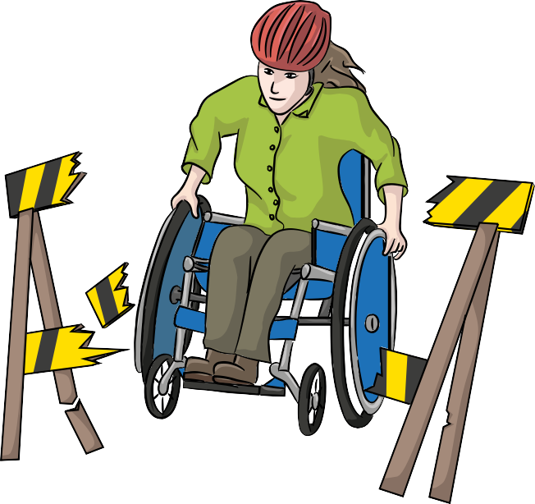

Dieser Vertrag hat 8 Grundsätze.
Diese 8 Grundsätze müssen alle Vertrags·länder beachten.

Diese 8 Grundsätze sind:

- Jeder Mensch hat Würde.
Jeder Mensch muss eigenständig leben können. Jeder Mensch muss alleine entscheiden können.
Jeder Mensch muss über sich selbst entscheiden können. Diese Sachen müssen alle anderen Menschen beachten.

- Man darf Menschen mit Behinderungen nicht diskriminieren.
Nicht diskriminieren heißt:
Man darf Menschen wegen ihrer Behinderungen
nicht schlechter behandeln als andere Menschen.

- Alle Menschen müssen ein Teil von der Gesellschaft sein.
Dafür müssen alle Menschen
an der Gesellschaft teilhaben können.

- Alle Menschen sind unterschiedlich.
Das nennt man auch: menschliche Vielfalt.
Menschen mit Behinderungen sind ein Teil von der menschlichen Vielfalt. Das müssen alle Menschen beachten.

- Alle Menschen müssen die gleichen Möglichkeiten haben.

- Man muss alle Barrieren abbauen. Dann gibt es Barriere·freiheit.

- Männer und Frauen haben die gleichen Rechte.

- Kinder mit Behinderungen entwickeln sich anders als Kinder ohne Behinderungen. Das müssen alle Menschen beachten.

Kinder mit Behinderungen haben ein Recht auf ihre Identität.
Identität heißt hier: So ist ein Mensch.

Behinderungen gehören auch zur Identität von Menschen.
Die Identität von Kindern mit Behinderungen muss man schützen.

Artikel 4 – Allgemeine Verpflichtungen

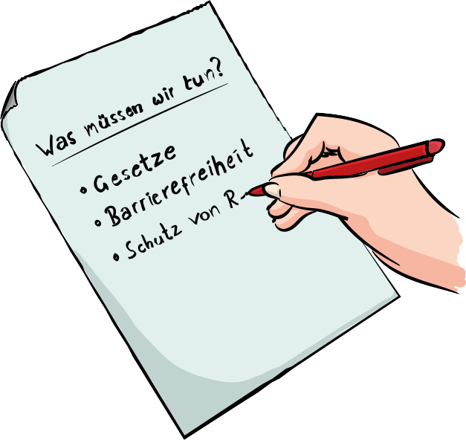

Die Vertrags·länder sagen:
Manche Regeln in diesem Vertrag sind besonders wichtig. Auf diese Regeln haben sich die Vertrags·länder geeinigt. Deshalb müssen alle Vertrags·länder diese Regeln erfüllen. Diese Regeln nennt man auch: allgemeine Verpflichtungen.

Diese allgemeinen Verpflichtungen sind:

- Menschen mit Behinderungen haben Menschenrechte und Grund·freiheiten.
Und Menschen mit Behinderungen müssen
ihre Menschenrechte und Grund·freiheiten nutzen können. Die Vertrags·länder müssen
Menschen mit Behinderungen dabei unterstützen. Und die Vertrags·länder dürfen
Menschen mit Behinderungen nicht diskriminieren.

Deshalb verpflichten sich die Vertrags·länder zu folgenden Dingen:

- Die Vertrags·länder setzen die Rechte
von Menschen mit Behinderungen aus diesem Vertrag um. Dafür treffen die Vertrags·länder verschiedene Vorkehrungen. Diese Vorkehrungen betreffen zum Beispiel:
  - Gesetze
  - Verwaltung
  - Praktiken

- Die Vertrags·länder müssen Menschen mit Behinderungen vor Diskriminierung schützen.
Dafür treffen die Vertrags·länder verschiedene Vorkehrungen. Zum Beispiel ändern die Vertrags·länder Gesetze oder Praktiken.
Oder die Vertrags·länder heben
manche Gesetze oder Praktiken auch ganz auf. Das bedeutet:
Diese Gesetze sind dann nicht mehr gültig. Diese Praktiken verwendet man dann nicht mehr.

- Die Vertrags·länder schützen die Menschenrechte von Menschen mit Behinderungen.
Und die Vertrags·länder fördern die Menschenrechte von Menschen mit Behinderungen.
Das müssen die Vertrags·länder in der Politik machen. Zum Beispiel durch politische Pläne.
Oder durch politische Programme.

- Die Vertrags·länder müssen sich an den Vertrag halten.
Deshalb dürfen die Vertrags·länder
nicht gegen diesen Vertrag handeln. Deshalb müssen die Vertrags·länder auch:
  - ihre Behörden kontrollieren
  - öffentliche Einrichtungen kontrollieren
Alle Behörden und Einrichtungen müssen sich an diesen Vertrag halten.

- Die Vertrags·länder müssen
Diskriminierung von Menschen mit Behinderungen beseitigen. Dafür treffen die Vertrags·länder bestimmte Vorkehrungen.
Diese Vorkehrungen betreffen:
  - Personen
  - Organisationen
  - private Unternehmen

- Die Vertrags·länder forschen an universellem Design. Und die Vertrags·länder entwickeln universelles Design. Und die Vertrags·länder fördern universelles Design. Diese Dinge müssen ein universelles Design haben:
  - Waren
  - Dienstleistungen
  - Geräte
  - Einrichtungen

Menschen mit Behinderungen müssen diese Dinge
gleich nutzen können wie Menschen ohne Behinderungen.
Das universelle Design muss für die Bedürfnisse von Menschen mit Behinderungen passen.
Dabei muss das universelle Design einfach sein. Und das universelle Design muss günstig sein.

Die Vertrags·länder müssen auch Regeln für universelles Design entwickeln.
So kann es in Zukunft
mehr Sachen mit universellem Design geben.

- Die Vertrags·länder forschen an neuen Technologien. Und die Vertrags·länder entwickeln neue Technologien.
Diese Technologien sind speziell für Menschen mit Behinderungen.
Diese Technologien sind zum Beispiel für:
  - Information
  - Kommunikation
  - Mobilität
  - Geräte

Die Vertrags·länder fördern zuerst günstige Technologien. So können viele Menschen die neuen Technologien nutzen.

- Die Vertrags·länder müssen Menschen mit Behinderungen barriere·frei informieren.
Die Vertrags·länder informieren zum Beispiel über:
  - Mobilitäts·hilfen
Eine Mobilitäts·hilfe ist zum Beispiel ein Rollstuhl.
  - Geräte
  - Technologien
  - Dienst·leistungen zur Unterstützung Zum Beispiel Pflege·dienste.
  - Einrichtungen zur Unterstützung
Zum Beispiel Wohn·gemeinschaften.
  - andere Arten von Unterstützung für Menschen mit Behinderungen

- Die Vertrags·länder fördern die Ausbildung von Fachleuten und Personal.
Die Fachleute und das Personal arbeiten mit Menschen mit Behinderungen.
Die Fachleute und das Personal müssen wissen:
  - Was steht alles in diesem Vertrag?
  - Welche Recht haben Menschen mit Behinderungen? So können die Fachleute und das Personal
Menschen mit Behinderungen besser unterstützen.

- eMrpaflnicchhetuVngen aus diesem Vertrag sind besonders wichtig.
Zum Beispiel das Recht auf Leben. Oder das Recht auf Freiheit.
Deshalb müssen die Vertrags·länder diese Verpflichtungen sofort erfüllen. Das sagt das Völker·recht.

Andere Verpflichtungen aus diesem Vertrag können die Vertrags·länder nach und nach erfüllen.
Bei diesen Verpflichtungen geht es zum Beispiel um:
  - wirtschaftliche Rechte
  - soziale Rechte
  - kulturelle Rechte

Dabei ist wichtig:
Manche Vertrags·länder haben weniger Geld.
Und manche Vertrags·länder haben weniger Möglichkeiten. Deshalb müssen sich die Vertrags·länder gegenseitig helfen. Das nennt man auch: internationale Zusammen·arbeit
So erreichen alle Vertrags·länder die Ziele aus diesem Vertrag.

- Die Vertrags·länder müssen diesen Vertrag erfüllen. Dafür müssen die Vertrags·länder neue Gesetze machen.
Und die Vertrags·länder müssen neue politische Pläne machen. Dabei müssen die Vertrags·länder
Menschen mit Behinderungen mitmachen lassen. Das gilt auch für Kinder mit Behinderungen.
Deshalb müssen die Vertrags·länder
Organisationen von Menschen mit Behinderungen befragen.
Organisationen von Menschen mit Behinderungen sind zum Beispiel Gehörlosen·vereine.

- In vielen Vertrags·ländern gibt es schon
Gesetze für die Rechte von Menschen mit Behinderungen. Diese Gesetze gehören zum Recht von einem Vertrags·land. Oder diese Gesetze gehören zum Völker·recht.
Dieser Vertrag ersetzt diese Gesetze nicht.
Durch diese Gesetze haben Menschen mit Behinderungen schon jetzt viele Rechte und Freiheiten.
Manche dieser Rechte und Freiheiten stehen aber
nicht in diesem Vertrag.
Trotzdem sind diese Rechte und Freiheiten weiter gültig.
Denn durch diesen Vertrag darf
das Leben von Menschen mit Behinderungen
nicht schlechter werden.

- eDrtierasgergVilt für alle Teile von einem Vertrags·land.
Zum Beispiel auch für jedes Bundes·land in Österreich.

Artikel 5 – Für gleiche Rechte und gegen Diskriminierung

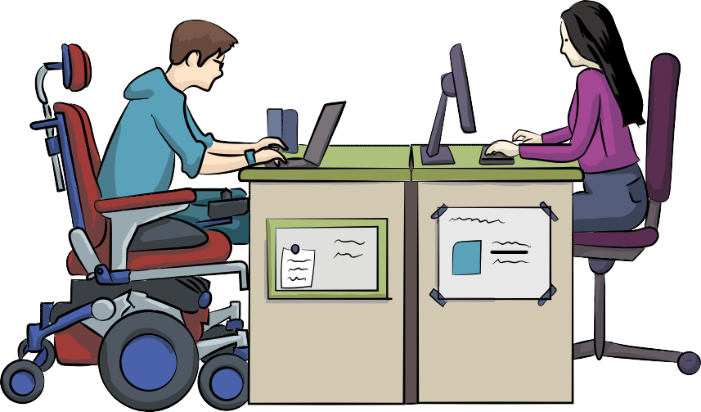

Alle Menschen haben die gleichen Rechte. Niemand darf diskriminiert werden.

- Die Vertrags·länder wissen:
Alle Menschen sind vor dem Gesetz gleich.
Das Gesetz muss alle Menschen gleich behandeln. Das Gesetz darf niemanden diskriminieren.
Das Gesetz muss alle Menschen gleich schützen.
Das Gesetz muss für alle Menschen gleiche Vorteile haben.

- Die Vertrags·länder verbieten
jede Diskriminierung von Menschen mit Behinderungen. Deswegen machen die Vertrags·länder
Gesetze gegen diese Diskriminierung. So schützen die Vertrags·länder
Menschen mit Behinderungen vor Diskriminierung.

- Die Vertrags·länder sagen: Diskriminierung darf es nicht geben.
Alle Menschen müssen die gleichen Rechte haben. Dafür machen die Vertrags·länder Gesetze.
Und die Vertrags·länder müssen dafür auch angemessene Vorkehrungen treffen.

- Menschen mit Behinderungen haben die gleichen Rechte wie Menschen ohne Behinderungen.
Aber Menschen mit Behinderungen können ihre Rechte oft nicht nutzen.

Deshalb gibt es besondere Vorkehrungen. Firmen können zum Beispiel eine Unterstützung für Mitarbeiter mit Behinderungen bekommen.
Zum Beispiel für einen barriere·freien Arbeitsplatz.
Oder für die Bezahlung von Mitarbeitern mit Behinderungen.

Diese besonderen Vorkehrungen unterstützen Menschen mit Behinderungen.
So können Menschen mit Behinderungen ihre Rechte besser nutzen.
Deshalb gelten diese besonderen Vorkehrungen in diesem Vertrag nicht als Diskriminierung.

Artikel 6 – Frauen mit Behinderungen

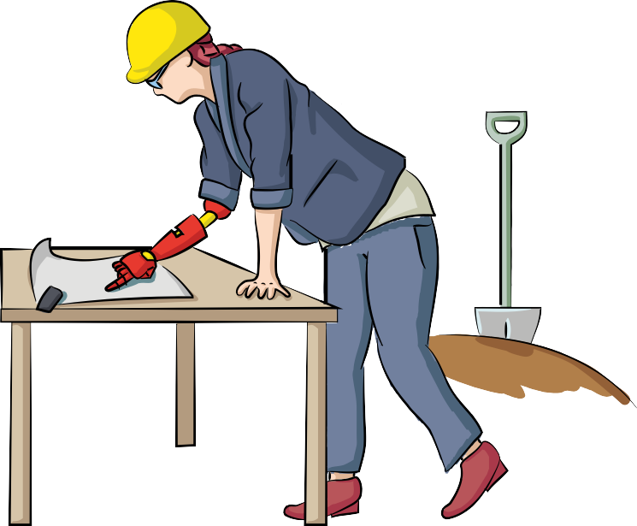

Frauen und Mädchen mit Behinderungen werden oft diskriminiert.
Deshalb muss man Frauen und Mädchen mit Behinderungen besonders unterstützen.

(1) Die Vertrags·länder wissen:
Frauen und Mädchen mit Behinderungen werden oft mehrfach diskriminiert.
Mehrfach diskriminiert heißt:
Frauen und Mädchen mit Behinderungen werden wegen ihrer Behinderung diskriminiert.
Und Frauen und Mädchen
werden auch wegen ihrem Geschlecht diskriminiert.

Frauen und Mädchen mit Behinderungen haben aber
die gleichen Rechte wie Frauen und Mädchen ohne Behinderungen. Deshalb müssen die Vertrags·länder
Frauen und Mädchen mit Behinderungen besonders unterstützen.
So können Frauen und Mädchen mit Behinderungen ihre Menschenrechte und Grund·freiheiten nutzen.

(3) Die Vertrags·länder müssen Frauen mit Behinderungen fördern. Und die Vertrags·länder müssen
Frauen mit Behinderungen stärken. Das nennt man auch: Empowerment
So können sich Frauen mit Behinderungen besser entwickeln.
Und so können Frauen mit Behinderungen ihre Rechte und Freiheiten besser nutzen.

Artikel 7 – Kinder mit Behinderungen

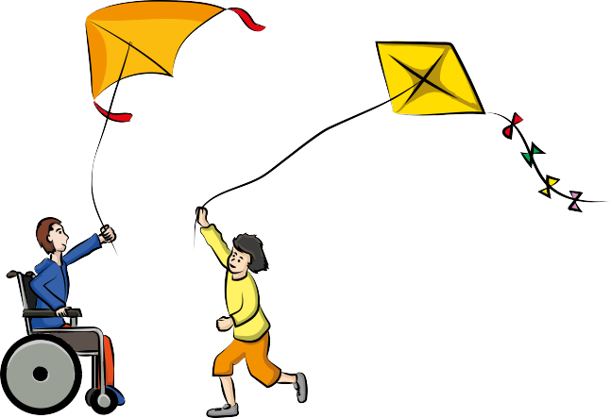

Kinder mit Behinderungen haben die gleichen Rechte wie Kinder ohne Behinderungen.
Das Wohl von Kindern mit Behinderungen ist sehr wichtig.

- Kinder mit Behinderungen haben die gleichen Rechte wie Kinder ohne Behinderungen.
Kinder mit Behinderungen haben Menschenrechte. Und Kinder mit Behinderungen haben Grund·freiheiten. Die Vertrags·länder müssen
Kinder mit Behinderungen unterstützen.
So können Kinder mit Behinderungen
ihre Menschenrechte und Grund·freiheiten besser nutzen.

- Das Wohl von Kindern mit Behinderungen ist für die Vertrags·länder sehr wichtig.
Das Wohl von einem Kind heißt: Dem Kind muss es gut gehen.
Zum Beispiel körperlich. Und seelisch.

- Alle Kinder haben ein Recht auf freie Meinung.
Auch Kinder mit Behinderungen haben ein Recht auf freie Meinung.
Deshalb dürfen Kinder mit Behinderungen auch ihre Meinung sagen.
Besonders zu bestimmten Themen.
Diese Themen betreffen die Kinder selbst. Zum Beispiel das Thema Schule.
Oder das Thema Familie.

Andere Menschen müssen die Meinung von Kindern mit Behinderungen beachten.
Dabei müssen diese Menschen aber auch beachten:
  - Wie alt ist das Kind mit Behinderungen?
  - Wie weit ist das Kind mit Behinderungen entwickelt?

Kinder mit Behinderungen müssen eine gute Assistenz bekommen. Die Assistenz muss zu den Behinderungen vom Kind passen.
Und die Hilfe muss zum Alter vom Kind passen.
So können Kinder mit Behinderungen
ihr Recht auf freie Meinung besser nutzen.

Artikel 8 – Bewusstsein für Menschen mit Behinderungen

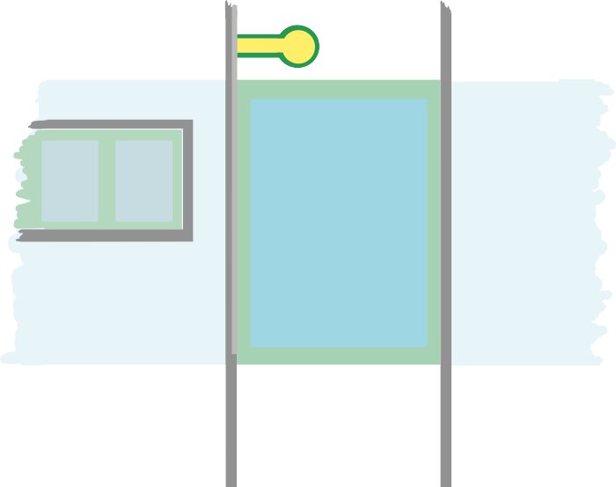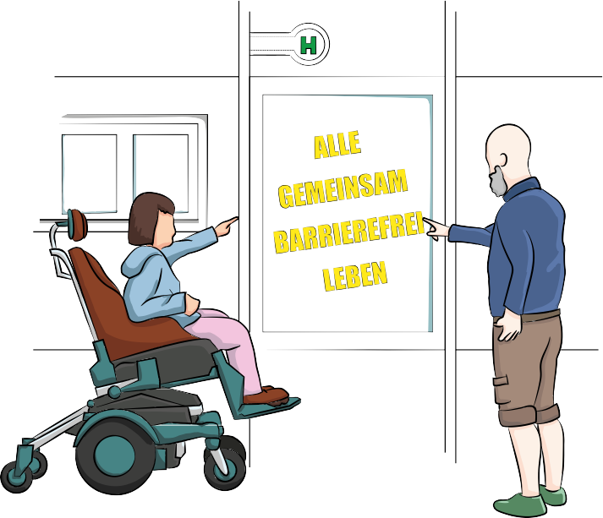

Alle Menschen müssen
ein Bewusstsein für Menschen mit Behinderungen bekommen. Das heißt:
Alle Menschen müssen mehr
über Menschen mit Behinderungen wissen.

- Dafür müssen die Vertrags·länder sofort Vorkehrungen treffen.
Diese Vorkehrungen müssen funktionieren. Und diese Vorkehrungen müssen passen.

Diese Vorkehrungen haben verschiedene Ziele:

- Die ganze Gesellschaft muss wissen: Es gibt Menschen mit Behinderungen.
Menschen mit Behinderungen haben Rechte.
Jeder muss diese Rechte
von Menschen mit Behinderungen beachten.
Und jeder muss die Würde
von Menschen mit Behinderungen beachten.
Das gilt auch für die Familie von Menschen mit Behinderungen.

- Man darf Menschen mit Behinderungen
nicht schlecht behandeln.
Zum Beispiel wegen ihrer Behinderungen. Oder wegen ihrem Geschlecht.
Oder wegen ihrem Alter.

Deshalb müssen die Vertrags·länder Vorurteile bekämpfen. Und schädliche Praktiken gegen Menschen mit Behinderungen.
Eine schädliche Praktik ist zum Beispiel Gewalt gegen Menschen mit Behinderungen.

- Die Vertrags·länder müssen darauf hinweisen:
Menschen mit Behinderungen haben besondere Fähigkeiten.
Und Menschen mit Behinderungen können einen wichtigen Beitrag leisten.
Deshalb sind Menschen mit Behinderungen für die Gesellschaft wichtig.

- So setzen die Vertrags·länder diese Ziele um:

  - Die Vertrags·länder machen Kampagnen. Kampagnen sind bestimmte Aktionen.
Diese Aktionen sollen Menschen informieren. Zum Beispiel durch Plakate oder Veranstaltungen. Die Kampagnen laufen über eine längere Zeit.
Und diese Kampagnen müssen funktionieren.

Die Kampagnen zeigen
das Leben von Menschen mit Behinderungen.
Und die Kampagnen erklären
die Bedürfnisse von Menschen mit Behinderungen. Diese Kampagnen haben mehrere Ziele:

    - Alle Menschen müssen wissen:
Menschen mit Behinderungen haben die gleichen Rechte wie Menschen ohne Behinderungen.

    - Alle Menschen müssen wissen:
Menschen mit Behinderungen sind wertvoll.
Menschen mit Behinderungen gehören zu unserer Gesellschaft. Und das ist gut für alle Menschen.

    - Alle Menschen müssen wissen:
Menschen mit Behinderungen haben besondere Fähigkeiten. Und Menschen mit Behinderungen leisten viel.
Menschen mit Behinderungen können auch arbeiten.
So tragen Menschen mit Behinderungen auch etwas zum Arbeits·markt bei.

  - Die Vertrags·länder fördern den Respekt gegenüber den Rechten von Menschen mit Behinderungen. Das gilt besonders für das ganze Bildungs·system. Das Bildungs·system hat verschiedene Teile:
- Kindergarten
- Schule
- Ausbildung
- Studium

Auch die Rechte von Kindern mit Behinderungen
müssen die Vertrags·länder hier von Beginn an beachten.

  - Die Vertrags·länder fordern von den Medien
eine andere Darstellung von Menschen mit Behinderungen.
Medien sind zum Beispiel:
- das Fernsehen
- das Radio
- das Internet
Medien zeigen oft nur eine bestimmte Gruppe von Menschen mit Behinderungen.
Medien zeigen zum Beispiel oft nur erfolgreiche Sportler mit Behinderungen. Oder Kinder mit Behinderungen.

Die Medien müssen aber auch
den Alltag von Menschen mit Behinderungen zeigen.
Die Medien müssen auch
die Fähigkeiten von Menschen mit Behinderungen zeigen. Und die Bedürfnisse von Menschen mit Behinderungen.

Die Medien dürfen dabei Menschen mit Behinderungen
nicht diskriminieren.

  - Die Vertrags·länder fördern Schulungen zum Thema Menschen mit Behinderungen.
In diesen Schulungen lernt man zum Beispiel:
- Welche Bedürfnisse haben Menschen mit Behinderungen?
- Welche Rechte haben Menschen mit Behinderungen?
- Wie geht man mit Menschen mit Behinderungen um?

So lernen andere Menschen viel über Menschen mit Behinderungen.
Und so verstehen andere Menschen
die Bedürfnisse von Menschen mit Behinderungen besser.

Artikel 9 – Barriere·freiheit

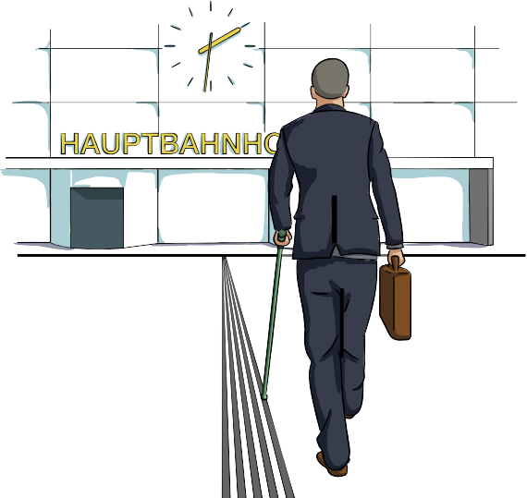

Menschen mit Behinderungen müssen am Leben teilhaben können.
Deshalb müssen alle Lebens·bereiche barriere·frei sein. Und es muss Regeln für Barriere·freiheit geben.

- Menschen mit Behinderungen müssen über ihr Leben selbst entscheiden können. Und Menschen mit Behinderungen müssen am Leben teilhaben können.
Das gilt für alle Lebens·bereiche. Dabei müssen die Vertrags·länder
Menschen mit Behinderungen unterstützen.
Deshalb müssen die Vertrags·länder Vorkehrungen treffen. Diese Vorkehrungen haben ein Ziel:
Menschen mit Behinderungen müssen
den gleichen Zugang zu allen Lebens·bereichen bekommen wie andere Menschen.
Das gilt für alle Lebens·bereiche in der Stadt.
Und das gilt für alle Lebens·bereiche auf dem Land.

Lebens·bereiche sind zum Beispiel:
  - die Umwelt
Die Umwelt ist zum Beispiel der Arbeitsplatz.
  - Transport·mittel
Ein Transport·mittel ist zum Beispiel ein Bus.
  - Information
  - Kommunikation
  - Technologien für Information und Kommunikation
So eine Technologie ist zum Beispiel ein Vorlese·programm. Oder eine Audio·deskription.
  - Öffentliche Einrichtungen
Eine öffentliche Einrichtung ist zum Beispiel ein Museum.
  - Öffentliche Dienste
Ein öffentlicher Dienst ist zum Beispiel ein Amt.

Die Vertrags·länder müssen
den Zugang zu diesen Bereichen sicher·stellen. Deshalb muss man Barrieren erkennen.
Und man muss Barrieren abbauen.
Dafür treffen die Vertrags·länder bestimmte Vorkehrungen.

- Die Vorkehrungen gelten für:
  - Gebäude
  - Straßen
  - Transport·mittel
Ein Transport·mittel ist zum Beispiel ein Bus.
  - Einrichtungen in Gebäuden
Eine Einrichtung in einem Gebäude ist zum Beispiel ein Amt.
  - Einrichtungen draußen
Eine Einrichtung draußen ist zum Beispiel ein Schwimmbad.
  - Schulen
  - Wohn·häuser
  - medizinische Einrichtungen Eine medizinische Einrichtung
ist zum Beispiel ein Krankenhaus.
  - Arbeits·stätten
Eine Arbeits·stätte ist zum Beispiel ein Büro.

- Die Vorkehrungen gelten aber auch für Dienste. Zum Beispiel für:
  - Informations·dienste
Ein Informations·dienst ist zum Beispiel ein Nachrichten·sender.
  - Kommunikations·dienste
Ein Kommunikations·dienst ist zum Beispiel ein Telefon·anbieter.
  - elektronische Dienste
Viele Behörden bieten
elektronische Dienste auf ihrer Webseite an.
Zum Beispiel kann man seinen Hund online anmelden.
  - Not·dienste
Ein Not·dienst hilft im Notfall.
Zum Beispiel ein Not·dienst von einem Arzt.

- Die Vertrags·länder haben
noch weitere wichtige Ziele für die Barriere·freiheit:

- Es muss Standards für Barriere·freiheit geben. Standards für Barriere·freiheit heißt:
Es muss überall
die gleichen Regeln für Barriere·freiheit geben. Diese Regeln müssen alle beachten.
Die Vertrags·länder müssen
diese Regeln für Barriere·freiheit machen.
Die Vertrags·länder müssen diese Regeln
an ihre öffentlichen Einrichtungen und Dienste weitergeben.
Und die Vertrags·länder müssen die Barriere·freiheit von ihren Einrichtungen und Diensten kontrollieren. Nur so werden öffentliche Einrichtungen und Dienste barriere·frei.

- Manche öffentlichen Einrichtungen und Dienste gehören privaten Rechts·trägern.
Ein privater Rechts·träger ist zum Beispiel ein Verein.
Auch diese privaten Rechts·träger müssen die Barriere·freiheit beachten.
Das müssen die Vertrags·länder kontrollieren.

- Die Vertrags·länder müssen
Schulungen zum Thema Barriere·freiheit anbieten. Denn manche Menschen haben besonders viel mit Menschen mit Behinderungen zu tun.
Oder mit Barriere·freiheit.
Zum Beispiel Mitarbeiter in einem Amt. Oder Mitarbeiter in einem Krankenhaus.
Diese Menschen müssen viel über Barriere·freiheit wissen.

Deshalb müssen diese Menschen eigene Schulungen machen. In diesen Schulungen erfährt man viel über Barriere·freiheit.

d)eÖntffliche Gebäude und Einrichtungen müssen barriere·frei sein.
Deshalb müssen auch Schilder
in öffentlichen Gebäuden und Einrichtungen barriere·frei sein. Diese Schilder müssen in Braille·schrift sein.
Und diese Schilder müssen leicht lesbar sein. Und diese Schilder müssen gut verständlich sein.

- Die Vertrags·länder müssen den Zugang
zu öffentlichen Gebäuden und Einrichtungen erleichtern.
Dafür brauchen manche Menschen mit Behinderungen Assistenz. Diese Assistenz kann ein Mensch sein.
Zum Beispiel eine Begleit·person.
Oder ein Gebärden·sprach·dolmetscher. Oder ein Mensch zum Vorlesen.
Oder ein Mensch zum Führen.
Diese Assistenz kann aber auch ein Tier sein. Zum Beispiel ein Blinden·führ·hund.
Die Vertrags·länder müssen diese Assistenz möglich machen.

- Die Vertrags·länder müssen auch andere Formen von Assistenz fördern. Zum Beispiel technische Hilfsmittel.
Diese Formen müssen zu den Bedürfnissen von Menschen mit Behinderungen passen.
So bekommen auch Menschen mit Behinderungen einen Zugang zu Informationen.

- Menschen mit Behinderungen müssen einen Zugang
zu Technologien für Information und Kommunikation haben. Zum Beispiel Zugang zu Internet·seiten.
Oder zu Informations·videos.
Das müssen die Vertrags·länder unterstützen.

h)ecThnologien für Information und Kommunikation müssen auch barriere·frei sein.
Man muss diese Technologien barriere·frei nutzen können. Das müssen die Vertrags·länder unterstützen.
Deshalb müssen die Vertrags·länder
diese Technologien von Anfang an fördern.
So kann man diese Technologien günstig barriere·frei machen.

Artikel 10 – Recht auf Leben

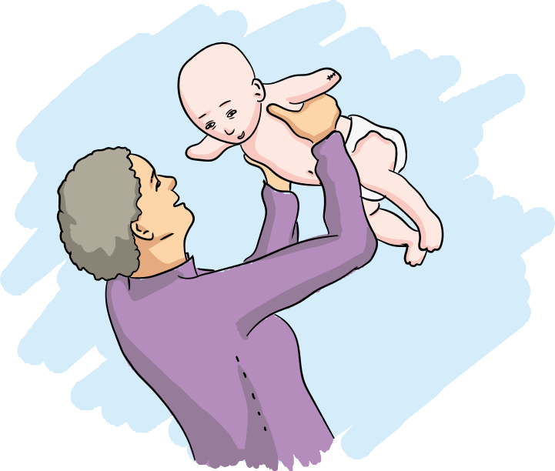

Jeder Mensch hat ein Recht auf Leben.
Die Vertrags·länder schützen dieses Recht.

Die Vertrags·länder sagen:
Jeder Mensch hat ein Recht auf Leben.
Auch Menschen mit Behinderungen haben ein Recht auf Leben.

Deshalb müssen die Vertrags·länder besondere Vorkehrungen treffen.
Diese Vorkehrungen müssen sicher·stellen:
Menschen mit Behinderungen haben das gleiche Recht auf Leben wie Menschen ohne Behinderungen.
Und Menschen mit Behinderungen müssen dieses Recht auch nutzen können.

Artikel 11 – Gefahr und Not

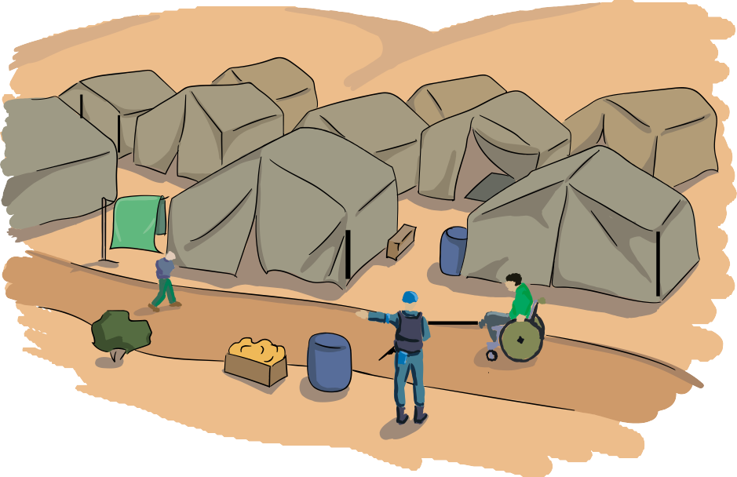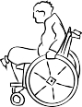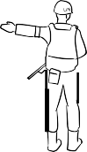

Die Vertrags·länder müssen Menschen mit Behinderungen schützen.
Das ist besonders wichtig bei Gefahr.
Und das ist besonders wichtig in Not·lagen.

Manchmal sind Menschen in einer Gefahren·situation. Eine Gefahren·situation ist zum Beispiel:
- ein bewaffneter Konflikt.
Ein bewaffneter Konflikt ist zum Beispiel ein Krieg.
- eine humanitäre Not·lage Humanitäre Not·lage heißt: Menschen geht es schlecht.
Die Menschen haben zum Beispiel zu wenig Essen.
- eine Natur·katastrophe.
Eine Natur·katastrophe ist zum Beispiel ein schweres Erdbeben.

Die Vertrags·länder müssen diese Menschen dann beschützen. Die Vertrags·länder müssen Menschen mit Behinderungen dabei ganz besonders beschützen.
Dafür treffen die Vertrags·länder allen nötigen Vorkehrungen. Das sagt das Völker·recht.
Und das sagen die Menschenrechte.

Artikel 12 – Gleiche Rechte vor dem Gesetz

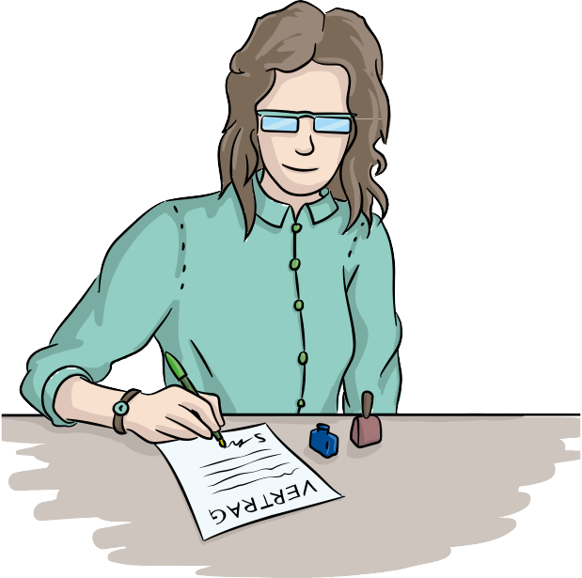

Alle Menschen sind vor dem Gesetz gleich. Das müssen alle Menschen beachten.

- Die Vertrags·länder sagen:
Menschen mit Behinderungen haben vor dem Gesetz die gleichen Rechte wie Menschen ohne Behinderungen.
Menschen mit Behinderungen
können zum Beispiel einen Vertrag abschließen.
Aber Menschen mit Behinderungen haben vor dem Gesetz auch Pflichten.
Menschen mit Behinderungen
müssen sich zum Beispiel an Verträge halten.
Das müssen alle Menschen beachten.

- Die Vertrags·länder sagen:
Menschen mit Behinderungen sind
wie alle anderen Menschen rechts·fähig.
Rechts·fähig heißt hier:
Menschen mit Behinderungen haben
vor dem Gesetz die gleichen Rechte und Pflichten.
Und Menschen mit Behinderungen sind handlungs·fähig.
Handlungs·fähig heißt hier:
Menschen mit Behinderungen
können zum Beispiel Verträge abschließen.
Menschen mit Behinderungen
müssen sich aber auch an Verträge halten.
- Menschen mit Behinderungen müssen rechts·fähig sein.
Und Menschen mit Behinderungen müssen handlungs·fähig sein.
Dafür brauchen Menschen mit Behinderungen manchmal Unterstützung.
Zum Beispiel soll es Verträge auch in Leichter Sprache geben.
Menschen mit Behinderungen müssen leicht zu diesen Unterstützungen kommen.
Dafür müssen die Vertrags·länder Vorkehrungen treffen.

- Menschen mit Behinderungen müssen rechts·fähig sein.
Und Menschen mit Behinderungen müssen handlungs·fähig sein. Dafür müssen die Vertrags·länder Vorkehrungen treffen.
Diese Vorkehrungen sind
für Menschen mit Behinderungen sehr wichtig. Andere Menschen dürfen diese Vorkehrungen aber nicht missbrauchen.
Deshalb müssen die Vertrags·länder diese Vorkehrungen gut schützen.

Der Schutz muss sicher·stellen:
  - Die Vorkehrungen beachten
die Rechte von Menschen mit Behinderungen.
  - Die Vorkehrungen beachten
den Willen von Menschen mit Behinderungen.
  - Und die Vorkehrungen beachten
die Wünsche von Menschen mit Behinderungen.

Der Schutz muss dafür sorgen:
Niemand darf seine eigenen Interessen vor
die Interessen von Menschen mit Behinderungen stellen.
Niemand darf Menschen mit Behinderungen bei ihren Entscheidungen beeinflussen.
Der Schutz muss auch prüfen:
  - Sind diese Vorkehrungen verhältnis·mäßig? Verhältnis·mäßig heißt hier:
Sind diese Vorkehrungen wirklich notwendig?
Passen die Vorkehrungen für den Menschen mit Behinderungen?
Kann der Mensch mit Behinderungen seine Rechte und Freiheiten noch nutzen?
Beachten die Vorkehrungen den Willen und die Wünsche von dem Menschen mit Behinderungen?
  - Dauern die Vorkehrungen nur eine kurze Zeit?
  - Überprüft jemand regelmäßig die Vorkehrungen?

Für diese Prüfung muss es eine eigene Behörde geben. Diese Behörde ist unabhängig.
Unabhängig heißt hier:
Diese Behörde arbeitet alleine.
Niemand darf dieser Behörde etwas vorschreiben. Oder eine gerichtliche Stelle prüft die Vorkehrungen.

- Die Vertrags·länder treffen alle nötigen Vorkehrungen für folgende Dinge:
  - Menschen mit Behinderungen dürfen Eigentum haben.
Eigentum ist zum Beispiel ein Haus.
  - Menschen mit Behinderungen dürfen erben. Erben heißt:
Ein Mensch stirbt.
Dann bekommen die Verwandten alle Sachen von diesem Menschen.
Und die Verwandten bekommen auch das Geld von diesem Menschen.
  - Menschen mit Behinderungen dürfen selbst
über ihr Geld entscheiden.
  - Menschen mit Behinderungen dürfen sich auch bei einer Bank Geld leihen.
Das nennt man auch: einen Bank·kredit aufnehmen
  - Niemand darf Menschen mit Behinderungen ohne Grund ihr Eigentum wegnehmen.

Artikel 13 – Zugang zum Recht

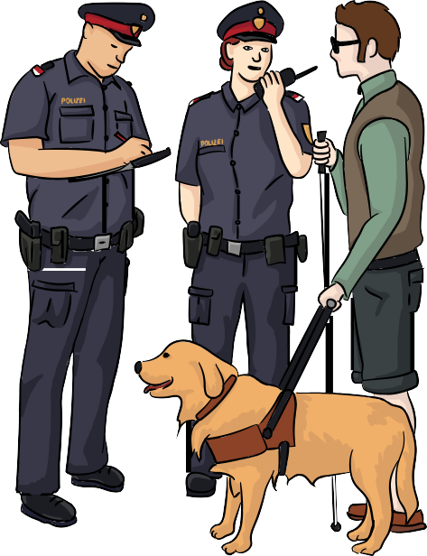

Menschen mit Behinderungen müssen
an Gerichts·verfahren teilnehmen können.
Die Vertrags·länder müssen diese Teilnahme erleichtern.

- Die Vertrags·länder müssen sicher·stellen:
Menschen mit Behinderungen müssen Zugang zum Recht bekommen.
Zugang zum Recht heißt:
Menschen mit Behinderungen
müssen an Gerichts·verfahren teilnehmen können.
Ein Gerichts·verfahren entscheidet etwas nach dem Gesetz. Ein Gerichts·verfahren entscheidet über Straftaten.
Zum Beispiel über einen Diebstahl. Haben Menschen mit Behinderungen diesen Diebstahl beobachtet?
Dann müssen diese Menschen als Zeugen am Gerichts·verfahren teilnehmen können.

Die Vertrags·länder müssen den Zugang zum Recht für Menschen mit Behinderungen leichter machen. Dafür braucht es besondere Vorkehrungen.
Diese Vorkehrungen muss man
auf jedes einzelne Gerichts·verfahren anpassen.
Und auf das Alter von dem Menschen mit Behinderungen.
Diese Vorkehrungen müssen auch schon für die Ermittlungs·phasen gelten.
Bei der Ermittlungs·phase prüft das Gericht zum Beispiel: Worum geht es bei diesem Gerichts·verfahren?
Welche Menschen sind wichtig für dieses Gerichts·verfahren?
Deshalb müssen diese Vorkehrungen auch schon vor dem Gerichts·verfahren gelten.

Durch diese Vorkehrungen können Menschen mit Behinderungen besser an einem Gerichts·verfahren teilnehmen.

- Menschen mit Behinderungen müssen ihre Rechte vor Gericht nutzen können.
Deshalb müssen die Vertrags·länder eigene Schulungen fördern. Diese Schulungen sind für die Mitarbeiter im Justiz·wesen.
Mitarbeiter im Justiz·wesen heißt:
Diese Menschen arbeiten mit Gesetzen und Rechten. Zum Beispiel Anwälte.
Oder Richter.
Dazu gehören auch Mitarbeiter von der Polizei. Und Mitarbeiter in Gefängnissen.

Artikel 14 – Freiheit und Sicherheit

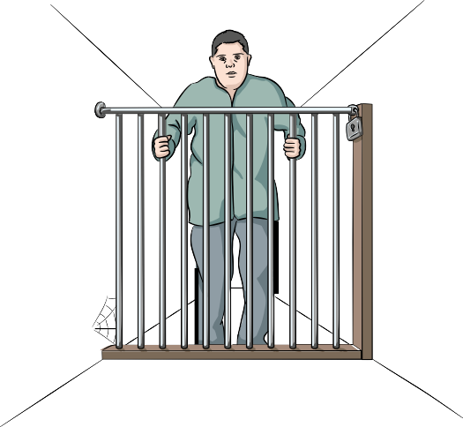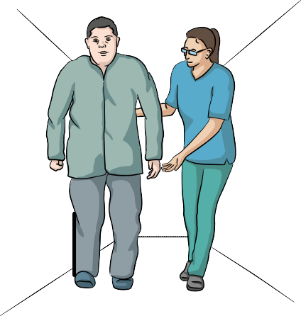

Die Vertrags·länder stellen sicher:
- Menschen mit Behinderungen müssen frei sein.
- Menschen mit Behinderungen müssen sicher sein.

- Die Vertrags·länder stellen sicher:

  - Menschen mit Behinderungen haben ein Recht auf ihre Freiheit.
Menschen mit Behinderungen haben auch ein Recht auf Sicherheit.
Diese Rechte müssen alle Menschen mit Behinderungen nutzen können.

  - Niemand darf Menschen mit Behinderungen ohne Grund ihre Freiheit wegnehmen.
Freiheit wegnehmen heißt:
Ein Mensch kommt zum Beispiel ins Gefängnis. Das nennt man auch: Freiheits·entzug.

Manchmal darf man Menschen mit Behinderungen ihre Freiheit wegnehmen.
Das Gesetz muss diesen Freiheits·entzug aber erlauben.
Zum Beispiel:
Ein Gericht hat einen Menschen mit Behinderungen wegen einer Straftat verurteilt.
Dann kommt dieser Mensch ins Gefängnis.

Man darf Menschen aber nicht wegen ihrer Behinderungen ihre Freiheit wegnehmen.

- Menschen mit Behinderungen haben bei einem Freiheits·entzug die gleichen Rechte wie andere Menschen.
Zum Beispiel muss man Menschen mit Behinderungen auch bei einem Freiheits·entzug gut behandeln.

Das müssen die Vertrags·länder sicher·stellen:
Bei einem Freiheits·entzug
müssen sich alle an die Menschenrechte halten.
Dafür müssen die Vertrags·länder angemessene Vorkehrungen treffen.

Artikel 15 – Schutz vor Folter und grausamer Behandlung

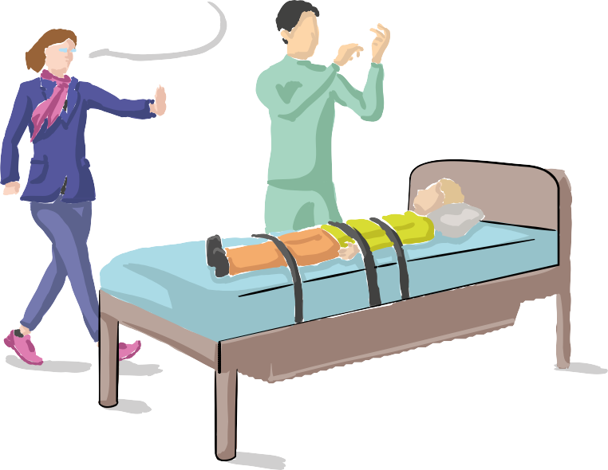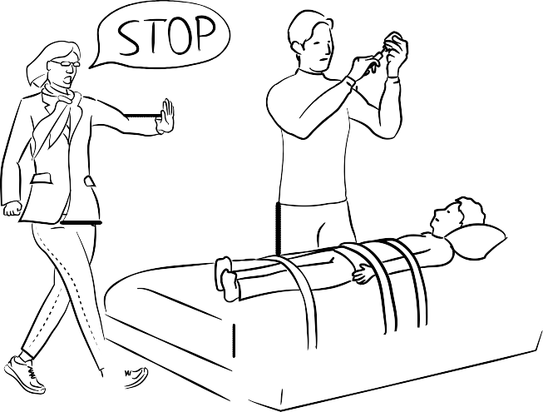

Die Vertrags·länder schützen alle Menschen vor:
- Folter
- grausamer Behandlung und Strafe
- Erniedrigung

- Niemand darf andere Menschen foltern. Foltern heißt:
Ein Mensch quält einen anderen Menschen.
Zum Beispiel will dieser Mensch dadurch ein Geheimnis erfahren.

Niemand darf andere Menschen unmenschlich behandeln.
Unmenschlich heißt:
Man behandelt einen Menschen nicht wie einen Menschen. Man behandelt einen Menschen zum Beispiel wie ein Tier.

Niemand darf andere Menschen erniedrigen.
Erniedrigen heißt:
Jemand verletzt einen anderen in seiner Würde.
Zum Beispiel wird ein Mensch wegen seiner Behinderungen beleidigt.

Niemand darf einen anderen Menschen zu Versuchen zwingen.
Forscher machen oft Versuche.
Die Forscher wollen mit diesen Versuchen etwas herausfinden. Es gibt zum Beispiel medizinische Versuche.
Bei medizinischen Versuchen
testen Forscher zum Beispiel neue Medikamente.
Forscher machen medizinische Versuche auch mit Menschen. Die Menschen müssen diese Versuche aber vorher erlauben.
Sonst dürfen die Forscher diese Versuche mit den Menschen nicht machen.

- Die Vertrags·länder müssen besondere Vorkehrungen treffen. Diese Vorkehrungen sollen Menschen mit Behinderungen schützen vor:
  - Folter
  - unmenschlicher Behandlung
  - erniedrigenden Strafen

Diese Vorkehrungen sind zum Beispiel Gesetze. Diese Gesetze sagen:
  - Niemand darf Menschen mit Behinderungen foltern.
  - Niemand darf Menschen mit Behinderungen unmenschlich behandeln.
  - Niemand darf Menschen mit Behinderungen erniedrigen.

Artikel 16 – Schutz vor Ausbeutung, Gewalt und Missbrauch

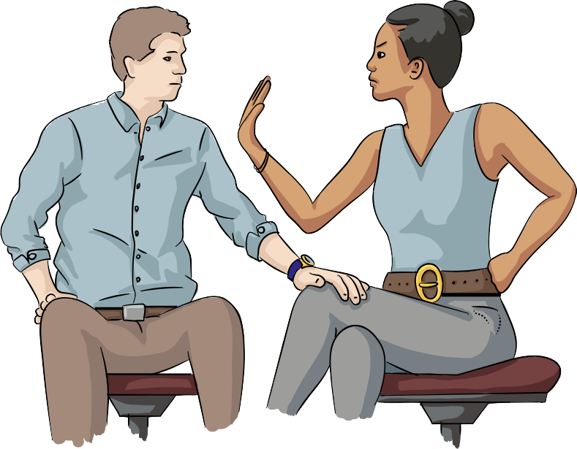

Die Vertrags·länder schützen
alle Menschen mit Behinderungen vor:
- Ausbeutung
- Gewalt
- Missbrauch

(1)eDffaefnürditer
Vertrags·länder besondere Vorkehrungen.

Diese Vorkehrungen sind zum Beispiel:
  - Gesetze
  - Vorkehrungen in der Verwaltung
  - soziale Vorkehrungen
  - Vorkehrungen in der Bildung

Diese Vorkehrungen schützen Menschen mit Behinderungen:
  - in ihren Wohnungen
  - außerhalb von ihren Wohnungen

Die Vertrags·länder wollen damit Männer mit Behinderungen schützen.
Und die Vertrags·länder wollen damit vor allem Frauen mit Behinderungen schützen.
Denn Frauen mit Behinderungen werden besonders oft schlecht behandelt.

Diese Vorkehrungen schützen vor:
  - Ausbeutung
Ausbeutung heißt zum Beispiel:
Ein Arbeit·geber lässt einen Menschen mit Behinderungen für sich arbeiten.
Der Arbeit·geber bezahlt dem Menschen mit Behinderung aber viel zu wenig Geld.
  - Gewalt
Gewalt heißt zum Beispiel:
Ein Mensch verletzt absichtlich einen anderen Menschen.
  - Missbrauch
Es gibt verschiedene Arten von Missbrauch. Zum Beispiel sexuellen Missbrauch.
Sexueller Missbrauch heißt:
au Ewinired Fzrum Beispiel von einem anderen Menschen an einer privaten Stelle angefasst.
Zum Beispiel am Po.
au DmiöecFhrte das aber nicht.

- Die Vertrags·länder müssen die Ausbeutung von Menschen mit Behinderungen verhindern.
Und die Gewalt gegen Menschen mit Behinderungen. Und den Missbrauch von Menschen mit Behinderungen.

Deshalb müssen die Vertrags·länder
Menschen mit Behinderungen Unterstützung anbieten. Diese Unterstützung kann zum Beispiel
Pflege und Betreuung sein.
Diese Unterstützung muss zu dem Menschen mit Behinderungen und seiner Familie passen.
Oder zu dem Menschen mit Behinderungen und seiner Betreuungs·person.
Die Unterstützung muss auch zum Geschlecht passen. Und zum Alter von dem Menschen mit Behinderungen.

Die Vertrags·länder müssen Menschen mit Behinderungen auch informieren.
Zum Beispiel über:
  - So verhindert man Ausbeutung.
  - So erkennt man Missbrauch.
  - So kann man Gewalt anzeigen.

Manche Menschen mit Behinderungen erleben Gewalt. Oder Ausbeutung.
Oder Missbrauch.
Diese Menschen erhalten Hilfe bei einem Schutz·dienst.
Ein Schutz·dienst ist zum Beispiel die Polizei.
Dabei muss der Schutz·dienst aber besondere Dinge beachten:
  - das Alter von dem Menschen mit Behinderungen
  - das Geschlecht von dem Menschen mit Behinderungen
  - die Behinderungen von dem Menschen

- Die Vertrags·länder müssen alle Einrichtungen für Menschen mit Behinderungen überwachen.
Und alle Programme für Menschen mit Behinderungen.
Dafür müssen die Vertrags·länder eigene Behörden einsetzen. Diese Behörden müssen unabhängig sein.
Unabhängig heißt hier:
Diese Behörden arbeiten alleine.
Niemand darf diesen Behörden etwas vorschreiben.

So schützen die Vertrags·länder Menschen mit Behinderungen vor:
  - Ausbeutung
  - Gewalt
  - Missbrauch

- iVele Menschen mit Behinderungen erleben Ausbeutung.
Oder Gewalt. Oder Missbrauch.
Diese Menschen sind Opfer.
Den Opfern geht es meist sehr schlecht.
Deshalb müssen die Vertrags·länder diese Opfer unterstützen. Dafür müssen die Vertrags·länder Vorkehrungen treffen.
Die Ziele von diesen Vorkehrungen sind:
  - Die Opfer müssen wieder gesund werden.
  - Die Opfer müssen wieder am normalen Leben teilnehmen.
  - Die Opfer müssen wieder
ein Teil von der Gesellschaft werden.

Darauf muss man diese Menschen vorbereiten. Dafür müssen die Vertrags·länder auch Schutz·einrichtungen schaffen.
Diese Schutz·einrichtungen sind zum Beispiel besondere Krankenhäuser.

Die Opfer müssen wieder gesund werden.
Das kann nur in einer besonderen Umgebung passieren. Der Mensch muss sich in dieser Umgebung wohlfühlen.
Deshalb muss diese Umgebung
die Würde von diesem Menschen beachten.
Und die Selbst·ständigkeit von diesem Menschen.
Diese Umgebung muss auch zum Alter von dem Menschen passen. Und zum Geschlecht von dem Menschen.

- Die Vertrags·länder müssen
politische Pläne und Gesetze machen gegen:
  - Ausbeutung
  - Gewalt
  - Missbrauch
Manche Pläne und Gesetze müssen besonders Frauen unterstützen.
Andere Pläne und Gesetze müssen besonders Kinder unterstützen.

Durch diese Pläne und Gesetze soll man zum Beispiel:
  - Ausbeutung von Menschen mit Behinderungen besser erkennen
  - Gewalt gegen Menschen mit Behinderungen
öfter anzeigen und bestrafen
  - Missbrauch von Menschen mit Behinderungen genauer untersuchen

Artikel 17 – Schutz vor Verletzung

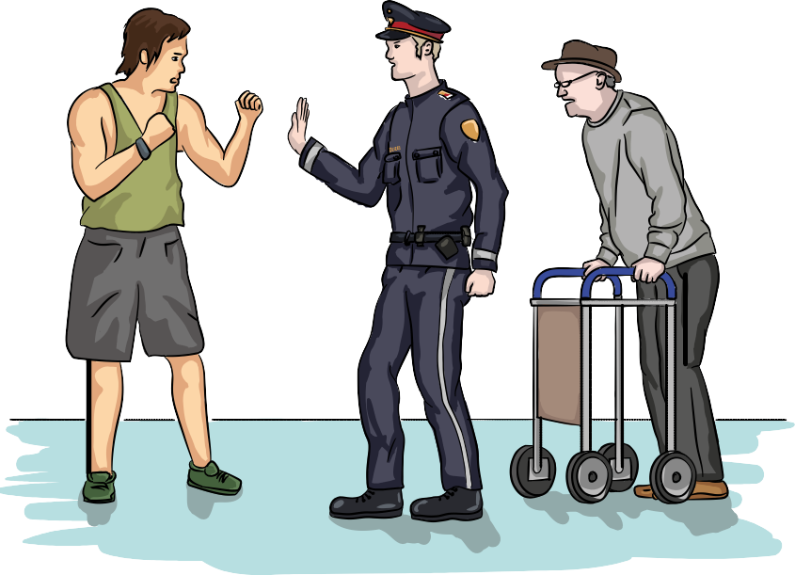

Die Vertrags·länder schützen die körperliche Gesundheit von Menschen mit Behinderungen.
Und die Vertrags·länder schützen die seelische Gesundheit von Menschen mit Behinderungen.

Jeder Mensch mit Behinderungen hat ein Recht auf Unversehrt·heit.
Recht auf Unversehrt·heit heißt:
Ein Mensch hat ein Recht auf Gesundheit. Ein Mensch darf also nicht verletzt werden.

Jeder Mensch mit Behinderungen hat
ein Recht auf körperliche Unversehrt·heit. Und ein Recht auf seelische Unversehrt·heit. Das müssen alle anderen Menschen beachten.
Die Vertrags·länder müssen dieses Recht schützen.

Artikel 18 – Freie Wahl von Ort und Staat

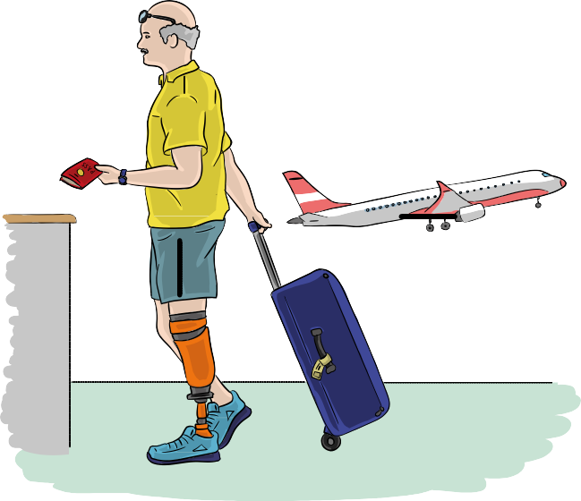

Menschen mit Behinderungen
müssen ihren Aufenthalts·ort frei wählen können. Menschen mit Behinderungen müssen frei reisen können.
Und Menschen mit Behinderungen haben ein Recht auf eine Staats·angehörigkeit.

- Die Vertrags·länder sagen:
Alle Menschen haben das Recht auf Freizügigkeit.
Freizügigkeit heißt hier: Ein Mensch entscheidet: Hier möchte ich wohnen. Und hier möchte ich leben.
Das gilt auch für Menschen mit Behinderungen.
Menschen mit Behinderungen
können sich ihren Aufenthalts·ort aussuchen.
Aufenthalts·ort heißt:
An diesem Ort befindet sich ein Mensch. Zum Beispiel am Wohnort.

Und Menschen mit Behinderungen haben ein Recht auf eine Staats·angehörigkeit.
Staats·angehörigkeit heißt:
Ein Mensch gehört zu einem Land.
Der Mensch hat Rechte in diesem Land.
Und der Mensch hat Pflichten in diesem Land.

Deshalb versprechen die Vertrags·länder:

- Menschen mit Behinderungen haben das Recht auf eine Staats·angehörigkeit.
Menschen mit Behinderungen können ihre Staats·angehörigkeit auch wechseln.
Man darf einem Menschen mit Behinderungen
seine Staats·angehörigkeit nicht ohne Grund wegnehmen.
Und man darf einem Menschen mit Behinderungen
die Staats·angehörigkeit nicht wegen seiner Behinderungen wegnehmen.

- Menschen mit Behinderungen müssen eigene Dokumente bekommen.
Diese Dokumente beweisen:
Diese Staats·angehörigkeit hat der Mensch mit Behinderungen. So ein Dokument ist zum Beispiel ein Reise·pass.

Und Menschen mit Behinderungen können Einwanderungs·verfahren nutzen.
Einwanderungs·verfahren heißt:
Ein Mensch möchte in ein anderes Land umziehen.
Und der Mensch möchte in diesem anderen Land leben. Man sagt auch:
Der Mensch möchte in ein anderes Land einwandern.
Eine Behörde von diesem Land überprüft die Einwanderung. Das nennt man: Einwanderungs·verfahren.

Menschen mit Behinderungen haben das Recht auf Freizügigkeit.
Recht auf Freizügigkeit heißt hier:
Menschen mit Behinderungen müssen entscheiden können: In dieses Land möchte ich reisen.
Oder in dieses Land möchte ich einwandern.
Dafür brauchen Menschen mit Behinderungen diese Dokumente.

- Menschen mit Behinderungen müssen ihr Heimat·land verlassen dürfen.
Und Menschen mit Behinderungen müssen auch jedes andere Land verlassen dürfen.

- Und Menschen mit Behinderungen müssen wieder in ihr Heimat·land einreisen dürfen.
Dieses Recht darf man Menschen mit Behinderungen
nicht ohne Grund wegnehmen.
Und dieses Recht darf man Menschen
nicht wegen ihrer Behinderungen wegnehmen.

- Kinder mit Behinderungen muss man sofort nach ihrer Geburt in ein Register eintragen.
In einem Register stehen Informationen über einen Menschen. Zum Beispiel:
  - der Name von einem Menschen
  - der Geburtstag von einem Menschen
  - der Geburtsort von einem Menschen

Kinder mit Behinderungen haben das Recht auf:
  - einen eigenen Namen
  - eine Staats·angehörigkeit
Kinder mit Behinderungen müssen ihre Eltern kennen.
Und Kinder mit Behinderungen sollen von ihren Eltern betreut werden.
Manchmal ist das aber nicht möglich.
Zum Beispiel wenn die Eltern schon gestorben sind.

Artikel 19 – Selbstbestimmtes Leben und Inklusion

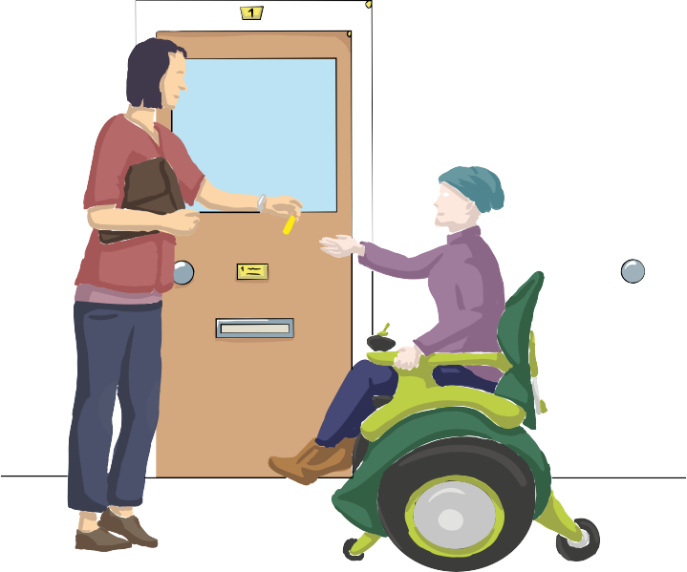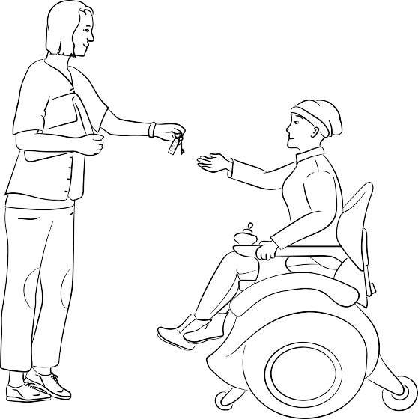

Menschen mit Behinderungen müssen über ihr Leben selbst bestimmen können.
Menschen mit Behinderungen müssen
in einer inklusiven Gemeinschaft leben können.

Die Vertrags·länder wissen:
Alle Menschen mit Behinderungen haben
ein Recht auf ein Leben in der Gemeinschaft.
Wie soll dieses Leben in der Gemeinschaft aussehen? Das können Menschen mit Behinderungen selber wählen.
Dafür müssen die Vertrags·länder gute Vorkehrungen treffen.

Diese Vorkehrungen stellen sicher:
- Alle Menschen mit Behinderungen müssen das Recht auf ein selbst·bestimmtes Leben in der Gemeinschaft haben.
- Alle Menschen mit Behinderungen müssen ein Recht
auf volle Inklusion in der Gemeinschaft haben.
- Alle Menschen mit Behinderungen müssen leichter an der Gemeinschaft teilnehmen können.

Deshalb müssen die Vertrags·länder sicher·stellen:

- Jeder Mensch muss sich
seinen Aufenthalts·ort aussuchen können.
Auch Menschen mit Behinderungen
müssen sich ihren Aufenthalts·ort aussuchen können.
Und Menschen mit Behinderungen müssen entscheiden können:
  - Hier möchte ich leben.
  - Mit diesen Menschen möchte ich leben.
  - Ich möchte lieber alleine leben.

Menschen mit Behinderungen müssen
nicht in einer besonderen Wohnform leben.
Eine besondere Wohnform ist zum Beispiel betreutes Wohnen.

- Menschen mit Behinderungen
müssen Unterstützungs·dienste nutzen können.
Unterstützungs·dienste sind zum Beispiel Pflege·dienste. Oder eine persönliche Assistenz.
Diese Unterstützungs·dienste helfen
den Menschen mit Behinderungen zu Hause. Aber auch in Einrichtungen.
Eine Einrichtung ist zum Beispiel ein Wohnheim.
Die Unterstützungs·dienste sollen nah am Wohnort sein.

Die Unterstützungs·dienste helfen Menschen mit Behinderungen:
  - beim Leben in der Gemeinschaft
  - bei der Inklusion in der Gemeinschaft Die Unterstützungs·dienste verhindern so
die Isolation von Menschen mit Behinderungen.
Isolation heißt hier:
Ein Mensch lebt alleine.
Und der Mensch hat keinen Kontakt zu anderen Menschen.

- Jeder Mensch muss Dienst·leistungen und Einrichtungen für die Gemeinschaft nutzen können.
Diese Dienst·leistungen und Einrichtungen sind nah am Wohnort.
Auch Menschen mit Behinderungen müssen
diese Dienst·leistungen und Einrichtungen nutzen können.
Zum Beispiel eine städtische Bücherei.

Diese Dienstleistungen und Einrichtungen müssen
die Bedürfnisse von Menschen mit Behinderungen beachten.

Artikel 20 – Persönliche Mobilität

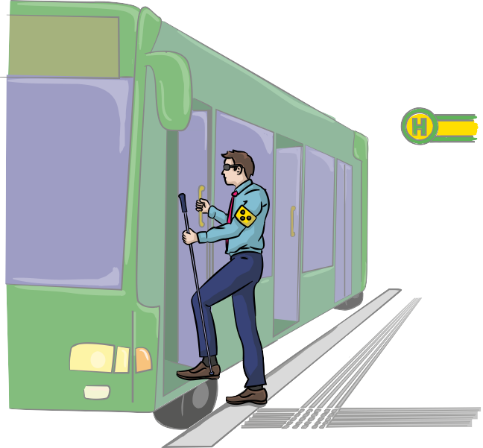

Die Vertrags·länder stellen sicher:
Jeder Mensch mit Behinderungen muss mobil sein können.

Menschen mit Behinderungen müssen mobil sein können.
Mobil sein heißt:
Menschen mit Behinderungen müssen selbst
von einem Ort zum anderen Ort kommen können. Zum Beispiel mit einem Bus.
Das nennt man auch: Mobilität.
Über diese Mobilität müssen Menschen mit Behinderungen so gut wie möglich selbst bestimmen können.
Deshalb treffen die Vertrags·länder Vorkehrungen.

Diese Vorkehrungen sorgen dafür:

- Menschen mit Behinderungen müssen mobil sein können.
Dafür müssen Menschen mit Behinderungen
zum Beispiel öffentliche Verkehrsmittel nutzen können.
Ein öffentliches Verkehrsmittel ist zum Beispiel ein Bus.
Das muss für Menschen mit Behinderungen leicht sein.
Und das muss für Menschen mit Behinderungen günstig sein. Menschen mit Behinderungen müssen selbst wählen können:
  - Wie komme ich an einen anderen Ort?
  - Und wann will ich an einen anderen Ort kommen?

- Menschen mit Behinderungen müssen leichter an Unterstützungen für ihre Mobilität kommen.

Unterstützungen können zum Beispiel sein:
  - Mobilitäts·hilfen
Eine Mobilitäts·hilfe ist zum Beispiel ein Rollstuhl.
  - besondere Geräte
Ein besonderes Gerät ist zum Beispiel ein Hebe·lift für das Auto.
  - Technologien
Eine Technologie ist zum Beispiel eine App für das Smartphone.
  - menschliche Assistenz
Eine menschliche Assistenz ist zum Beispiel eine Begleit·person.
  - tierische Assistenz
Eine tierische Assistenz ist zum Beispiel ein Blinden·führ·hund.

Diese Unterstützungen müssen
für Menschen mit Behinderungen günstig sein.

- Es muss Schulungen zum Thema Mobilität geben. Bei so einer Schulung lernt man zum Beispiel:
Wie kommt ein gehörloser Mensch sicher durch die Stadt? Diese Schulungen sind für:
  - Menschen mit Behinderungen
  - Fachleute für Menschen mit Behinderungen

d)eErsschgiiebdt evne Arten von Mobilität für Menschen mit Behinderungen.
Die Hersteller von Mobilitäts·hilfen
sollen alle diese Arten von Mobilität beachten.
Dazu müssen die Vertrags·länder
die Hersteller von Mobilitäts·hilfen ermutigen.

Hersteller von Mobilitäts·hilfen machen zum Beispiel:
  - Tast·stöcke für blinde Menschen
  - Geräte für Menschen mit Behinderungen
  - Technologien für Menschen mit Behinderungen

Artikel 21 – Freie Meinung und Zugang zu Informationen

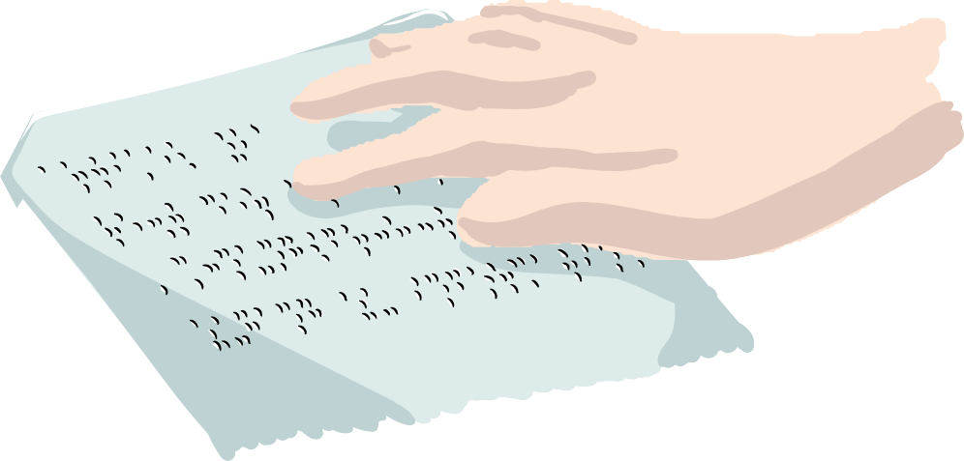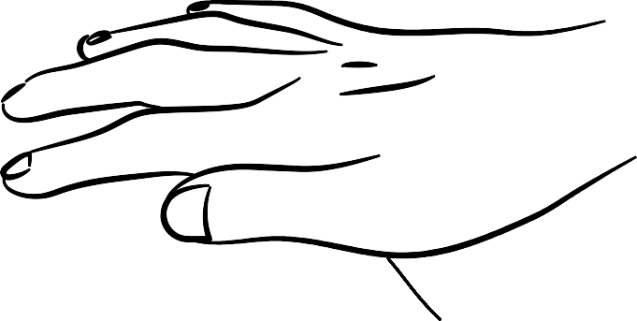

Menschen mit Behinderungen haben:
- ein Recht auf freie Meinungs·äußerung
- ein Recht auf eine freie Meinung
- ein Recht auf Informationen

Jeder Mensch hat ein Recht auf freie Meinung.
Auch Menschen mit Behinderungen haben ein Recht auf freie Meinung.
Freie Meinung heißt hier:
Niemand darf Menschen mit Behinderungen vorschreiben: Das ist deine Meinung.
Und Menschen mit Behinderungen dürfen ihre Meinung immer sagen.
Das nennt man: Recht auf freie Meinungs·äußerung

Menschen mit Behinderungen haben auch ein Recht auf Informationen.
Und Menschen mit Behinderungen dürfen diese Informationen an andere Menschen weitergeben.

Diese Rechte müssen
Menschen mit Behinderungen nutzen können.
Deshalb müssen diese Rechte auch
für alle Arten von Kommunikation gelten. Die verschiedenen Arten von Kommunikation findet man in Artikel 2.

Deshalb müssen die Vertrags·länder Vorkehrungen treffen. Diese Vorkehrungen haben verschiedene Ziele:

- Manche Informationen sind für alle Menschen wichtig. Deshalb müssen die Vertrags·länder diese Informationen auch für Menschen mit Behinderungen anbieten.
Dafür müssen diese Informationen barriere·frei sein. Und das muss schnell passieren.
Dafür müssen Menschen mit Behinderungen nichts bezahlen.
Die Informationen müssen
für alle Menschen mit Behinderungen barriere·frei sein.
Deshalb müssen die Informationen auch auf verschiedene Arten barriere·frei sein.

Ein Beispiel:
Eine Stadt erklärt in einem Video wichtige Informationen. Für gehörlose Menschen muss das Video Untertitel haben. Oder einen Gebärden·sprach·dolmetscher.
Für blinde Menschen muss das Video eine Audio·deskription haben.

- Menschen mit Behinderungen müssen mit Behörden barriere·frei sprechen können.
Menschen mit Behinderungen haben oft mit Behörden zu tun.
Eine Behörde ist zum Beispiel ein Amt.
Dabei benutzen Menschen mit Behinderungen oft besondere Formen von Kommunikation.
Zum Beispiel die Gebärden·sprache. Oder die Braille·schrift.
Diese besonderen Formen von Kommunikation müssen die Behörden beachten.
Und die Behörden müssen die Kommunikation für Menschen mit Behinderungen erleichtern.

- Die Vertrags·länder fordern:
Dienstleistungen und Informationen
von privaten Rechts·trägern müssen barriere·frei sein. Private Rechts·träger sind zum Beispiel:
  - Firmen
  - Banken
  - Vereine
Diese privaten Rechts·träger bieten Dienstleistungen für alle Menschen an. Diese privaten Rechts·träger bieten auch Informationen für alle Menschen an.
Zum Beispiel auf Internet·seiten.
Diese Dienstleistungen und Informationen müssen barriere·frei sein.

- Die Vertrags·länder müssen von den Medien fordern: Dienstleistungen und Informationen von Massen·medien müssen barriere·frei sein.
Massen·medien sind zum Beispiel:
  - das Fernsehen
  - das Radio
  - die Zeitung
  - das Internet

- ieVle Menschen benutzen die Gebärden·sprache.
Deshalb müssen die Vertrags·länder:
  - die Verwendung von Gebärden·sprache anerkennen
  - die Verwendung von Gebärden·sprache fördern

Artikel 22 – Achtung von Privat·sphäre

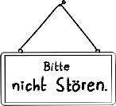

Menschen mit Behinderungen haben ein Recht auf Privat·sphäre.
Andere Menschen müssen die Privat·sphäre von Menschen mit Behinderungen beachten.

- Jeder Mensch hat ein Recht auf eine Privat·sphäre. Privat·sphäre heißt:
Jeder Mensch hat einen privaten Bereich.
Zu diesem privaten Bereich gehört zum Beispiel:
  - die Familie
  - die Wohnung
  - die Post
Menschen mit Behinderungen haben auch ein Recht auf eine Privat·sphäre.
Das Recht auf Privat·sphäre gilt immer. Zum Beispiel auch in einem Wohnheim.

Jeder muss die Privat·sphäre
von einem anderen Menschen beachten.
Niemand darf zum Beispiel:
- die Post von einem anderen Menschen lesen
- E-Mails von einem anderen Menschen lesen
- Gespräche unerlaubt mithören Denn das ist gegen das Gesetz.

Niemand darf den Ruf von einem anderen Menschen zerstören.
Und niemand darf einen anderen Menschen in seiner Ehre verletzen.
Auch das ist gegen das Gesetz.

Deshalb müssen die Vertrags·länder die Privat·sphäre von Menschen mit Behinderungen schützen.
Zum Beispiel durch Gesetze.

- Jeder Mensch hat ein Recht auf vertrauliche Informationen.
Auch Menschen mit Behinderungen haben ein Recht auf vertrauliche Informationen.
Vertrauliche Informationen sind:
  - persönliche Informationen über den Menschen mit Behinderungen
  - Informationen über die Gesundheit
von einem Menschen mit Behinderungen
  - Informationen über die Rehabilitation von einem Menschen mit Behinderungen
Niemand darf diese vertraulichen Informationen weitersagen.

Artikel 23 – Achtung von Wohnung und Familie

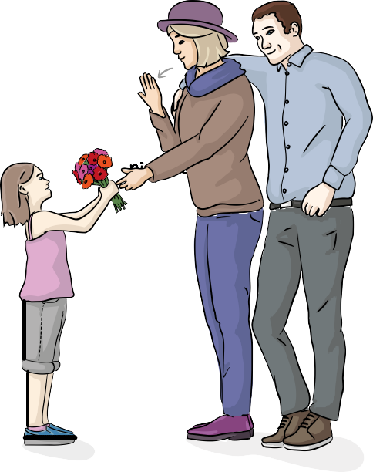

Menschen mit Behinderungen haben die gleichen Rechte wie Menschen ohne Behinderungen auf:
- eine Ehe
- eine Familie
- Kinder
- eine Partnerschaft
Die Vertrags·länder müssen
Menschen mit Behinderungen dabei unterstützen. Und die Vertrags·länder müssen
Diskriminierung in diesen Bereichen verhindern.

- Die Vertrags·länder sagen:
Niemand darf Menschen mit Behinderungen in ihrem Privatleben diskriminieren.
Das gilt für:
  - die Ehe Ehe heißt:
2 Menschen sind miteinander verheiratet.
  - die Familie
  - die Elternschaft Elternschaft heißt:
Ein Mensch hat ein Kind oder mehrere Kinder.
  - Partnerschaften Partnerschaft heißt:
2 Menschen haben miteinander eine Beziehung.
Menschen mit Behinderungen werden in diesen Bereichen oft diskriminiert. Deshalb müssen die Vertrags·länder besondere Vorkehrungen treffen.

Diese Vorkehrungen haben verschiedene Ziele:

- Menschen mit Behinderungen dürfen heiraten. Dafür müssen beide Partner heiraten wollen.
Und beide Partner müssen mindestens 18 Jahre alt sein. Es gibt aber eine Ausnahme:
Ein Partner darf auch zwischen 16 und 18 Jahre alt sein.
Und die Eltern von diesem Partner müssen die Hochzeit erlauben.

Menschen mit Behinderungen dürfen auch eine Familie gründen. Das müssen alle Menschen beachten.

- Menschen mit Behinderungen dürfen Kinder haben. Menschen mit Behinderungen dürfen entscheiden:
  - Ich möchte Kinder haben.
  - So viele Kinder möchte ich haben.
  - In diesem Abstand möchte ich Kinder bekommen.
  - Oder: Ich möchte keine Kinder haben.

Deshalb müssen Menschen mit Behinderungen auch Informationen über die Familien·planung bekommen. Und über die Fort·pflanzung.
Diese Informationen müssen zu dem Alter
von dem Menschen mit Behinderungen passen.

Menschen mit Behinderungen müssen zum Beispiel wissen:
  - So wird man schwanger.
  - So verläuft eine Schwangerschaft.
  - So kann man verhüten.
  - Vor diesen Krankheiten muss man sich schützen.

Bei diesen Entscheidungen muss man Menschen mit Behinderungen unterstützen.
Die Vertrags·länder müssen zum Beispiel
Informationen über Familien·planung barriere·frei machen.
So können sich Menschen mit Behinderungen besser informieren.
Und so können Menschen mit Behinderungen leichter eine Entscheidung treffen.

- Menschen mit Behinderungen müssen ihre Fruchtbarkeit behalten können.
Fruchtbarkeit heißt hier: Männer können Kinder zeugen.
Frauen können Kinder in ihrem Körper austragen. Und Frauen können Kinder auf die Welt bringen.

Manche Menschen wollen keine Kinder bekommen. Diese Menschen können eine Operation machen lassen. Diese Operation macht diese Menschen unfruchtbar.
Das nennt man auch: Sterilisation.
Jeder Mensch muss selbst über diese Operation entscheiden können.
Man darf Menschen mit Behinderungen nicht wegen ihrer Behinderung unfruchtbar machen. Das gilt besonders für Kinder mit Behinderungen.

- Die Vertrags·länder müssen Menschen mit Behinderungen bei ihren Rechten und Pflichten als Eltern unterstützen. Dabei stellen die Vertrags·länder zum Beispiel sicher:

Menschen mit Behinderungen dürfen eine Vormundschaft übernehmen.
Vormundschaft heißt:
Ein Mensch entscheidet für einen anderen Menschen.
Zum Beispiel entscheidet ein Eltern·teil für ein minder·jähriges Kind.
Minder·jährig heißt:
Das Kind ist jünger als 18 Jahre.

Menschen mit Behinderungen dürfen eine Pflegschaft übernehmen.
Pflegschaft heißt:
Ein Paar nimmt ein Kind aus einer anderen Familie bei sich auf. Dem Kind ist es bei seiner richtigen Familie nicht gut gegangen. Deshalb kümmert sich nun das Paar um dieses Kind.

Menschen mit Behinderungen dürfen das Sorge·recht für ihre Kinder haben.
Sorge·recht heißt:
Eltern dürfen für ihre Kinder entscheiden.
Aber die Eltern müssen sich auch um ihre Kinder kümmern.

Menschen mit Behinderungen dürfen Kinder adoptieren.
Adoptieren heißt:
Ein Mensch übernimmt alle Rechte und Pflichten für ein fremdes Kind.
Dadurch macht der Mensch dieses Kind zu seinem eigenen Kind.

Bei all diesen Rechten gilt:
Das Wohl vom Kind ist immer am wichtigsten.
Wohl vom Kind heißt:
Dem Kind muss es gut gehen. Zum Beispiel körperlich.
Und seelisch.
Eltern haben eine Verantwortung für ihre Kinder. Das gilt auch für Eltern mit Behinderungen.
Die Vertrags·länder müssen
Eltern mit Behinderungen dabei unterstützen.

- Die Vertrags·länder stellen sicher: Kinder mit Behinderungen haben ein Recht auf ein Familien·leben.

Oft können Kinder mit Behinderungen dieses Recht aber nicht nutzen.
Denn manche Familien:
  - verstecken ihre Kinder mit Behinderungen
  - setzen ihre Kinder mit Behinderungen aus
  - kümmern sich nicht richtig um ihre Kinder mit Behinderungen
  - lassen ihre Kinder mit Behinderungen
nicht mit anderen Kindern spielen.
Dagegen müssen die Vertrags·länder kämpfen. Deshalb müssen die Vertrags·länder
Familien von Kindern mit Behinderungen informieren.
Und die Vertrags·länder müssen diese Familien unterstützen. Zum Beispiel müssen die Vertrags·länder diesen Familien Dienste anbieten.
Diese Dienste helfen den Familien zum Beispiel im Haushalt.
Alle diese Dinge müssen die Vertrags·länder frühzeitig machen.
Frühzeitig heißt hier:
Schon bevor ein Kind mit Behinderungen auf die Welt kommt.
Oder in den ersten Lebensjahren vom Kind mit Behinderungen.

- Die Vertrags·länder stellen sicher:
Ein Kind darf man nicht gegen den Willen der Eltern von den Eltern trennen.

Es gibt aber eine Ausnahme:
Die Eltern beachten das Wohl vom Kind nicht. Dann entscheidet ein Gericht:
Dem Kind geht es nicht gut.
Wir müssen das Kind von den Eltern trennen. Nur dann geht es dem Kind wieder besser.
Das Gericht muss die Entscheidung begründen können.
Und das Gericht muss immer
für das Wohl vom Kind entscheiden.

Wichtig ist:
Man darf ein Kind wegen seiner Behinderungen
nicht den Eltern wegnehmen.
Und man darf auch Eltern wegen ihrer Behinderungen
nicht ihr Kind wegnehmen.

- Manchmal können sich Eltern nicht selbst um ihr Kind mit Behinderungen kümmern.
Dann müssen sich die nächsten Familien·angehörigen um das Kind kümmern.
Nächste Familien·angehörige sind zum Beispiel die Großeltern.

Manchmal können sich aber auch
die nächsten Familien·angehörigen nicht um das Kind kümmern. Dann suchen die Vertrags·länder eine andere Betreuung.
Zum Beispiel:
  - innerhalb der Familie von dem Kind
  - innerhalb der Gemeinschaft
Das Kind kommt zum Beispiel in eine Pflege·familie.
Die Betreuung muss immer so ähnlich sein wie in einer Familie.

Artikel 24 - Bildung

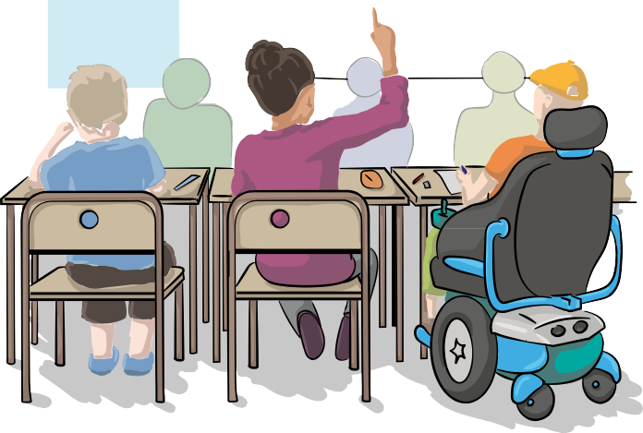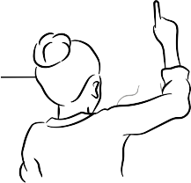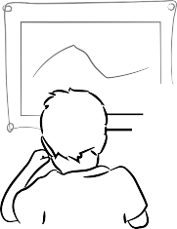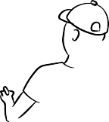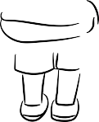

Menschen mit Behinderungen haben ein Recht auf:
- Bildung
- ein inklusives Bildungs·system
- lebens·langes Lernen
Niemand darf Menschen mit Behinderungen im Bildungs·system diskriminieren.

- Jeder Mensch hat ein Recht auf Bildung.
Auch Menschen mit Behinderungen haben ein Recht auf Bildung.
Und Menschen mit Behinderungen müssen dieses Recht auch nutzen können.
Dabei darf niemand
Menschen mit Behinderungen diskriminieren.

Deshalb muss es ein inklusives Bildungs·system geben. Zum Bildungs·system gehören verschiedene Einrichtungen. Zum Beispiel:
  - Kindergärten
  - Schulen
  - Universitäten
  - Hochschulen

Das Bildungs·system muss Menschen mit Behinderungen lebens·langes Lernen möglich machen.
Lebens·langes Lernen heißt hier: Menschen mit Behinderungen haben auch nach der Schulzeit ein Recht auf Bildung.

Mit einem inklusiven Bildungs·system wollen die Vertrags·länder folgende Ziele erreichen:

- Alle Menschen sollen ihre Möglichkeiten nutzen können. Alle Menschen sollen ihre Würde erkennen.
Alle Menschen sollen sich wertvoll fühlen.
Jeder soll die Menschenrechte von anderen Menschen beachten. Jeder soll die Grund·freiheiten von anderen Menschen beachten. Jeder soll wissen:
Eine Gesellschaft besteht aus vielen verschiedenen Menschen. Man nennt das auch: Vielfalt
Menschen mit Behinderungen sind wichtig für diese Vielfalt.

- Menschen mit Behinderungen müssen sich frei entwickeln können.
Das gilt für:
  - die Persönlichkeit von Menschen mit Behinderungen
  - die Talente von Menschen mit Behinderungen
  - die körperlichen Fähigkeiten
von Menschen mit Behinderungen
  - und die geistigen Fähigkeiten von Menschen mit Behinderungen

- Menschen mit Behinderungen müssen aktiv an der Gesellschaft teilhaben können.
Dafür brauchen Menschen mit Behinderungen besondere Fähigkeiten.
Die Vertrags·länder müssen das Lernen von diesen Fähigkeiten unterstützen.

- Menschen mit Behinderungen müssen ihr Recht auf Bildung nutzen können. Dafür stellen die Vertrags·länder sicher:

- Niemand darf Menschen wegen ihrer Behinderungen vom Bildungs·system ausschließen.
Niemand darf Kinder wegen ihrer Behinderungen von der Volks·schule ausschließen.
Das Gesetz sagt nämlich:
Jedes Kind muss in die Volks·schule gehen können.
Und der Unterricht in der Volks·schule muss für alle Kinder kostenlos sein.

Niemand darf Kinder wegen ihrer Behinderungen von weiter·führenden Schulen ausschließen.
Eine weiter·führende Schule ist zum Beispiel:
  - ein Gymnasium
  - eine Neue Mittel·schule
  - eine Berufs·schule

- Jeder Mensch muss am Unterricht teilnehmen können.
Auch Menschen mit Behinderungen müssen am Unterricht teilnehmen können.
Der Unterricht muss:
  - inklusiv sein
  - gut sein
  - und kostenlos sein
Diesen Unterricht muss es in Volks·schulen geben.
Und diesen Unterricht muss es auch in weiter·führenden Schulen geben.

- Die Vertrags·länder müssen die besonderen Bedürfnisse von jedem Menschen mit Behinderungen unterstützen.
Dafür müssen die Vertrags·länder angemessene Vorkehrungen treffen.

- Die Vertrags·länder müssen Menschen mit Behinderungen im Bildungs·system unterstützen.
Zum Beispiel beim Besuch von einer Schule.
Ziel ist:
Menschen mit Behinderungen müssen leichter zu Bildung kommen.
Und Menschen mit Behinderungen müssen eine gute Bildung bekommen.

- Die Vertrags·länder wollen ein inklusives Bildungs·system. Dafür müssen die Vertrags·länder Vorkehrungen treffen.
Diese Vorkehrungen müssen gut
zu jedem einzelnen Menschen mit Behinderungen passen.
So kann sich jeder Mensch mit Behinderungen gut entwickeln.

Menschen mit Behinderungen müssen Bildung in einem guten Umfeld bekommen.
Mit Umfeld meint man hier zum Beispiel:
  - die Schule
  - die Lehrer
  - und die anderen Schüler
Dieses Umfeld muss Menschen mit Behinderungen unterstützen:
- bei der schulischen Entwicklung
- in ihrer sozialen Entwicklung

- Jeder Mensch hat ein Recht auf Bildung.
Auch Menschen mit Behinderungen haben ein Recht auf Bildung.
Und Menschen mit Behinderungen müssen an der Gemeinschaft teilhaben können.
Dafür brauchen Menschen mit Behinderungen aber lebens·praktische Fertigkeiten.
Lebens·praktische Fertigkeiten sind zum Beispiel:
  - essen
  - sich waschen
  - kochen
Und dafür brauchen Menschen mit Behinderungen auch soziale Kompetenzen.
Soziale Kompetenzen heißt:
Menschen mit Behinderungen
müssen gut mit anderen Menschen umgehen können.

Diese Fertigkeiten und Kompetenzen müssen Menschen mit Behinderungen lernen können.
Dafür treffen die Vertrags·länder besondere Vorkehrungen:

- Menschen mit Behinderungen müssen leichter die Braille·schrift lernen können.
Menschen mit Behinderungen müssen auch andere Schriften leichter lernen können.
Zum Beispiel das Lorm-Alphabet.
Das Lorm-Alphabet ist eine Schrift für taub·blinde Menschen.
Und Menschen mit Behinderungen müssen auch
andere Arten von Kommunikation leichter lernen können.
Zum Beispiel eine E-Mail schreiben.

Menschen mit Behinderungen müssen auch lernen können:
  - Wie komme ich selbst von einem Ort zu einem anderen Ort?
  - Wie kann ich mich überall gut zurecht·finden?

Die Vertrags·länder müssen auch
den Zugang zum Mentoring leichter machen.
Mentoring heißt hier:
Menschen mit Behinderungen unterstützen andere Menschen mit Behinderungen.
Das ist besonders gut.
Denn diese Menschen kennen die Probleme von Menschen mit Behinderungen ganz genau.

- Menschen mit Behinderungen müssen
die Gebärden·sprache leichter lernen können.
Deshalb müssen die Vertrags·länder die Gebärden·sprache fördern.
Und die Gemeinschaft von gehörlosen Menschen.

- ieVle Menschen mit Behinderungen brauchen eine besondere Sprache.
Oder besondere Formen von Kommunikation. Zum Beispiel:
  - blinde Menschen
  - gehörlose Menschen
  - schwerhörige Menschen
  - hör·sehbehinderte Menschen
  - taub·blinde Menschen

Die Vertrags·länder stellen sicher:
Diese Menschen müssen Bildung
in ihrer besonderen Sprache bekommen.
Und in ihrer besonderen Form von Kommunikation. Das gilt auch für Kinder mit Behinderungen.

Menschen mit Behinderungen müssen Bildung in einem guten Umfeld bekommen.
Mit Umfeld meint man hier zum Beispiel:
    - die Schule
    - die Lehrer
    - und die anderen Schüler
Dieses Umfeld muss Menschen mit Behinderungen unterstützen:
  - bei der schulischen Entwicklung
  - in ihrer sozialen Entwicklung

- Die Vertrags·länder müssen besondere Lehrer einstellen. Diese Lehrer können zum Beispiel Gebärden·sprache. Oder die Lehrer können Braille·schrift lesen und schreiben.
Diese Lehrer können auch Menschen mit Behinderungen sein.

Die Vertrags·länder müssen auch besondere Schulungen machen. Diese Schulungen sind für:
  - Lehrer
  - andere Mitarbeiter im Bildungs·system

Diese Schulungen sollen den Menschen zeigen:
  - Das sind die Bedürfnisse von Menschen mit Behinderungen.
  - Diese besonderen Sprachen sprechen Menschen mit Behinderungen.
  - Und diese besonderen Formen von Kommunikation
nutzen Menschen mit Behinderungen.

Und die Schulungen stellen pädagogische Verfahren vor.
Pädagogische Verfahren helfen beim Lernen. Ein pädagogisches Verfahren ist zum Beispiel eine Gruppen·arbeit in der Schule.
Und die Schulungen stellen besondere Materialien vor.
Materialien sind zum Beispiel Arbeits·blätter.
Diese Verfahren und Materialien sollen Menschen mit Behinderungen unterstützen.

- Jeder Mensch hat ein Recht auf Bildung.
Auch Menschen mit Behinderungen haben ein Recht auf Bildung.
Deshalb müssen Menschen mit Behinderungen einen Zugang zu höherer Bildung haben.
Höhere Bildung ist die Bildung nach der Schule. Zum Beispiel die Bildung an einer Universität.
Und Menschen mit Behinderungen
müssen einen Zugang zur Berufs·ausbildung haben. Die Berufs·ausbildung bereitet einen Menschen auf einen Beruf vor.
Zum Beispiel eine Ausbildung in einem Betrieb.
Und Menschen mit Behinderungen
müssen einen Zugang zur Erwachsenen·bildung haben.
Erwachsenen·bildung ist die Bildung nach einer Berufs·ausbildung.
Zum Beispiel eine Weiter·bildung. Bei einer Weiter·bildung erfährt man mehr über ein besonderes Thema.
Und Menschen mit Behinderungen haben ein Recht auf lebens·langes Lernen.

Dabei darf niemand
Menschen mit Behinderungen diskriminieren. Dafür müssen die Vertrags·länder angemessene Vorkehrungen treffen.

Artikel 25 - Gesundheit

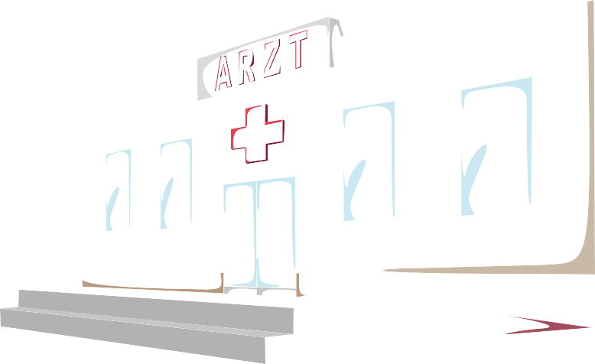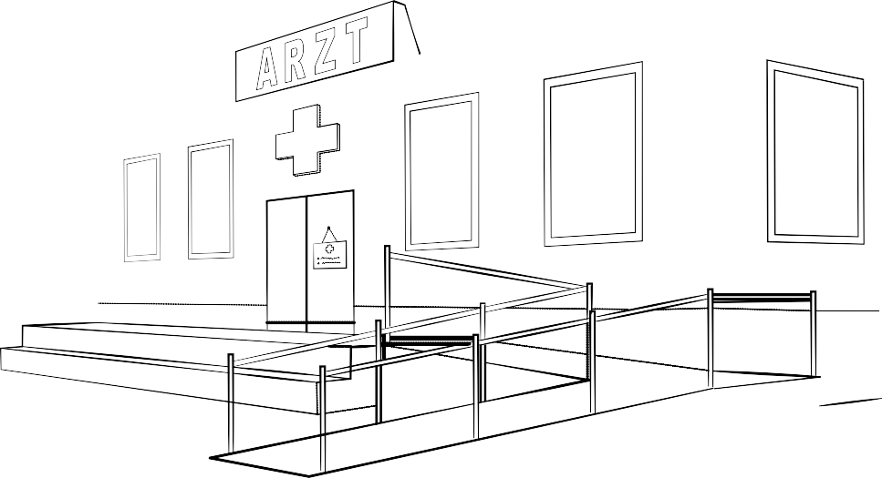

Menschen mit Behinderungen haben ein Recht auf:
- bestmögliche Gesundheit
- die gleiche Gesundheits·vorsorge wie Menschen ohne Behinderungen
- die gleichen Gesundheits·leistungen
- wie Menschen ohne Behinderungen

Die Vertrags·länder sagen:
Menschen mit Behinderungen haben ein Recht auf bestmögliche Gesundheit.
Bestmögliche Gesundheit heißt hier:
Mehr Gesundheit kann ein Mensch nicht erreichen.
Dieses Recht müssen Menschen mit Behinderungen ohne Diskriminierung nutzen können.

Dafür müssen die Vertrags·länder Menschen mit Behinderungen vollen Zugang zu allen Gesundheits·diensten geben.
Ein Gesundheits·dienst ist zum Beispiel ein Krankenhaus. Ein Gesundheits·dienst kann aber auch ein Arzt sein.
Es gibt besondere Gesundheits·dienste für Männer. Zum Beispiel ein Gesundheitszentrum für Männer.
Und es gibt besondere Gesundheits·dienste für Frauen.
Zum Beispiel einen Frauenarzt.
Auch diese besonderen Gesundheits·dienste müssen Menschen mit Behinderungen nutzen können.
Und es gibt besondere Gesundheits·dienste für alle Menschen.
Zum Beispiel eine Rehabilitation.

Deshalb müssen die Vertrags·länder sicher·stellen:

- Menschen mit Behinderungen müssen alle Bereiche von einer Gesundheits·versorgung nutzen können. Dazu gehören zum Beispiel:
  - Ärzte
  - Krankenhäuser
  - Apotheken
  - Krankenkassen

Wichtig ist:
Die Gesundheits·versorgung muss für alle Menschen gleich gut sein.
Die Gesundheits·versorgung muss kostenlos sein. Oder die Gesundheits·versorgung muss günstig sein.

Die Gesundheits·versorgung bietet viele Gesundheits·leistungen an.
Eine Gesundheits·leistung
ist zum Beispiel eine Untersuchung beim Arzt.
Menschen mit Behinderungen müssen auch alle Gesundheits·leistungen nutzen können.
Dazu gehören auch Gesundheits·leistungen für:
  - Fort·pflanzung
  - sexuelle Gesundheit

Und Menschen mit Behinderungen müssen auch
Programme vom öffentlichen Gesundheits·wesen nutzen können.
Zum Beispiel Fortbildungen zur Gesundheit.

- Menschen mit Behinderungen müssen besondere Gesundheits·leistungen erhalten.
Diese Gesundheits·leistungen brauchen diese Menschen wegen ihren Behinderungen.
Diese Gesundheits·leistungen sind zum Beispiel für die Früh·erkennung.
Früh·erkennung heißt hier:
Manche Krankheiten kann man schon sehr früh erkennen. Dann kann man die Krankheiten besser bekämpfen.
Deshalb gibt es besondere Untersuchungen für die Früh·erkennung.
Und diese Gesundheits·leistungen sind auch für die Früh·intervention.
Früh·intervention heißt hier:
Ein Arzt vermutet bei einem Menschen eine Krankheit. Die Krankheit hat aber noch nicht angefangen.
Die Krankheit kann man aber schon bekämpfen.

Diese Gesundheits·leistungen müssen
alle Menschen mit Behinderungen nutzen können. Auch ältere Menschen mit Behinderungen.
Und Kinder mit Behinderungen.
So können diese Gesundheits·leistungen:
  - weitere Behinderungen vermeiden
  - weitere Behinderungen einschränken

- Die Vertrags·länder müssen diese Gesundheits·leistungen in der Stadt anbieten.
Und auf dem Land.
Diese Gesundheits·leistungen müssen für alle Menschen nah am Wohnort sein.

- Man muss Menschen mit Behinderungen gleich gut behandeln wie Menschen ohne Behinderungen.
Das gilt für alle Mitarbeiter in der Gesundheits·versorgung.
Zum Beispiel für Ärzte und Pfleger.

Diese Menschen müssen zum Beispiel Behandlungen erklären.
Dann müssen die Menschen mit Behinderungen die Behandlungen erlauben.
Sonst darf man die Menschen mit Behinderungen
nicht behandeln.

Deshalb müssen die Vertrags·länder Schulungen anbieten. Alle Mitarbeiter in der Gesundheits·versorgung müssen bei diesen Schulungen mitmachen.
Das gilt für Mitarbeiter
in der staatlichen Gesundheits·versorgung.
Zum Beispiel in einem öffentlichen Krankenhaus.
Und für Mitarbeiter
in der privaten Gesundheits·versorgung.
Zum Beispiel in einer Privat·klinik.

Diese Schulungen erklären den Mitarbeitern:
  - Menschen mit Behinderungen haben die gleichen Rechte.
  - Menschen mit Behinderungen haben Würde.
  - Menschen mit Behinderungen entscheiden für sich selbst.
  - Menschen mit Behinderungen haben besondere Bedürfnisse.

Die Vertrags·länder müssen auch Regeln machen. An diese Regeln müssen sich alle halten.
In diesen Regeln steht:
  - So muss man mit Menschen mit Behinderungen umgehen.
  - So muss man Menschen mit Behinderungen behandeln.
Diese Regeln gelten zum Beispiel bei einer Untersuchung beim Arzt.

e)anKkren·versicherungen dürfen Menschen mit Behinderungen
nicht diskriminieren.
Und Lebens·versicherungen dürfen Menschen mit Behinderungen
nicht diskriminieren.

Diese Versicherungen müssen Menschen mit Behinderungen gleich behandeln wie Menschen ohne Behinderungen.
Deshalb müssen Menschen mit Behinderungen
diese Versicherungen zu fairen Bedingungen bekommen.
Faire Bedingungen heißt hier:
Man darf einen Menschen nicht wegen seiner Behinderungen von einer Versicherung ausschließen.
Und Menschen mit Behinderungen müssen diese Versicherungen zu angemessenen Bedingungen bekommen.
Angemessene Bedingungen heißt hier:
Der Preis für die Versicherung darf nicht zu hoch sein.

Es gibt aber eine Ausnahme:
In manchen Ländern sind diese Versicherungen nicht erlaubt.
Dann können auch Menschen mit Behinderungen diese Versicherungen nicht bekommen.

- Manchmal bekommen Menschen wegen ihrer Behinderungen:
  - keine Gesundheits·versorgung
  - keine Gesundheits·leistungen
  - kein Essen
  - keine Getränke
Das ist eine Diskriminierung.
Diese Diskriminierung müssen die Vertrags·länder verhindern.

Artikel 26 – Fähigkeiten lernen und Rehabilitation

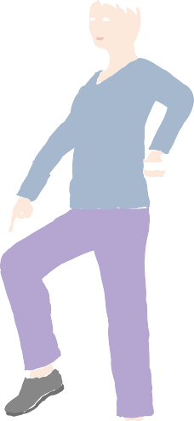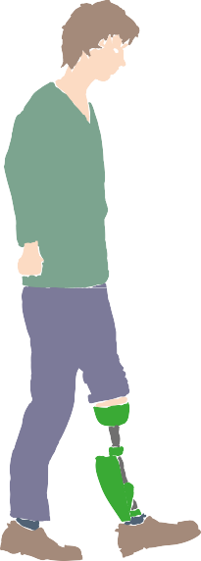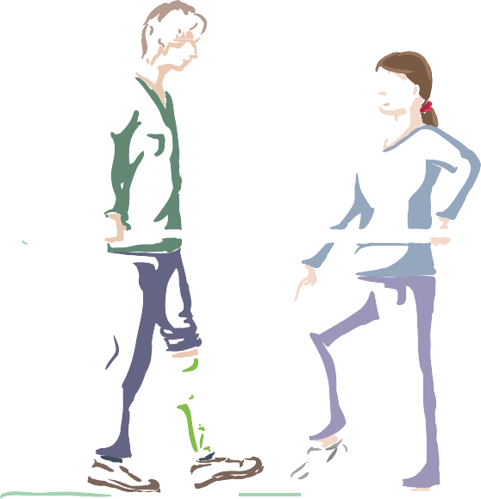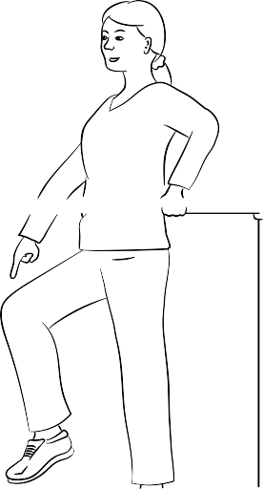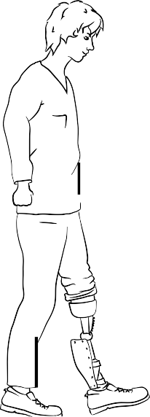

Menschen mit Behinderungen müssen an der Gesellschaft teilhaben können.
Dafür brauchen Menschen mit Behinderungen besondere Fähigkeiten.
Diese Fähigkeiten müssen
Menschen mit Behinderungen lernen können. Die Vertrags·länder müssen
Menschen mit Behinderungen dabei unterstützen.

- Menschen mit Behinderungen müssen über sich selbst bestimmen können.
Das nennt man auch: Selbst·bestimmung.
Ziel ist die volle Inklusion von Menschen mit Behinderungen in allen Lebens·bereichen.
Dafür müssen Menschen mit Behinderungen aber verschiedene Fähigkeiten haben.

Zum Beispiel:
- körperliche Fähigkeiten
- geistige Fähigkeiten
- soziale Fähigkeiten
- berufliche Fähigkeiten
Mit diesen Fähigkeiten können Menschen mit Behinderungen besser an der Gesellschaft teilhaben.

Die Vertrags·länder müssen
Menschen mit Behinderungen dabei unterstützen. Deshalb müssen die Vertrags·länder Vorkehrungen treffen.

Diese Vorkehrungen sind Dienste und Programme.
Bei diesen Diensten und Programmen sollen auch Menschen mit Behinderungen
andere Menschen mit Behinderungen unterstützen. Diese Dienste und Programme bringen
Menschen mit Behinderungen verschiedene Fähigkeiten bei.
Und diese Dienste und Programme unterstützen bei der Rehabilitation.
Rehabilitation heißt hier:
Ein Mensch hat wegen einer Behinderung eine Zeit lang nicht gearbeitet.
Oder wegen einer Krankheit.
Jetzt möchte der Mensch wieder arbeiten.
Aber der Mensch muss erst wieder lernen zu arbeiten.

Die Dienste und Programme unterstützen Menschen mit Behinderungen zum Beispiel bei:
- der Gesundheit
- der Arbeit
- der Bildung
- den sozialen Diensten

Diese Dienste und Programme haben verschiedene Aufgaben:
- Diese Dienste und Programme müssen
Menschen mit Behinderungen so früh wie möglich unterstützen.
Diese Dienste und Programme müssen gut
zu jedem einzelnen Menschen mit Behinderungen passen. Deshalb muss man vorher herausfinden:
  - Welche Stärken hat dieser Mensch mit Behinderungen?
  - Welche Bedürfnisse hat dieser Mensch mit Behinderungen? Dabei muss man alle Lebens·bereiche beachten.
Nur so kann man die richtigen Dienste und Programme für einen Menschen mit Behinderungen finden.

- Die Dienste und Programme müssen
die Inklusion von Menschen mit Behinderungen unterstützen.
Denn Menschen mit Behinderungen müssen ein Teil der Gemeinschaft sein.
Und Menschen mit Behinderungen müssen ein Teil der Gesellschaft sein.

Menschen mit Behinderungen müssen
diese Dienste und Programme freiwillig nutzen können. Die Dienste und Programme muss es in der Stadt geben. Und auf dem Land.
Die Dienste und Programme sollen nah am Wohnort sein.

- Bei diesen Diensten und Programmen unterstützen Fachleute Menschen mit Behinderungen.
Die Fachleute helfen zum Beispiel beim Lernen von neuen Fähigkeiten.
Oder die Fachleute unterstützen bei einer Rehabilitation. Die Fachleute brauchen dafür eine besondere Ausbildung. Und die Fachleute müssen sich auch weiter·bilden.
Die Vertrags·länder müssen diese Ausbildungen unterstützen.

(3)äGteerund Technologien können Menschen mit Behinderungen helfen. Zum Beispiel:
  - beim Lernen von neuen Fähigkeiten
  - bei einer Rehabilitation

Die Vertrags·länder sagen:
Alle Dienste und Programme sollen diese Geräte und Technologien haben.
Die Fachleute sollen sich
mit diesen Geräten und Technologien auskennen.
Und die Fachleute sollen
diese Geräte und Technologien auch verwenden.
Die Vertrags·länder fördern alle diese Dinge besonders.

Artikel 27 – Arbeit

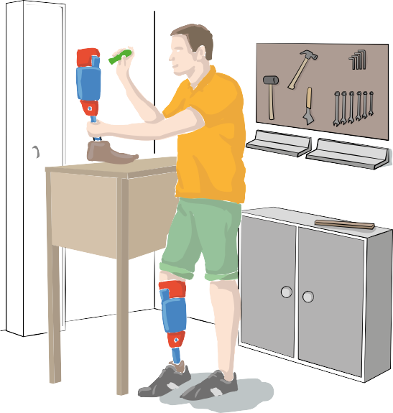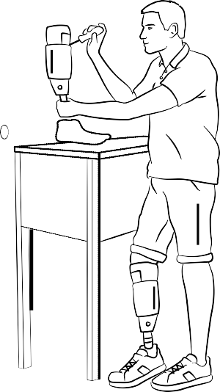

Menschen mit Behinderungen haben ein Recht zu arbeiten.
Niemand darf Menschen mit Behinderungen bei der Arbeit diskriminieren.

- Jeder Mensch soll arbeiten können.
Auch Menschen mit Behinderungen haben ein Recht zu arbeiten.
Menschen mit Behinderungen dürfen ihren Lebens·unterhalt mit Arbeit verdienen.
Lebens·unterhalt ist Geld.
Dieses Geld braucht man zum Leben. Zum Beispiel für Essen oder die Miete.
Menschen mit Behinderungen dürfen sich ihre Arbeit aussuchen.
Und Menschen mit Behinderungen dürfen sich ihr Arbeits·umfeld aussuchen.
Deshalb muss der Arbeits·markt
für Menschen mit Behinderungen offen sein.

Und der Arbeits·markt muss inklusiv sein. Das bedeutet:
Niemand darf Menschen wegen ihrer Behinderungen vom Arbeits·markt ausschließen.

Die Vertrags·länder sagen:
Alle Menschen mit Behinderungen sollen eine Arbeit bekommen.
Deshalb müssen die Vertrags·länder das Recht zu arbeiten für Menschen mit Behinderungen fördern.
Und die Vertrags·länder müssen das Recht zu arbeiten für Menschen mit Behinderungen sichern.

Manche Menschen hatten schon vor ihren Behinderungen Arbeit. Auch diese Menschen müssen die Vertrags·länder unterstützen.
Diese Menschen dürfen ihre Arbeit
nicht wegen ihren Behinderungen verlieren.
Dafür müssen die Vertrags·länder Vorkehrungen treffen.
Zum Beispiel machen die Vertrags·länder Gesetze.

Diese Vorkehrungen haben verschiedene Ziele:

  - Niemand darf Menschen mit Behinderungen bei der Arbeit diskriminieren.
Menschen mit Behinderungen müssen bei der Arbeit
die gleichen Möglichkeiten haben wie andere Menschen.
Zum Beispiel bei einer Bewerbung für einen Arbeitsplatz. Menschen mit Behinderungen müssen die gleichen Chancen auf diesen Arbeitsplatz haben wie andere Menschen.
Oder bei einer Beförderung.
Menschen mit Behinderungen müssen die gleichen Chancen auf eine Beförderung haben wie andere Menschen.

Und Menschen mit Behinderungen darf man auch bei den Arbeits·bedingungen nicht diskriminieren.
Deshalb haben Menschen mit Behinderungen auch ein Recht auf:
- sichere Arbeits·bedingungen
- gesunde Arbeits·bedingungen

  - Die Arbeits·bedingungen für Menschen mit Behinderungen müssen gerecht sein.
Gerechte Arbeits·bedingungen heißt hier:
Menschen mit Behinderungen müssen bei der Arbeit
die gleichen Möglichkeiten haben wie andere Menschen. Menschen mit Behinderungen müssen zum Beispiel die gleichen Chancen auf eine Beförderung haben.
Und Menschen mit Behinderungen müssen für die gleiche Arbeit auch gleich viel Geld bekommen.

Und die Arbeits·bedingungen müssen gut sein. Das bedeutet:
Menschen mit Behinderungen haben ein Recht auf:
- sichere Arbeits·bedingungen
- gesunde Arbeits·bedingungen

Und niemand darf Menschen mit Behinderungen bei der Arbeit belästigen.

Diese Rechte haben Menschen mit Behinderungen bei der Arbeit.
Oft können Menschen mit Behinderungen diese Rechte aber nicht nutzen.
Dann haben Menschen mit Behinderungen ein Recht auf Unterstützung.

Durch diese Unterstützung können Menschen mit Behinderungen ihre Rechte besser einfordern.

Die Vertrags·länder müssen alle diese Rechte schützen.

  - Menschen mit Behinderungen müssen
ihre Rechte als Arbeit·nehmer nutzen können.
Zum Beispiel das Recht auf Urlaub.
Viele Arbeit·nehmer sind bei einer Gewerkschaft.
Eine Gewerkschaft setzt sich
für die Rechte von Arbeit·nehmern ein. Auch Menschen mit Behinderungen dürfen bei einer Gewerkschaft dabei sein.

  - Menschen mit Behinderungen müssen Zugang haben zu:
- fachlichen und beruflichen Beratungs·programmen.
Bei diesen Programmen findet man zum Beispiel heraus:
  - Diese Interessen habe ich.
  - Diese Arbeit passt am besten zu mir.
- Stellen·vermittlungen
Eine Stellen·vermittlung hilft
bei der Suche nach einem Arbeitsplatz.
- Berufsausbildung
Eine Berufs·ausbildung bereitet einen Menschen auf einen Beruf vor.
Zum Beispiel eine Ausbildung in einer Firma.
- Weiter·bildung
Bei einer Weiter·bildung lernt man mehr über ein bestimmtes Thema.

  - Es muss mehr Arbeitsplätze für Menschen mit Behinderungen geben.
Und Menschen mit Behinderungen müssen beruflich aufsteigen können.
Beruflich aufsteigen heißt:
Ein Mensch hat längere Zeit sehr gut gearbeitet. Dann bekommt dieser Mensch eine bessere Arbeit.
Oder dieser Mensch bekommt mehr Geld für seine Arbeit.

Deshalb unterstützen die Vertrags·länder Menschen mit Behinderungen:
- bei der Suche nach einem Arbeitsplatz
- beim Erhalt vom Arbeitsplatz omEArhrbaeltitvsplatz heißt hier:
Menschen mit Behinderungen sollen ihren Arbeitsplatz nicht verlieren.
- beim beruflichen Wiedereinstieg
Beruflicher Wiedereinstieg heißt:
Ein Mensch hat längere Zeit nicht gearbeitet.
Jetzt möchte dieser Mensch aber wieder gerne arbeiten.

  - Die Vertrags·länder müssen die Selbst·ständigkeit von Menschen mit Behinderungen fördern.
Selbst·ständigkeit heißt hier:
Ein Mensch hat seine eigene Firma.

Deshalb sagen die Vertrags·länder:
- Menschen mit Behinderungen sollen eine eigene Firma gründen können.
- Menschen mit Behinderungen sollen
eine Genossenschaft bilden können.
Eine Genossenschaft ist
eine besondere Form von einer Firma.
Eine Genossenschaft muss mehrere Mitglieder haben. Diese Mitglieder haben alle ein gemeinsames Ziel.
Zum Beispiel wollen alle Mitglieder günstiger wohnen.
Durch eine Genossenschaft lässt sich dieses Ziel leichter erreichen.
Zum Beispiel kann die Genossenschaft Häuser für ihre Mitglieder bauen.
Alle Mitglieder sollen durch die Genossenschaft einen Vorteil haben.
Und alle Mitglieder können mitbestimmen.
- Menschen mit Behinderungen sollen ein eigenes Geschäft eröffnen können.

  - Menschen mit Behinderungen müssen Arbeitsplätze im öffentlichen Bereich bekommen.
Arbeitsplätze im öffentlichen Bereich sind zum Beispiel:
- Arbeitsplätze in einem Amt
- oder Arbeitsplätze in einem Ministerium

  - Menschen mit Behinderungen müssen
mehr Arbeitsplätze im privaten Bereich bekommen. Arbeitsplätze im privaten Bereich sind zum Beispiel:
- Arbeitsplätze in einer Firma
- oder Arbeitsplätze in einem Geschäft
Dafür müssen die Vertrags·länder Vorkehrungen treffen. Diese Vorkehrungen müssen den Firmen zeigen:
- Menschen mit Behinderungen sind wertvolle Mitarbeiter.
- Menschen mit Behinderungen bringen einer Firma viele Vorteile.
Dann werden mehr Firmen Menschen mit Behinderungen einstellen.

  - Der Arbeitsplatz muss gut
zum Menschen mit Behinderungen passen.
Der Arbeitsplatz muss zum Beispiel barriere·frei sein.
Dafür müssen die Vertrags·länder angemessene Vorkehrungen treffen.

  - Menschen mit Behinderungen müssen Arbeits·erfahrungen sammeln können.
Viele Menschen mit Behinderungen arbeiten zum Beispiel:
- in einer Behinderten·werkstatt
- in eigenen Einrichtungen für Menschen mit Behinderungen Menschen mit Behinderungen sollen aber auch
Erfahrungen im richtigen Berufsleben sammeln können. Zum Beispiel bei einem Praktikum in einer Firma.
Das müssen die Vertrags·länder fördern.

  - Die Vertrags·länder müssen besondere Programme für Menschen mit Behinderungen unterstützen.
Diese Programme müssen Menschen mit Behinderungen helfen:
- bei der beruflichen Rehabilitation Berufliche Rehabilitation heißt hier:
Manche Menschen haben wegen einer Behinderung eine Zeit lang nicht arbeiten können.
Diese Menschen möchten nun wieder arbeiten.
Und diese Menschen möchten wieder ihr eigenes Geld verdienen.
- bei der fachlichen Rehabilitation
Fachliche Rehabilitation heißt hier:
Manche Menschen haben wegen einer Behinderung eine Zeit lang nicht arbeiten können.
In dieser Zeit haben diese Menschen wichtige Fähigkeiten für ihren Beruf verlernt.
Oder die Menschen brauchen
nun neue Fähigkeiten für ihren Beruf. ähiDgkieesiteeFn müssen diese Menschen wieder lernen.
- beim beruflichen Wiedereinstieg
Beruflicher Wiedereinstieg heißt hier:
Ein Mensch hat längere Zeit nicht gearbeitet.
Jetzt möchte dieser Mensch aber wieder gerne arbeiten.
- beim Erhalt vom Arbeitsplatz omEArhrbaeltitvsplatz heißt hier:
Menschen mit Behinderungen sollen en iAhrrbeitsplatz nicht verlieren.

- Die Vertrags·länder müssen auch sicher·stellen:
Niemand darf Menschen mit Behinderungen als Sklaven halten.
Ein Sklave ist das Eigentum von einem anderen Menschen. Ein Sklave hat keine Rechte.
Und ein Sklave hat keinen Besitz.
Niemand darf Menschen mit Behinderungen als Leib·eigene halten.
Ein Leib·eigener muss für einen anderen Menschen arbeiten. Dafür bekommt der Leib·eigene aber kein Geld.
Der Leib·eigene bekommt nur das Nötigste zum Leben. Und der Leib·eigene darf nichts selbst entscheiden.
Niemand darf Menschen mit Behinderungen zur Arbeit zwingen. Und niemand darf Menschen mit Behinderungen zur Arbeit verpflichten.

Artikel 28 – Gutes Leben und sozialer Schutz

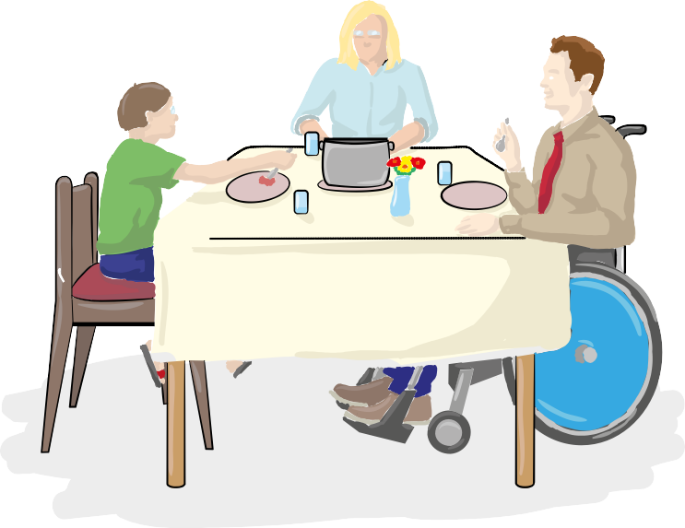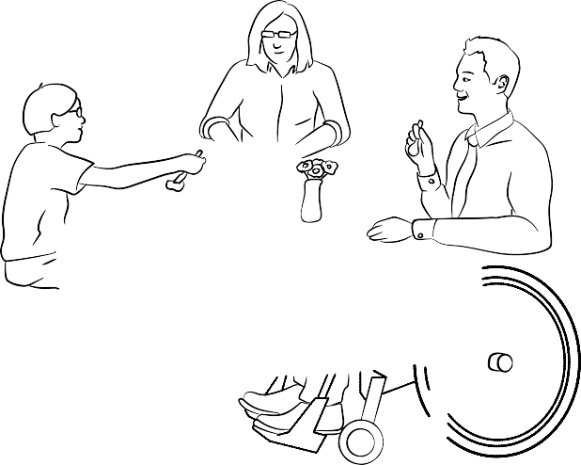

Menschen mit Behinderungen haben ein Recht auf ein gutes Leben.
Und Menschen mit Behinderungen haben ein Recht auf sozialen Schutz.

- Menschen mit Behinderungen haben ein Recht auf einen guten Lebens·standard.
Lebens·standard heißt: So lebt ein Mensch.
Zum Lebens·standard gehören zum Beispiel:
  - Essen
  - Kleidung
  - Wohnung

Menschen mit Behinderungen und ihre Familien müssen davon genug für ein gutes Leben haben.
Das Leben von Menschen mit Behinderungen soll auch besser werden.
Deshalb müssen Menschen mit Behinderungen ihr Recht auf einen guten Lebens·standard auch nutzen können.
Niemand darf dabei Menschen wegen ihrer Behinderungen diskriminieren.

- Menschen mit Behinderungen müssen ein Recht auf sozialen Schutz haben.
Sozialer Schutz heißt:
Manchmal muss der Staat Menschen mit Geld unterstützen. Zum Beispiel:
Ein Mensch verliert seine Arbeit.
Dann bekommt dieser Mensch vom Staat Arbeitslosen·geld. Oder ein Mensch ist sehr arm.
Dann bekommt dieser Mensch vom Staat Sozialhilfe.

Menschen mit Behinderungen müssen dieses Recht nutzen können. Niemand darf dabei Menschen wegen ihrer Behinderungen diskriminieren.

Deshalb müssen die Vertrags·länder Vorkehrungen treffen. Die Vorkehrungen haben verschiedene Ziele:

- Menschen mit Behinderungen müssen Zugang zu sauberem Wasser haben. Menschen mit Behinderungen müssen auch
Unterstützung wegen ihrer Behinderungen bekommen. Diese Unterstützung kann eine Dienst·leistung sein.
Zum Beispiel Unterstützung durch einen Gebärden·sprach·dolmetscher.
Diese Unterstützung kann aber auch ein Hilfsmittel sein.
Zum Beispiel ein Rollstuhl.
Und es gibt auch noch andere Formen von Unterstützung.
Das kann zum Beispiel ein Blinden·führ·hund sein.

Menschen mit Behinderungen müssen
diese Unterstützungen einfach bekommen können.
Und diese Unterstützungen müssen
für Menschen mit Behinderungen günstig sein.

- Menschen mit Behinderungen müssen Zugang zu besonderen Angeboten haben. Diese Angebote sind:
  - für den sozialen Schutz von Menschen
  - gegen die Armut von Menschen

Besonders wichtig sind diese Angebote
für Frauen und Mädchen mit Behinderungen. Und für ältere Menschen mit Behinderungen.
Deshalb müssen alle Menschen mit Behinderungen diese Angebote nutzen können.
Das müssen die Vertrags·länder sicher·stellen.

- Manche Menschen mit Behinderungen und ihre Familien sind arm.
Diese Menschen müssen Geld für
ihre nötigen Unterstützungen bekommen. Diese Unterstützungen sind zum Beispiel:
  - Schulungen
  - Beratungen
  - Geld
  - Betreuung für kurze Zeit
Die Vertrags·länder müssen diese Unterstützungen bezahlen.

- Menschen mit Behinderungen müssen
an öffentlich geförderten Wohnbau·programmen teilhaben können.
Bei diesen Programmen fördert das Land zum Beispiel den Bau von Wohnungen.
Diese Wohnungen kann man dann vom Land günstiger mieten. Oder man kann sich vom Land Geld für den Hausbau leihen.
Das nennt man auch: Wohnbau·kredit.

- Menschen mit Behinderungen müssen eine Alters·versorgung nutzen können.
Alters·versorgung heißt: Ein Mensch arbeitet.
Dann zahlt der Mensch Geld in eine Pensions·kasse ein. Irgendwann ist der Mensch zu alt zum Arbeiten.
Dann geht der Mensch in Pension.
Dann bekommt der Mensch Geld aus der Pensions·kasse.
Menschen mit Behinderungen müssen Geld für ihre Pension sparen können.
Deshalb müssen Menschen mit Behinderungen auch Geld in die Pensions·kasse einzahlen können. Und Menschen mit Behinderungen müssen im Alter Geld von ihrer Pensions·kasse bekommen.

Artikel 29 – Politisches Leben

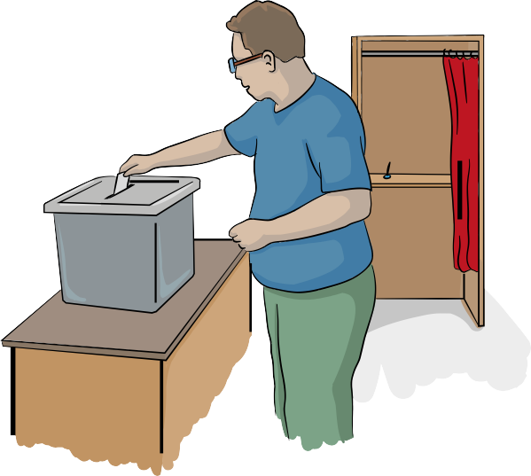

Menschen mit Behinderungen müssen
das politische Leben mitgestalten können. Und Menschen mit Behinderungen müssen für ihre eigenen Interessen eintreten können.

Die Vertrags·länder versprechen:
Menschen mit Behinderungen müssen politische Rechte haben.
Und Menschen mit Behinderungen müssen ihre politischen Rechte nutzen können.

Deshalb müssen die Vertrags·länder sicher·stellen:

- Menschen mit Behinderungen müssen am politischen Leben teilhaben können.
Zum Beispiel müssen Menschen mit Behinderungen ihr Wahlrecht nutzen können.
Oder Menschen mit Behinderungen müssen
in der Politik ihre Interessen vertreten können.

Und Menschen mit Behinderungen müssen am öffentlichen Leben teilhaben können.
Zum Beispiel müssen Menschen mit Behinderungen Mitglieder werden können bei:
- Vereinen
- Gewerkschaften
- Bürger·initiativen

Menschen mit Behinderungen können dabei selbst mitmachen.
Oder Menschen mit Behinderungen können dafür einen Vertreter wählen.
Dieser Vertreter setzt sich dann für Menschen mit Behinderungen ein.
Menschen mit Behinderungen müssen diesen Vertreter selbst wählen können.
Und Menschen mit Behinderungen können sich auch als Vertreter wählen lassen.

Deshalb müssen die Vertrags·länder Vorkehrungen treffen. Diese Vorkehrungen haben verschiedene Ziele:

- ahAlellne mWüssen barriere·frei sein.
Deshalb müssen Wahl·lokale barriere·frei sein. Im Wahl·lokal wählt man.
Ein barriere·freies Wahl·lokal hat zum Beispiel eine Rampe für Rollstuhl·fahrer.
Auch die Wahl·materialien müssen barriere·frei sein. Wahl·materialien muss es auch in Leichter Sprache geben.
Wahl·materialien sind zum Beispiel die Stimm·zettel. Oder Informationen und Broschüren zur Wahl.
Jeder Mensch muss selbst wählen können.

Manche Menschen brauchen dabei aber Hilfe.
Zum Beispiel blinde oder sehbehinderte Menschen. Für diese Menschen muss es in jedem Wahl·lokal eigene Ausfüll·hilfen geben.
Mit diesen Ausfüll·hilfen können blinde Menschen selbst auf dem Stimm·zettel ankreuzen.

Und das Wahl·verfahren muss barriere·frei sein. Das Wahl·verfahren bestimmt zum Beispiel:
  - So muss eine Wahl ablaufen.
  - So muss der Stimm·zettel ausschauen.
  - So wählt man seinen Vertreter.
  - So muss man die Stimmen auszählen.

Alle diese Dinge muss man leicht verstehen können.
Und alle diese Dinge muss man leicht verwenden können.

- Menschen mit Behinderungen müssen wählen können.
Und Menschen mit Behinderungen müssen bei Volks·abstimmungen mitmachen können. Dabei haben Menschen mit Behinderungen ein Recht auf eine geheime Wahl.
Geheime Wahl heißt:
Niemand darf sehen:
Das hat ein Mensch gewählt.
Und niemand darf Menschen mit Behinderungen bei der Wahl einschüchtern.
Einschüchtern heißt:
Niemand darf einem Menschen sagen: Das musst du wählen.

Menschen mit Behinderungen dürfen bei Wahlen auch kandidieren. Das bedeutet:
Menschen mit Behinderungen dürfen sich auch wählen lassen. Gewinnt ein Mensch mit Behinderungen eine Wahl?
Dann darf dieser Mensch ein Amt haben.
Zum Beispiel ist dieser Mensch dann ein Bürgermeister.
Und dieser Mensch darf alle Aufgaben in diesem Amt erfüllen. Dabei brauchen die gewählten Menschen mit Behinderungen vielleicht Unterstützung.
Zum Beispiel durch neue Technologien.
Die Vertrags·länder müssen
den gewählten Menschen mit Behinderungen diese Unterstützung erleichtern.

- Menschen mit Behinderungen müssen frei entscheiden können. Deshalb müssen Menschen mit Behinderungen auch wählen können. Das Gesetz sagt: Alle Menschen müssen selbst wählen.
Manchmal können Menschen mit Behinderungen aber nicht alleine wählen.
Dann können sich Menschen mit Behinderungen eine Person aussuchen.
Diese Person darf dem Menschen mit Behinderungen beim Wählen helfen.

- Menschen mit Behinderungen müssen
bei öffentlichen Angelegenheiten mitgestalten können. Das bedeutet:
  - Menschen mit Behinderungen müssen
Politik mitgestalten können.
  - Menschen mit Behinderungen müssen mit Politikern sprechen können.
  - Und Menschen mit Behinderungen müssen
ihre eigenen Interessen vertreten können.

Deshalb fördern die Vertrags·länder:

- Menschen mit Behinderungen sollen auch
in privaten Organisationen mitarbeiten können.
Diese Organisationen setzen sich für wichtige Themen ein. Zum Beispiel für den Umweltschutz.
Oder für die gleichen Rechte von Menschen mit Behinderungen.
Und Menschen mit Behinderungen sollen
bei einer politischen Partei mitarbeiten können.

- Menschen mit Behinderungen sollen Organisationen gründen können.
Diese Organisationen setzen sich für
die Rechte von Menschen mit Behinderungen ein.
Diese Organisationen vertreten Menschen mit Behinderungen:
  - in ihrer Heimat
  - auf der ganzen Welt
Und Menschen mit Behinderungen sollen solchen Organisationen auch beitreten können.

Artikel 30 – Kultur, Erholung, Freizeit und Sport

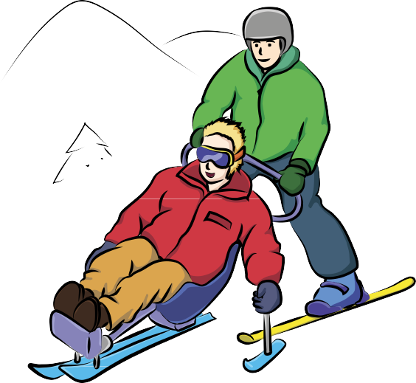

Menschen mit Behinderungen haben ein Recht auf:
- kulturelles Leben
- Erholung
- Freizeit
- Sport

- Die Vertrags·länder sagen:
Menschen mit Behinderungen haben die gleichen Rechte wie Menschen ohne Behinderungen.
Menschen mit Behinderungen müssen
auch am kulturellen Leben teilnehmen können. Das bedeutet:
Menschen mit Behinderungen müssen zum Beispiel:
  - traditionelle Feste mitfeiern können
  - ins Kino gehen können
  - ein Konzert oder Theater·stück besuchen können

Die Vertrags·länder müssen Menschen mit Behinderungen dabei unterstützen.
Das gilt für verschiedene Bereiche:

- Menschen mit Behinderungen müssen kulturelles Material nutzen können. Kulturelles Material kann vieles sein. Zum Beispiel:
  - Bücher
  - Musik
  - Bilder
  - Theater
  - Film

Dafür muss kulturelles Material barriere·frei sein.
Kulturelles Material muss es zum Beispiel auch in Leichter Sprache geben.
Oder kulturelles Material muss Untertitel für gehörlose Menschen haben.
Oder Audio·deskriptionen für blinde Menschen.

- Menschen mit Behinderungen müssen das kulturelle Angebot nutzen können. Zum Beispiel:
  - Sendungen im Fernsehen
  - Filme
  - Theaterstücke
Deshalb müssen kulturelle Angebote barriere·frei sein. Zum Beispiel:
Sendungen im Fernsehen müssen Untertitel für gehörlose Menschen haben.
Oder Audio·deskriptionen für blinde Menschen.

- Menschen mit Behinderungen müssen kulturelle Orte besuchen können. Kulturelle Orte sind zum Beispiel:
  - Theater
  - Museen
  - Kinos
  - Büchereien
  - Denkmäler
Deshalb müssen kulturelle Orte barriere·frei sein.
Zum Beispiel muss es Rampen für Menschen im Rollstuhl geben. Oder Texte in Leichter Sprache für
Menschen mit Lernschwierigkeiten.

- Menschen mit Behinderungen müssen ihre Fähigkeiten nutzen können.
Menschen mit Behinderungen müssen zum Beispiel Kunst machen können.
Das können Menschen mit Behinderungen für sich selbst machen.
Das können Menschen mit Behinderungen auch für andere Menschen machen.
Die Vertrags·länder müssen Menschen mit Behinderungen dabei unterstützen.

Menschen mit Behinderungen können zum Beispiel bei einem Theaterstück mitspielen.
Das Theaterstück können sich dann
Menschen mit und ohne Behinderungen ansehen. Das ist gut für alle Menschen.

- Jeder Mensch hat Rechte.
Zum Beispiel das Recht auf geistiges Eigentum.
Geistiges Eigentum heißt:
Ein Mensch schreibt zum Beispiel eine Geschichte.
Die Geschichte ist das geistige Eigentum von dem Menschen. Das kulturelle Material ist meistens geistiges Eigentum.
Gesetze schützen das geistige Eigentum.
Das geistige Eigentum darf man oft nicht verändern. Das ist manchmal ein Problem.
Zum Beispiel wenn man das geistige Eigentum barriere·frei machen will.

Ein Beispiel:
Ein Mensch macht einen Film.
Dann ist der Film das geistige Eigentum von dem Menschen. Alle Menschen sollen den Film anschauen können.
Deshalb muss man den Film barriere·frei machen. Der Film muss eine Audio·deskription bekommen. Die Audio·deskription verändert den Film.
Aber das Gesetz zum geistigen Eigentum sagt: Man darf den Film nicht verändern.

Die Vertrags·länder müssen die Gesetze für geistiges Eigentum ändern.
Nur so kann man kulturelles Material barriere·frei machen.
Und nur so können Menschen mit Behinderungen das kulturelle Material nutzen.
Die Vertrags·länder müssen dabei das Völker·recht einhalten. Das Völker·recht gilt für alle Länder.

- Jeder Mensch hat eine eigene Identität. Identität heißt:
So ist ein Mensch.
Die eigene Identität ist für einen Menschen sehr wichtig. Denn durch eine eigene Identität fühlen sich
Menschen wertvoll.
Und durch die eigene Identität findet man leichter zu einer Gemeinschaft.

Auch Menschen mit Behinderungen haben eine eigene Identität. Zu dieser Identität kann auch eine eigene Sprache gehören.
Zum Beispiel die Gebärden·sprache.
Zur Identität kann auch eine eigene Kultur gehören. Zum Beispiel die Gehörlosen·kultur.

Andere Menschen müssen die Identität von einem Menschen beachten.
Das gilt auch für die Identität von Menschen mit Behinderungen. Und man muss die Identität von Menschen mit Behinderungen auch unterstützen.
Zum Beispiel durch barriere·freie Angebote.

- Die Vertrags·länder sagen:
Menschen mit Behinderungen haben die gleichen Rechte wie Menschen ohne Behinderungen.
Deshalb müssen Menschen mit Behinderungen auch an vielen Aktivitäten teilnehmen können. Diese Aktivitäten sind:
  - Erholungs·aktivitäten
Eine Erholung·aktivität ist zum Beispiel ein Urlaub.
  - Freizeit·aktivitäten
Eine Freizeit·aktivität ist zum Beispiel ein Besuch im Zoo.
  - Sport·aktivitäten
Eine Sport·aktivität ist zum Beispiel Fußball·spielen.

Dabei müssen die Vertrags·länder Menschen mit Behinderungen unterstützen. Das gilt für verschiedene Bereiche:
- Menschen mit Behinderungen sollen Freizeit·sport machen können.
Freizeit·sport ist gesund. Freizeit·sport macht man aus Spaß.
Freizeit·sport macht man nicht für einen Wettkampf. Dazu soll man Menschen mit Behinderungen ermutigen.
Und dabei soll man Menschen mit Behinderungen unterstützen.

- Es muss auch besondere Aktivitäten
für Menschen mit Behinderungen geben. Zum Beispiel besondere Sport·aktivitäten. Oder besondere Erholungs·aktivitäten.
Diese besonderen Aktivitäten müssen auch für Menschen mit Behinderungen passen.

Menschen mit Behinderungen müssen selbst besondere Aktivitäten planen können.
Und Menschen mit Behinderungen müssen
an besonderen Aktivitäten teilnehmen können.
Dabei soll man Menschen mit Behinderungen unterstützen. Zum Beispiel durch:
  - Anleitungen
  - Trainings
  - andere Hilfsmittel
Ein anderes Hilfsmittel kann Geld sein.
Nur so haben Menschen mit Behinderungen
die gleichen Möglichkeiten wie Menschen ohne Behinderungen.

- Menschen mit Behinderungen müssen in ihrer Freizeit Orte besuchen können.
Zum Beispiel:
  - Sport·orte
Ein Sport·ort ist zum Beispiel ein Schwimmbad.
  - Erholungs·orte
Ein Erholung·ort ist zum Beispiel ein Park.
  - Tourismus·orte
Ein Tourismus·ort ist zum Beispiel ein Museum.
Dafür müssen diese Orte barriere·frei sein.

- Kinder mit Behinderungen haben die gleichen Rechte wie Kinder ohne Behinderungen.
Deshalb müssen Kinder mit Behinderungen die gleichen Sachen machen können wie Kinder ohne Behinderungen.
Das gilt für:
  - Spiel
  - Erholung
  - Freizeit
  - Sport
Und das gilt auch für die Schule.

- Menschen mit Behinderungen müssen an Aktivitäten teilnehmen können. Zum Beispiel an:
  - Erholung
  - Tourismus
  - Freizeit
  - Sport

Organisationen oder Mitarbeiter von den Organisationen planen diese Aktivitäten.
Zum Beispiel Sport·vereine.
Oder ein Mitarbeiter von der Stadt.
Menschen mit Behinderungen müssen
die Organisationen oder Mitarbeiter besuchen können. Denn die Menschen brauchen vielleicht Informationen. Oder die Menschen möchten sich für etwas anmelden.
Die Organisationen müssen einen barriere·freien Zugang haben.
Zum Beispiel eine Rampe für Menschen im Rollstuhl Oder Informationen in Leichter Sprache.

Artikel 31 – Wichtige Informationen sammeln

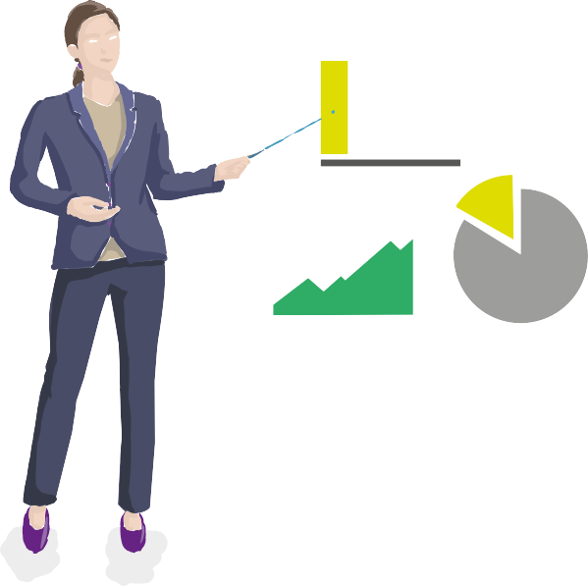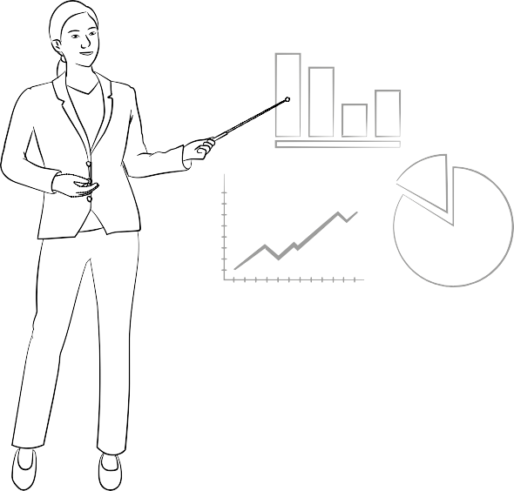

Die Vertrags·länder müssen wichtige Informationen sammeln.
Durch diese Informationen erfahren die Vertrags·länder mehr über Menschen mit Behinderungen.
So können die Vertrags·länder:
- den Vertrag besser umsetzen
- Barrieren für Menschen mit Behinderungen besser erkennen
- und diese Barrieren beseitigen

- Die Vertrags·länder müssen wichtige Informationen sammeln.
Mit diesen Informationen können die Vertrags·länder den Vertrag besser umsetzen.

Die Vertrags·länder brauchen die Informationen zum Beispiel für eine Statistik.
Eine Statistik ist eine große Sammlung von Informationen. Diese Informationen bekommt man zum Beispiel über:
  - die öffentliche Verwaltung
  - Befragungen
  - Forschungen
Eine Statistik gibt einen guten Überblick über bestimmte Themen. In einer Statistik sieht man Veränderungen besonders gut.
Eine Statistik zeigt zum Beispiel:
In welchen Ländern gibt es mehr Arbeit für Menschen mit Behinderungen.
Mit diesen Informationen sollen die Vertrags·länder bessere politische Pläne machen.
Mit diesen politischen Plänen sollen die Vertrags·länder die Ziele von diesem Vertrag umsetzen.

- Die Vertrags·länder müssen diese Informationen gut aufbewahren.
Denn in diesen Informationen steht sehr viel über verschiedene Menschen.
Zum Beispiel:
Welche Behinderungen hat ein Mensch? Oder: Wieviel Geld verdient ein Mensch?
Deshalb gibt es strenge Regeln für
die Sammlung von diesen Informationen.
Diese strengen Regeln sind zum Beispiel Gesetze. In diesen strengen Regeln steht:

Die Vertrags·länder müssen die Privat·sphäre von Menschen mit Behinderungen achten.
Privat·sphäre heißt:
Jeder Mensch hat einen privaten Bereich.
Zu diesem privaten Bereich gehört zum Beispiel:
  - die Familie
  - die Wohnung
  - die Post

Informationen über Menschen mit Behinderungen sind vertraulich.
Das bedeutet:
Niemand darf diese Informationen über einen anderen Menschen weitersagen.

Informationen über Menschen mit Behinderungen muss man schützen.
Nur so dürfen die Vertrags·länder die Informationen über Menschen mit Behinderungen nutzen.

- Alle Menschen haben Menschenrechte. Alle Menschen haben Grund·freiheiten. Das müssen die Vertrags·länder beachten.
Deshalb gibt es strenge Regeln für das Sammeln von Informationen.
Und es gibt strenge Regeln für das Nutzen von Informationen: Zum Beispiel:
  - Wie darf man Informationen für eine Statistik sammeln?
  - Und wofür darf man diese Informationen benutzen?

- oMrmitadteionnIennf sollen die Vertrags·länder die Ziele vom Vertrag besser umsetzen.
Deshalb sind die Informationen sehr wichtig.
Mit den Informationen können die Vertrags·länder zum Beispiel herausfinden:
  - Wie geht es Menschen mit Behinderungen in einem Land?
  - Was müssen wir noch tun für Menschen mit Behinderungen?
  - Wie können wir den Vertrag gut umsetzen?
  - Wie viel wird das kosten?
  - Wie lange wird das dauern?
  - Warum können Menschen mit Behinderungen ihre Rechte noch nicht nutzen?
  - Welche Barrieren gibt es für Menschen mit Behinderungen?

- Die Vertrags·länder stellen sicher: Der Staat muss alle Menschen über diese Statistiken informieren.
Deshalb müssen die Statistiken auch barriere·frei sein.

Artikel 32 – Internationale Zusammen·arbeit

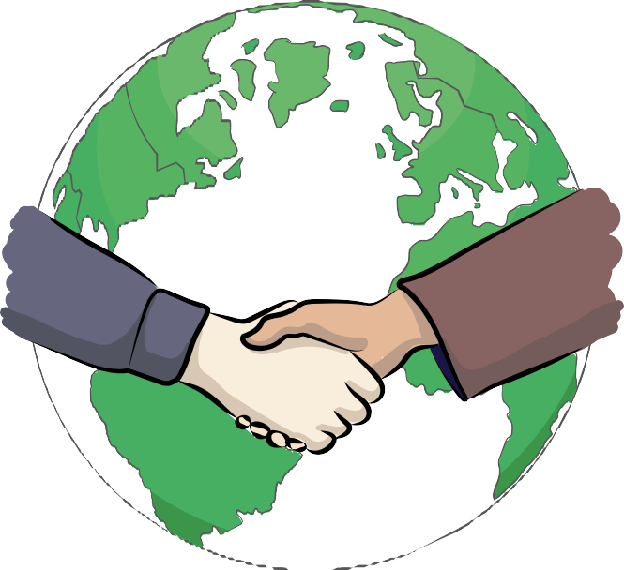

Die Vertrags·länder sollen zusammen·arbeiten.
Das nennt man auch: internationale Zusammen·arbeit.
So können alle Vertrags·länder den Vertrag leichter umsetzen.

- Die Vertrags·länder sollen bei der Umsetzung von diesem Vertrag zusammen·arbeiten.
Das nennt man auch: internationale Zusammen·arbeit. Diese Zusammen·arbeit ist sehr wichtig.
So können die Vertrags·länder:
  - sich gegenseitig unterstützen
  - diesen Vertrag besser umsetzen
  - und die Ziele vom Vertrag schneller erreichen

Die Vertrags·länder arbeiten auch noch mit anderen Partnern zusammen.

Diese Partner sind:
  - Organisationen aus aller Welt
  - Organisationen im eigenen Land
  - und andere Organisationen für Menschen mit Behinderungen
Für die Zusammen·arbeit können die Vertrags·länder Vorkehrungen treffen.
Diese Vorkehrungen haben verschiedene Ziele:

- Menschen mit Behinderungen sollen
an der internationalen Zusammen·arbeit teilhaben können.
Und Menschen mit Behinderungen sollen internationale Entwicklungs·programme nutzen können.
Diese Programme sollen das Leben von Menschen mit Behinderungen in den ärmeren Ländern verbessern.
Deshalb sollen die Zusammen·arbeit und die Programme barriere·frei sein.

- Jedes Vertrags·land soll den Vertrag besonders gut umsetzen.
Dafür haben die Vertrags·länder verschiedene Lösungen. Manche Lösungen funktionieren besser als andere.
Und manche Lösungen helfen mehr Menschen mit Behinderungen.
Deshalb sollen die Vertrags·länder untereinander:
  - Informationen austauschen
  - Erfahrungen austauschen
Und die Vertrags·länder sollen untereinander:
  - Ausbildungs·programme weitergeben
Zum Beispiel die Ausbildung zum Gebärden·sprach·dolmetscher.
  - Vorbildliche Praktiken weitergeben Vorbildliche Praktiken sind zum Beispiel
besonders gute Angebote für Menschen mit Behinderungen.

- Die Vertrags·länder sollen bei der Forschung zusammen·arbeiten.
Durch die Forschung bekommt man viele Informationen. Diese Informationen sind zum Beispiel:
  - aus der Wissenschaft
  - aus der Technik
Diese Informationen sollen die Vertrags·länder untereinander austauschen.
So helfen diese Informationen auch allen anderen Vertrags·ländern.
Und das hilft den Menschen mit Behinderungen.

- Manche Vertrags·länder haben schon
gute Technologien für Menschen mit Behinderungen.
Zum Beispiel gibt es für körper·behinderte Menschen eigene Eingabe·hilfen für den Computer.
Diese Technologien sind für
Menschen mit Behinderungen barriere·frei. Und diese Technologien unterstützen Menschen mit Behinderungen.
Auch andere Vertrags·länder sollen
diese guten Technologien nutzen können.
Deshalb sollen die Vertrags·länder diese Technologien:
  - an andere Vertrags·länder günstig weitergeben
  - untereinander austauschen

Wichtig ist:
Jedes Vertrags·land muss die Pflichten aus diesem Vertrag selbst erfüllen.
Die internationale Zusammen·arbeit soll die Vertrags·länder dabei nur unterstützen.

Artikel 33 – Überwachung von der Umsetzung vom Vertrag

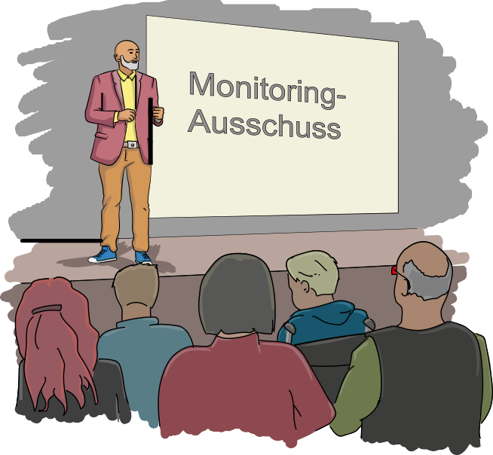

Jedes Vertrags·land muss diesen Vertrag umsetzen. Jedes Vertrags·land muss diese Umsetzung überwachen.
Menschen mit Behinderungen müssen die Umsetzung mitüberwachen können.

- Die Vertrags·länder müssen den Vertrag umsetzen. An dieser Umsetzung arbeiten viele Menschen mit. Manchmal haben diese Menschen aber noch Fragen.
Oder diese Menschen brauchen noch Hilfe bei der Umsetzung.
Dafür muss jedes Vertrags·land eine eigene Anlauf·stelle haben. Die Anlauf·stelle soll:
  - Fragen beantworten
  - über den Vertrag informieren
  - den Menschen bei der Umsetzung helfen

Manchmal ist eine Anlauf·stelle aber zu wenig. Denn manche Vertrags·länder sind unterteilt.
Zum Beispiel haben diese Vertrags·länder viele Bundes·länder.
Oder die Vertrags·länder sind sehr groß.
Oder die Vertrags·länder haben sehr viele Einwohner.
Dann muss es in diesen Vertrags·ländern mehrere Anlauf·stellen geben.

Die Vertrags·länder müssen den Vertrag gut umsetzen. Darum muss sich eine eigene Stelle kümmern.
Diese Stelle heißt: Koordinierungs·stelle.

- Die Vertrags·länder müssen den Vertrag umsetzen.
Dafür darf jedes Vertrags·land sein eigenes System haben.
Zu diesem System gehören zum Beispiel:
  - eigene Pläne
  - eigene Stellen
Dieses System soll zu den Gesetzen vom Vertrags·land passen.
Und dieses System soll zur öffentlichen Verwaltung vom Vertrags·land passen.

Dieses System muss die Umsetzung vom Vertrag unterstützen. Und dieses System muss die Umsetzung vom Vertrag schützen.

Wichtig ist:
Das System muss die Umsetzung vom Vertrag überwachen. Für die Überwachung ist wichtig:
Die Überwachung muss unabhängig sein. Das bedeutet:
Der Staat darf sich in die Überwachung nicht einmischen.

- Die Umsetzung vom Vertrag muss man überwachen. Diese Überwachung nennt man auch: Monitoring.
Bei dieser Überwachung müssen alle Menschen mitbestimmen dürfen. Das gilt ganz besonders für Menschen mit Behinderungen.
Und für Organisationen von Menschen mit Behinderungen Eine Organisation für Menschen mit Behinderungen
ist zum Beispiel ein Blinden·verband.

Artikel 34 – Ausschuss für die Rechte von Menschen mit Behinderungen

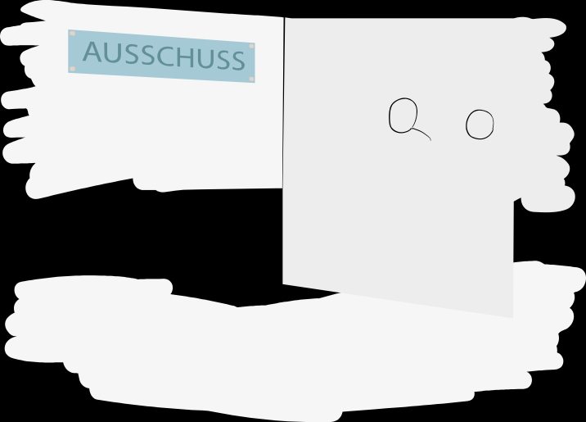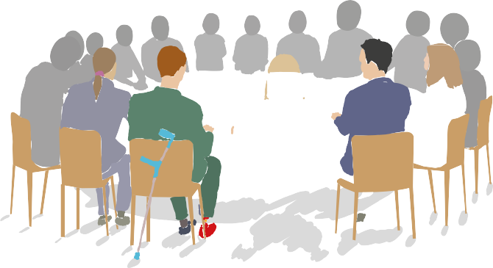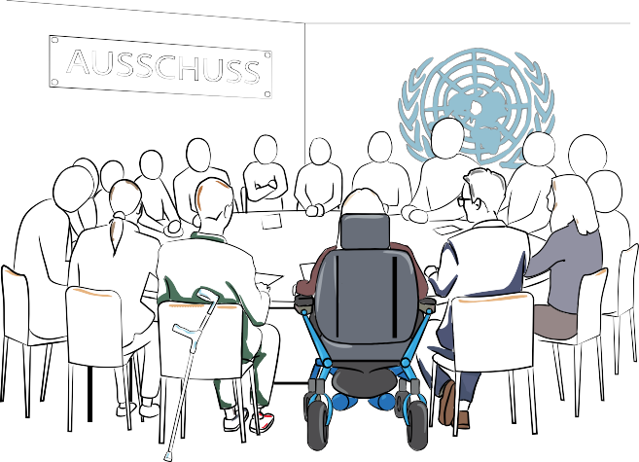

Die Vertrags·länder müssen einen Ausschuss
für die Rechte von Menschen mit Behinderungen bilden. Dieser Ausschuss hat 18 Mitglieder.
Die Vertrags·länder wählen die Mitglieder für 4 Jahre. Die Mitglieder vom Ausschuss sollen Fachleute für die Rechte von Menschen mit Behinderungen sein.

- Die Vertrags·länder müssen einen Ausschuss
für die Rechte von Menschen mit Behinderungen bilden. Im weiteren Text heißt dieser Ausschuss für die Rechte von Menschen mit Behinderungen nur: Ausschuss.
Ein Ausschuss ist eine Gruppe von Menschen.
Diese Gruppe von Menschen kann über Dinge beraten. Und diese Gruppe von Menschen kann auch
Dinge entscheiden.
Mehr über die genauen Aufgaben vom Ausschuss erfährt man in den Artikeln 35 bis 39.

- eDrtierasgerisVt seit 3. Mai 2008 gültig.
Damals war der Vertrag erst für 20 Vertrags·länder gültig. Der Ausschuss hatte damals 12 Mitglieder.
Die Mitglieder vom Ausschuss sind Sach·verständige.
Sach·verständige heißt hier:
Die Mitglieder sind Fachleute für
die Rechte von Menschen mit Behinderungen.

Seitdem haben mehr als 60 Länder den Vertrag angenommen. Deshalb hat nun auch der Ausschuss 6 Mitglieder mehr.
Der Ausschuss hat nun 18 Mitglieder.
Und es dürfen immer nur 18 Mitglieder im Ausschuss sein.

- Die Mitglieder vom Ausschuss sind in persönlicher Eigenschaft tätig.
In persönlicher Eigenschaft tätig heißt: Die Mitglieder sind unabhängig.
Die Mitglieder arbeiten also nicht für eine Organisation. Und die Mitglieder arbeiten nicht für ein Land.
Niemand darf den Mitgliedern sagen: So müsst Ihr entscheiden.
Die Mitglieder entscheiden frei.
Die Mitglieder vom Ausschuss müssen auch ein hohes sittliches Ansehen haben.
Hohes sittliches Ansehen heißt:
Diese Mitglieder haben viel Gutes in ihrem Leben gemacht. Und diese Mitglieder setzen sich für wichtige Dinge ein.
Zum Beispiel für die Rechte
von Menschen mit Behinderungen.

Die Mitglieder vom Ausschuss müssen auch:
  - Fachleute für Behinderungen sein
  - Erfahrungen mit Menschen mit Behinderungen haben
  - alles über diesen Vertrag wissen

Die Vertrags·länder müssen für den Ausschuss passende Kandidaten vorschlagen.
Dabei müssen die Vertrags·länder besonders Artikel 4 (3) von diesem Vertrag beachten.

- Die Vertrags·länder wählen die Mitglieder vom Ausschuss. Dabei müssen die Vertrags·länder beachten:
  - Die Mitglieder vom Ausschuss sollen
aus verschiedenen Teilen der Welt kommen.
  - Die Mitglieder vom Ausschuss sollen
aus verschiedenen Gruppen der Gesellschaft kommen.
  - Die Mitglieder vom Ausschuss sollen wissen:
Welche Rechte und Gesetze
gibt es in verschiedenen Ländern?
Wie können wir den Vertrag mit diesen verschiedenen Rechten und Gesetzen am besten umsetzen?
  - Die Mitglieder vom Ausschuss sollen
Frauen und Männer sein.
Es soll gleich viele Frauen und Männer im Ausschuss geben.
  - Die Mitglieder vom Ausschuss sollen
Fachleute für Menschen mit Behinderungen sein.
Und ein Teil von den Fachleuten soll selbst eine Behinderung haben.

- Die Vertrags·länder schlagen Menschen für den Ausschuss vor.
Diese Menschen nennt man dann: Kandidaten.
Die Vertrags·länder können nur eigene Staats·bürger vorschlagen. Das bedeutet:
Das Vertrags·land muss das Heimat·land von den Kandidaten sein.

Alle Kandidaten stehen auf einer Liste.
Von dieser Liste können dann alle Vertrags·länder Kandidaten in den Ausschuss wählen.

Die Vertrags·länder wählen die Mitglieder vom Ausschuss bei einem Treffen von allen Vertrags·ländern.
Und die Vertrags·länder wählen
die Mitglieder vom Ausschuss geheim. Das bedeutet:
Niemand darf sehen: So hat ein Vertrags·land gewählt. Für diese Wahl muss das Treffen von den Vertrags·ländern aber beschluss·fähig sein.
Das bedeutet:
Es müssen 2 Drittel von den Vertrags·ländern beim Treffen dabei sein.

Ist die Sitzung beschluss·fähig?
Dann können die Vertrags·länder
die Mitglieder für den Ausschuss wählen. Bei der Wahl kann jedes Vertrags·land einen Kandidaten wählen.
Das nennt man auch: einem Kandidaten seine Stimme geben.
Die Kandidaten mit den meisten Stimmen kommen in den Ausschuss.

- eDrtierasgerisVt seit 3. Mai 2008 gültig.
Innerhalb von 6 Monaten nach diesem Tag war die erste Wahl für den Ausschuss.

Alle 2 Jahre müssen die Vertrags·länder 9 Mitglieder vom Ausschuss neu wählen.
Spätestens 4 Monate vor jeder neuen Wahl bekommen die Vertrags·länder eine Nachricht.
Der UN-General·sekretär schreibt in dieser Nachricht:
Die Vertrags·länder müssen neue Mitglieder in den Ausschuss wählen.
Dafür können die Vertrags·länder wieder eigene Kandidaten aussuchen.

Die Vertrags·länder schicken dem UN-General·sekretär die Namen von den Kandidaten.
Der UN-General·sekretär macht dann eine Liste. Auf dieser Liste stehen:
  - die Namen von den Kandidaten
  - die Heimatländer von den Kandidaten
Diese Liste schickt der UN-General·sekretär dann an alle Vertrags·länder.

- Die Vertrags·länder wählen
die Mitglieder vom Ausschuss für 4 Jahre.
Nach diesen 4 Jahren können die Vertrags·länder ein Mitglied noch einmal für 4 Jahre wählen.

Bei der ersten Wahl war es noch anders:
Bei der ersten Wahl haben die Vertrags·länder 12 Mitglieder für den Ausschuss gewählt.
Nach der ersten Wahl hat das Los entschieden:
6 Mitglieder vom Ausschuss hat man für 4 Jahre gewählt. 6 Mitglieder vom Ausschuss hat man aber nur
für 2 Jahre gewählt.

- eDrtireasgerisVt seit 3. Mai 2008 gültig.
Zu dieser Zeit hatte der Vertrag 20 Vertrags·länder. Deshalb waren am Anfang nur 12 Menschen im Ausschuss.
Seitdem haben mehr als 60 Länder den Vertrag angenommen. Deshalb hat nun auch der Ausschuss 6 Mitglieder mehr.
Die Vertrags·länder haben diese 6 Mitglieder nach den gleichen Regeln gewählt wie
alle anderen Mitglieder vom Ausschuss.

- Stirbt ein Mitglied vom Ausschuss?
Oder tritt ein Mitglied vom Ausschuss zurück? Oder kann ein Mitglied aus anderen Gründen nicht mehr im Ausschuss mitarbeiten?
Dann muss das Heimatland von diesem Mitglied eine neue Fachperson aussuchen.
Diese Fachperson muss alle Bedingungen aus Artikel 34 (3) erfüllen.
Diese Fachperson arbeitet dann für den Rest von den 4 Jahren als Mitglied im Ausschuss.

- Der Ausschuss muss nach bestimmten Regeln arbeiten. Diese Regeln nennt man auch: Geschäfts·ordnung.
Der Ausschuss muss sich selbst eine Geschäfts·ordnung geben.

- Der Ausschuss muss gut arbeiten können.
Der Ausschuss muss alle Aufgaben erfüllen können. Deshalb bekommt der Ausschuss vom UN-General·sekretär:
  - Orte zum Arbeiten
  - und Mitarbeiter
Und der UN-General·sekretär hat
alle Mitglieder vom Ausschuss zum ersten Treffen eingeladen.

- Die Mitglieder vom Ausschuss bekommen einen Lohn für ihre Arbeit.
Die UN bezahlt diesen Lohn.
Wieviel Lohn bekommen die Mitglieder vom Ausschuss? Das entscheidet die UN-General·versammlung.
Die UN-General·versammlung muss dabei zum Beispiel beachten:
  - Welche Aufgaben erfüllt der Ausschuss?
  - Sind diese Aufgaben besonders wichtig?

- Es gibt noch einen Vertrag. Dieser Vertrag heißt:
Übereinkommen über die Vor·rechte
und Immunitäten der Vereinten Nationen.

In diesem Vertrag steht:
Fachleute der UN haben besondere Rechte.
Zum Beispiel darf niemand diese Fachleute bei ihrer Arbeit behindern.
Und niemand darf den Fachleuten sagen: So müsst ihr eure Arbeit machen.
Die Mitglieder vom Ausschuss sind auch Fachleute der UN.
Deshalb können die Mitglieder vom Ausschuss diese besonderen Rechte nutzen.

Artikel 35 – Berichte von den Vertrags·ländern

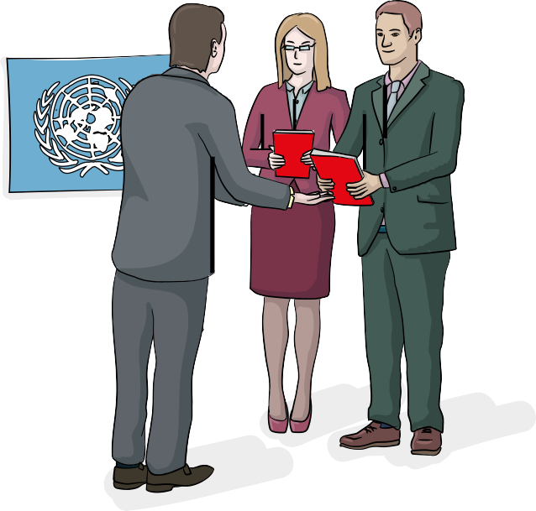

Die Vertrags·länder machen Berichte für den Ausschuss.
In diese Berichte schreiben die Vertrags·länder zum Beispiel:
- Diese Bereiche vom Vertrag haben wir schon umgesetzt.
- In anderen Bereichen gibt es noch Schwierigkeiten.

- Hat ein Vertrags·land diesen Vertrag unterschrieben? Und ist der Vertrag für das Vertrags·land gültig? Dann muss das Vertrags·land einen Bericht machen.
Diesen Bericht muss jedes Vertrags·land innerhalb von 2 Jahren machen.
Jedes Vertrags·land muss den Bericht an den UN-General·sekretär schicken.
Der UN-General·sekretär gibt den Bericht dann an den Ausschuss weiter.

In diesem Bericht steht:
Wir möchten diesen Vertrag umsetzen.
Dafür haben wir schon Vorkehrungen gemacht.
Durch diese Vorkehrungen haben wir schon viel verbessert.

- Hat ein Vertrags·land seinen ersten Bericht bereits abgegeben?
Dann muss das Vertrags·land mindestens alle 4 Jahre wieder einen neuen Bericht machen.
Manchmal möchte der Ausschuss noch einen weiteren Bericht haben.
Dann muss das Vertrags·land auch diesen Bericht machen.

- Der Ausschuss gibt Leit·linien für die Berichte vor. Das bedeutet:
Der Ausschuss sagt den Vertrags·ländern: Diese Themen müssen in dem Bericht stehen.

- Ein Vertrags·land hat dem Ausschuss seinen ersten Bericht gegeben.
Dann weiß der Ausschuss:
  - Welche Vorkehrungen hat dieses Vertrags·land getroffen?
  - Welche Verbesserungen gibt es schon für Menschen mit Behinderungen?
Deshalb kann das Vertrags·land bei seinem nächsten Bericht diese Informationen weglassen.
Im nächsten Bericht müssen nur neue Informationen stehen.

Die Vertrags·länder sollen ihre Berichte offen und transparent erstellen.
Offen und transparent heißt hier:
Die Vertrags·länder dürfen ihre Berichte nicht geheim erstellen. Viele Menschen sollen diese Berichte prüfen.
Es soll nichts Falsches in den Berichten stehen.
Dabei ist besonders Artikel 4 (3) von diesem Vertrag wichtig.
Denn vor allem Menschen mit Behinderungen sollen bei diesen Berichten mitreden.
Und die Vertrags·länder sollen für den Bericht Menschen mit Behinderungen einbeziehen.

- Die Vertrags·länder dürfen in ihrem Bericht auch schreiben: Bei der Umsetzung vom Vertrag gibt es Schwierigkeiten. Deshalb können wir nicht alle Pflichten gleich erfüllen.
Oder deshalb können wir unsere Pflichten nur schwer erfüllen.

Artikel 36 – Prüfung von den Berichten

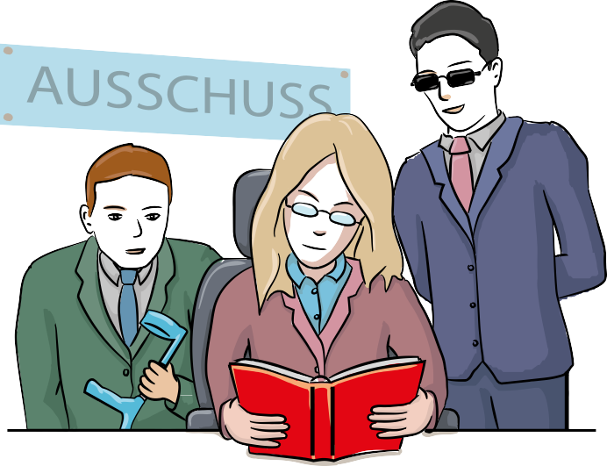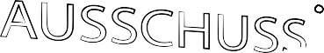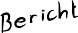

Der Ausschuss prüft die Berichte von den Vertrags·ländern.
Der Ausschuss macht Vorschläge
für eine bessere Umsetzung vom Vertrag. Dann schickt der Ausschuss die Berichte an die Vertrags·länder zurück.

- Die Vertrags·länder machen Berichte. Der Ausschuss prüft diese Berichte.
Dann kann der Ausschuss Vorschläge machen. Und der Ausschuss kann Tipps geben.
Diese Vorschläge und Tipps gibt der Ausschuss an die Vertrags·länder weiter.
Die Vertrags·länder können
auf diese Vorschläge und Tipps antworten.
Die Vertrags·länder müssen aber nicht antworten.
Dann kann der Ausschuss den Vertrags·ländern aber sagen: Wir möchten noch mehr Informationen haben.

- Hat ein Vertrags·land seinen Bericht noch nicht abgegeben? Und ist die Abgabe·frist schon lange vorbei?
Dann kann der Ausschuss dem Vertrags·land sagen: Wir haben den Bericht noch nicht bekommen.
Wir müssen aber prüfen:
Setzt das Vertrags·land den Vertrag auch um?
Dafür brauchen wir Informationen von dem Vertrags·land. Und das Vertrags·land soll uns bei dieser Prüfung helfen.

Der Ausschuss gibt dem Vertrags·land nun 3 Monate Zeit.
In diesen 3 Monaten muss das Vertrags·land seinen Bericht abgeben.
Gibt das Vertrags·land auch in diesen 3 Monaten den Bericht nicht ab?
Dann muss der Ausschuss andere Informationen für die Prüfung benutzen.

Hat das Vertrags·land innerhalb von 3 Monaten seinen Bericht abgegeben?
Dann prüft der Ausschuss den Bericht ganz normal.

- Der Ausschuss gibt alle Berichte an den UN-General·sekretär weiter.
Der UN-General·sekretär gibt die Berichte dann an alle Vertrags·länder weiter.

- Die Vertrags·länder müssen dafür sorgen: Alle Menschen im Vertrags·land sollen den Bericht bekommen können.
Und alle Menschen sollen auch einfach erfahren können: Welche Vorschläge und Tipps hat der Ausschuss gemacht?

- Manchmal schreibt ein Vertrags·land in seinen Bericht: Wir benötigen Hilfe bei der Umsetzung vom Vertrag.
Zum Beispiel fachliche Unterstützung bei einem Problem.
Dann kann der Ausschuss diesen Bericht an andere Einrichtungen weiterleiten.
Zum Beispiel an:
  - andere Sonder·organisationen der UN
  - Fonds der UN
  - Programme der UN
  - andere zuständige Stellen So wissen diese Einrichtungen:
Ein Vertrags·land hat ein Problem bei der Umsetzung vom Vertrag. Dann können diese Einrichtungen dieses Vertrags·land unterstützen.

Hat der Ausschuss noch hilfreiche Informationen und Tipps zum Bericht?
Dann gibt der Ausschuss diese Informationen und Tipps bekannt.

Artikel 37 – Zusammen·arbeit von
den Vertrags·ländern und dem Ausschuss

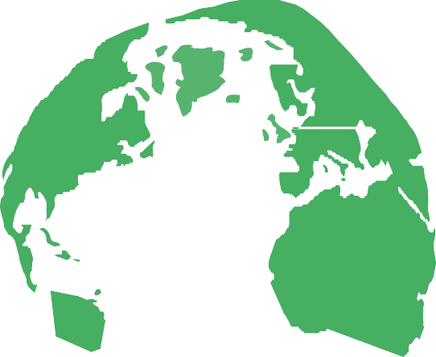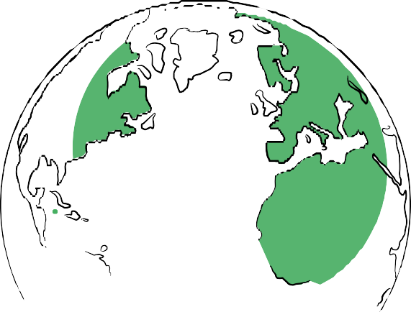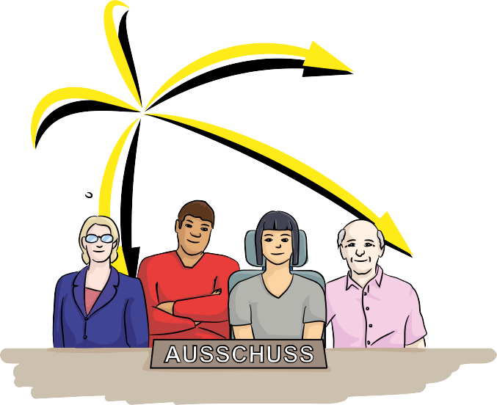

Die Vertrags·länder und der Ausschuss arbeiten zusammen.
Die Vertrags·länder unterstützen die Mitglieder vom Ausschuss. Aber auch der Ausschuss kann die Vertrags·länder unterstützen.

- Jedes Vertrags·land arbeitet mit dem Ausschuss zusammen.
Und jedes Vertrags·land unterstützt die Mitglieder vom Ausschuss. Nur so können die Mitglieder vom Ausschuss gut arbeiten.

- Der Ausschuss prüft:
Kann ein Vertrags·land die Pflichten von diesem Vertrag alleine erfüllen?
Können wir dieses Vertrags·land dabei unterstützen?
Oder können andere Vertrags·länder dieses Vertrags·land dabei unterstützen?

Artikel 38 - Zusammen·arbeit vom Ausschuss mit anderen Organisationen

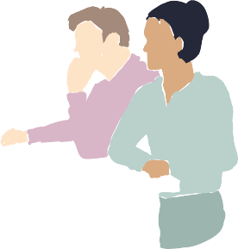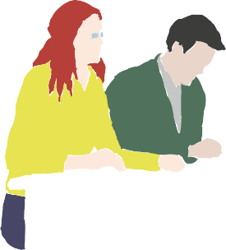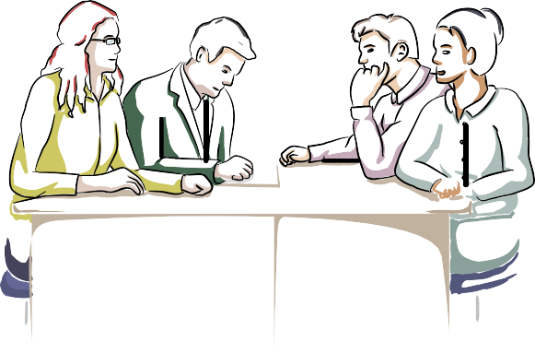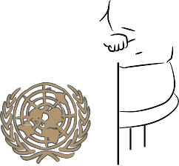

Der Ausschuss redet auch mit anderen Organisationen und Stellen.
Diese Organisationen und Stellen wissen viel über einzelne Bereiche vom Vertrag.

Der Ausschuss fördert:
- die gute Umsetzung vom Vertrag
- die internationale Zusammen·arbeit Dafür arbeitet der Ausschuss gern
mit anderen Organisationen und Stellen zusammen:

- Sonder·organisationen der UN und Stellen der UN Der Ausschuss bespricht immer wieder
die Umsetzung vom Vertrag.
Bei diesen Besprechungen geht es immer um bestimmte Bereiche vom Vertrag.

Gehören diese Bereiche zu den Aufgaben von
einer Sonder·organisationen der UN oder Stelle der UN?
  - Dann kann diese Sonder·organisation der UN oder Stelle der UN bei den Besprechungen teilnehmen.
  - Dann kann der Ausschuss
diese Sonder·organisation der UN oder Stelle der UN um ihre Meinung zu diesen Bereichen bitten.
  - Und der Ausschuss kann dann
diese Sonder·organisation der UN oder Stelle der UN auch um einen Bericht bitten.
In diesen Bericht schreibt
die Sonder·organisation der UN oder Stelle der UN:
Wie hat man den Vertrag in unseren Bereichen umgesetzt?

b)eaSntdeellren für Menschenrechte
Der Ausschuss redet auch noch mit anderen Stellen.
Diese Stellen sind durch
internationale Menschenrechts·verträge entstanden.
Diese Stellen wollen auch bei der Umsetzung vom Vertrag mitarbeiten.
Aber diese Stellen sind in verschiedenen Teilen der Welt. Daher ist eine Zusammen·arbeit oft schwierig.
Deshalb will der Ausschuss:
  - Die Stellen sollen ihre Berichte nach den gleichen Regeln erstellen.
  - Die Stellen sollen Tipps für die Umsetzung abgeben.
  - Und die Stellen sollen Vorschläge für die Umsetzung machen.

Dabei muss der Ausschuss darauf achten:
Es sollen nicht mehrere Stellen an der gleichen Aufgabe arbeiten.
So kann jede Stelle besser ihre Aufgabe machen.

Artikel 39 – Bericht vom Ausschuss

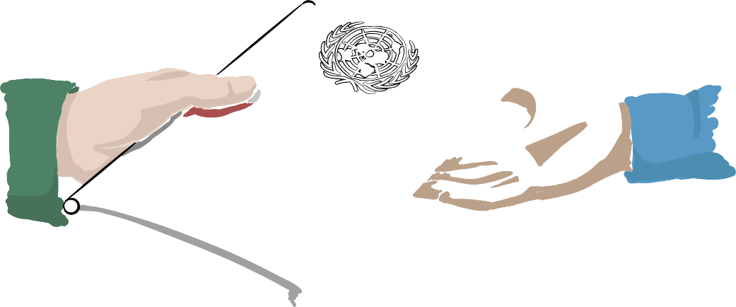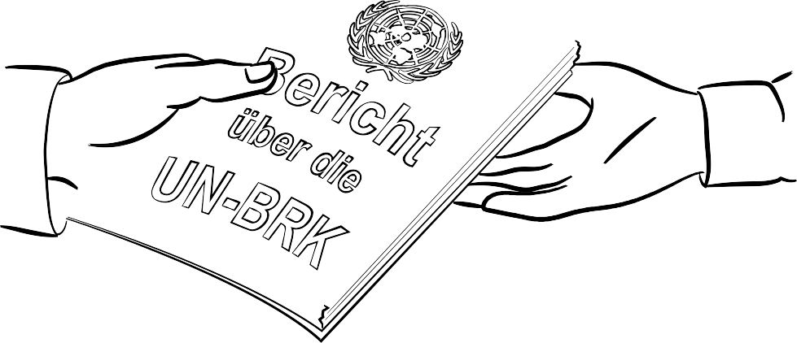

Der Ausschuss muss alle 2 Jahre einen Bericht machen.
In diesem Bericht schreibt der Ausschuss über seine Arbeit.

Der Ausschuss muss alle 2 Jahre einen Bericht machen.
Diesen Bericht muss der Ausschuss
an die UN-General·versammlung schicken.
Und an den Wirtschafts- und Sozialrat der UN.

Der Ausschuss schreibt in diesem Bericht:
Die Vertrags·länder haben uns ihre Berichte abgegeben. Wir haben diese Berichte geprüft.
Dabei haben wir wichtige Dinge herausgefunden.
Deshalb haben wir den Vertrags·ländern diese Tipps gegeben.
Und deshalb haben wir den Vertrags·ländern diese Vorschläge gemacht.

Hat ein Vertrags·land auf die Vorschläge vom Ausschuss geantwortet?
Dann schreibt der Ausschuss diese Antwort auch in den Bericht.

Artikel 40 – Treffen von den Vertrags·ländern

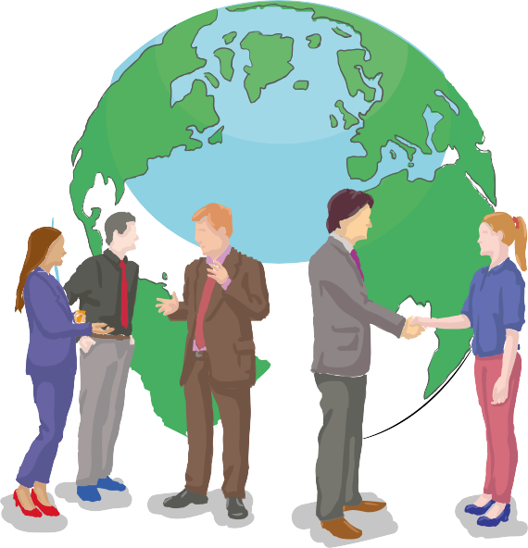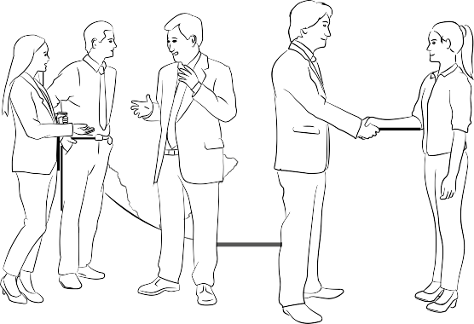

Die Vertrags·länder treffen sich regelmäßig.
Bei diesen Treffen besprechen die Vertrags·länder die Umsetzung vom Vertrag.

- Die Vertrags·länder treffen sich regelmäßig.
Bei diesen Treffen besprechen die Vertrags·länder:
  - Wie können wir den Vertrag am besten umsetzen?
  - Und wie können wir die Pflichten aus dem Vertrag am besten erfüllen?

- eDrtierasgerisVt seit 3. Mai 2008 gültig.
Das erste Treffen von den Vertrags·ländern
war innerhalb von 6 Monaten nach diesem Tag. Der UN-General·sekretär hat alle Vertrags·länder zu diesem Treffen eingeladen.

Seit dem ersten Treffen gibt es alle 2 Jahre wieder ein Treffen.
Der UN-General·sekretär lädt alle Vertrags·länder zu diesen Treffen ein.
Manchmal entscheiden die Vertrags·länder aber: Es muss schon früher wieder ein Treffen geben.
Dann gibt es auch nach weniger als 2 Jahren wieder ein Treffen.

Artikel 41 – Aufbewahren vom Vertrag

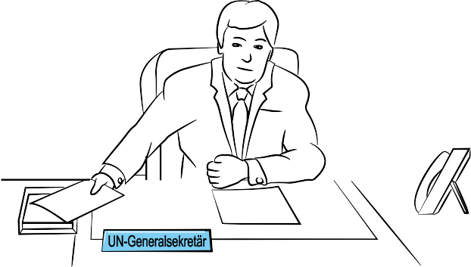

Eine Person bewahrt den Vertrag auf. Diese Person nennt man auch: Depositar.

Der UN-General·sekretär ist der Depositar von diesem Vertrag. Das bedeutet:
Der UN-General·sekretär bewahrt den Vertrag auf.

Artikel 42 – Unterschreiben vom Vertrag

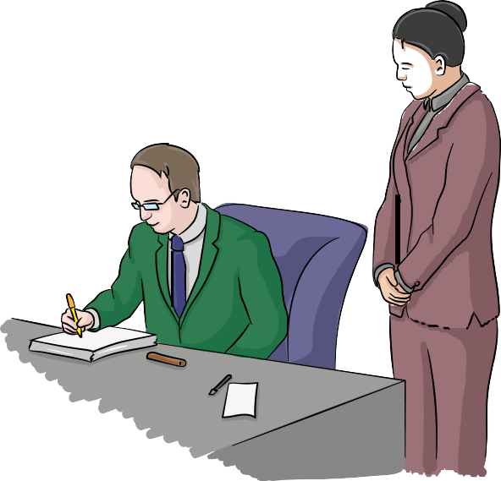

So kann ein Land diesen Vertrag unterschreiben.

Jedes Land der UN kann diesen Vertrag seit dem 30. März 2007 unterschreiben.
Auch Organisationen der regionalen Integration können den Vertrag unterschreiben.
Den Vertrag kann man aber nur
im Büro der UN in New York unterschreiben.

Artikel 43 – Bestätigung vom Vertrag

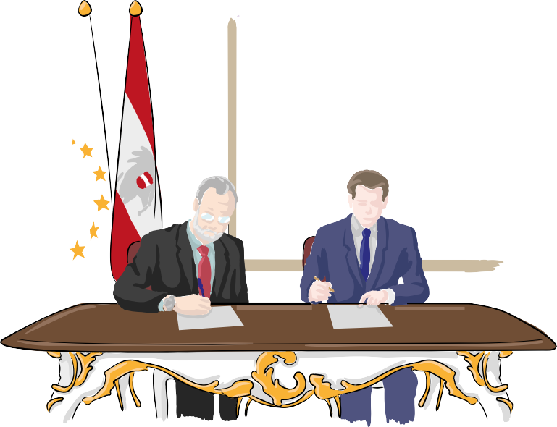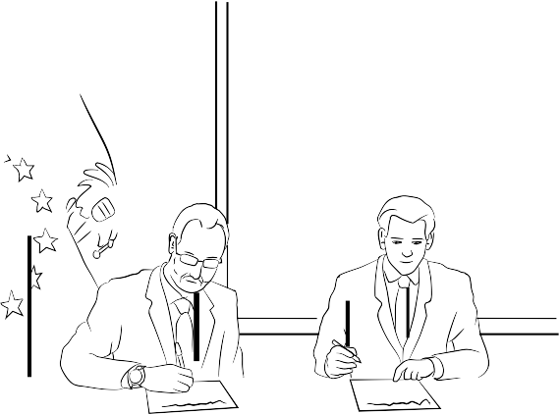

Viele Länder haben den Vertrag unterschrieben.
Viele Organisationen haben den Vertrag unterschrieben.
Die Länder und Organisationen müssen den Vertrag noch bestätigen.
Erst dann ist der Vertrag gültig.

Ein Land hat den Vertrag unterschrieben.
Der Vertrag ist für das Land aber noch nicht gültig. Deshalb muss das Land den Vertrag noch ratifizieren.
In Österreich heißt ratifizieren: Das Parlament muss den Vertrag mit einem Gesetz genehmigen.
Der Bundes·präsident muss den Vertrag noch unterschreiben.

Dann gibt der Bundes·präsident den Vertrag dem Bundes·kanzler.
Auch der Bundes·kanzler muss den Vertrag noch unterschreiben.
Dann erst ist der Vertrag gültig.

Hat eine Organisation der regionalen Integration den Vertrag unterschrieben?
Dann muss auch die Organisation den Vertrag noch bestätigen. Zum Beispiel mit einer Beitritts·urkunde.

Manche Länder haben den Vertrag noch nicht unterschrieben. Und manche Organisationen der regionalen Integration haben den Vertrag noch nicht unterschrieben.
Diese Länder oder Organisationen können den Vertrag jederzeit unterschreiben.

Artikel 44 – Organisationen der regionalen Integration

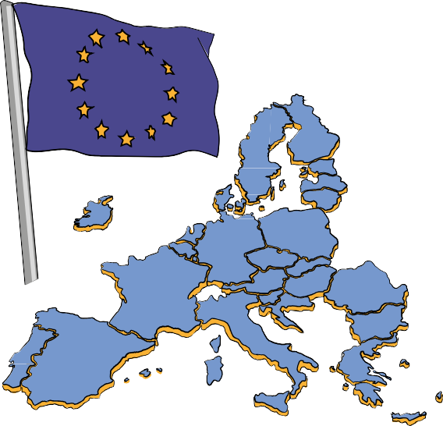

Organisationen der regionalen Integration können Aufgaben für die Vertrags·länder übernehmen.

- Organisation der regionalen Integration heißt: Mehrere Länder bilden eine Gemeinschaft. Diese Länder liegen meist nah zusammen.
Die Europäische Union ist zum Beispiel so eine Organisation.
Die Länder in so einer Organisation nennt man auch: Mitglieds·länder.

Die Organisationen übernehmen gemeinsame Aufgaben für ihre Mitglieds·länder.
Diese Aufgaben sprechen die Mitglieds·länder mit den Organisationen genau ab.
Zum Beispiel dürfen die Organisationen
für ihre Mitglieds·länder diesen Vertrag unterschreiben.
Dann müssen die Organisationen den Vertrag noch bestätigen. Zum Beispiel mit einer Beitritts·urkunde.

In dieser Urkunde steht:
  - Für diese Bereiche aus dem Vertrag ist die Organisation zuständig.
  - Für diese Bereiche aus dem Vertrag
sind die Länder selbst zuständig.

Ist die Organisation für einen wichtigen Bereich
nicht mehr zuständig?
Oder ist die Organisation für viele Bereiche
nicht mehr zuständig?
Dann muss die Organisation
den UN-General·sekretär informieren.
Der UN-General·sekretär muss nämlich wissen:
Wer ist für welchen Bereich aus dem Vertrag zuständig?

- Für manche Bereiche vom Vertrag sind Organisationen der regionalen Integration zuständig.
Im Vertrag steht aber immer nur das Wort: Vertrags·länder.
In diesen Bereichen meint man mit Vertrags·ländern aber auch die Organisationen.

- eInl 4A5rt(i1k) und Artikel 47 (2) und (3) stehen wichtige Informationen.
In diesen Informationen geht es um die Anzahl von Beitritts·urkunden.
Die Beitritts·urkunden von Organisationen zählen bei diesen Artikeln nicht mit.

- Die Vertrags·länder treffen sich regelmäßig. Bei diesen Treffen stimmen die Vertrags·länder über bestimmte Bereiche vom Vertrag ab.
Für manche Bereiche sind die Organisationen zuständig.
Für diese Bereiche dürfen die Organisationen für ihre Mitglieds·länder abstimmen.
Dafür haben die Organisationen für jedes Mitglieds·land eine Stimme.
Es gibt aber eine Ausnahme:
Manche Mitglieds·länder von den Organisationen sind keine Vertrags·länder.
Für diese Mitglieds·länder haben die Organisationen keine Stimme.

Stimmt die Organisation für ein Mitglieds·land ab? Dann darf das Mitglieds·land nicht selbst abstimmen. Möchte ein Mitglieds·land selbst abstimmen?
Dann darf die Organisation
nicht für das Mitglieds·land abstimmen.

Artikel 45 – Gültigkeit vom Vertrag

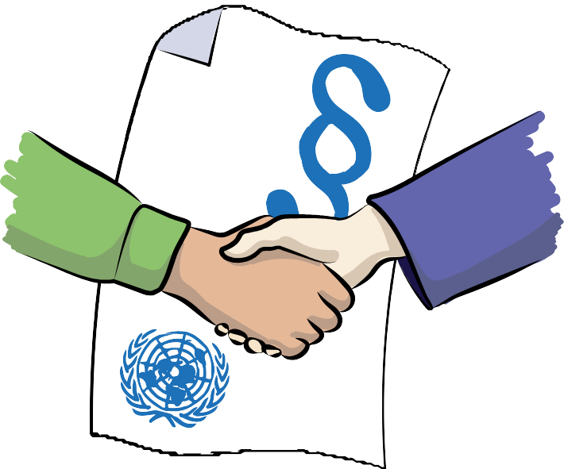

Ab wann ist dieser Vertrag gültig?

- eDrtireasgerisVt seit 3. Mai 2008 gültig.
Kurz davor haben die ersten Länder diesen Vertrag unterschrieben.
Und erste Organisationen der regionalen Integration haben den Vertrag unterschrieben.
Dann haben diese Länder und Organisationen den Vertrag bestätigt.
Das haben diese Länder und Organisationen mit eigenen Urkunden gemacht.
Zum Beispiel mit Beitritts·urkunden.
Diese Urkunden haben die Länder und Organisationen an die UN geschickt.

Bis zum 3. April 2008 hatte die UN die ersten 20 Urkunden bekommen.
30 Tage danach war der Vertrag gültig.

- iVele Länder und Organisationen der regionalen Integration haben den Vertrag erst nach dem 3. April 2008 unterschrieben.
Andere Länder und Organisationen werden den Vertrag in Zukunft unterschreiben.
Für diese Länder und Organisationen gilt:
Hat die UN von diesen Ländern und Organisationen die Beitritts·urkunden bekommen?
Dann gilt der Vertrag für diese Länder und Organisationen nach 30 Tagen.

Artikel 46 – Vorbehalte zum Vertrag

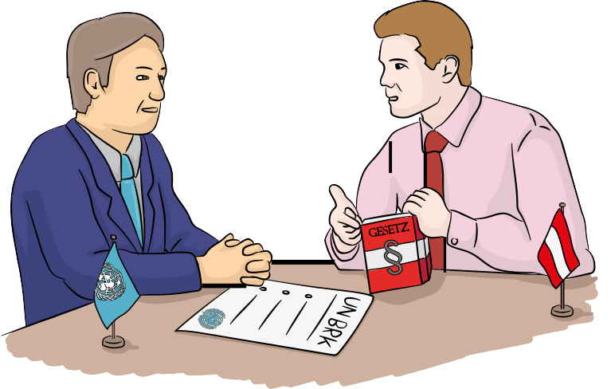

Jedes Vertrags·land kann Vorbehalte zum Vertrag haben. Diese Vorbehalte dürfen aber das Ziel und den Zweck vom Vertrag nicht gefährden.

- Jedes Vertrags·land kann Vorbehalte zum Vertrag haben. Vorbehalte heißt hier:
Jedes Vertrags·land darf zum Beispiel sagen:
Im Vertrag stehen viele wichtige Dinge für die Umsetzung. Aber manche Dinge sind für unser Land noch zu ungenau. Deshalb brauchen wir für uns genauere Gesetze.
In diesen Gesetzen muss genau stehen:
So muss man in unserem Land den Vertrag erfüllen. Diesen Vorbehalt nennt man auch: Erfüllungs·vorbehalt.

Wichtig ist:
Die Vorbehalte dürfen das Ziel und den Zweck vom Vertrag
nicht gefährden.

- Ein Vertrags·land kann seine Vorbehalte immer zurücknehmen.

Artikel 47 – Änderungen vom Vertrag

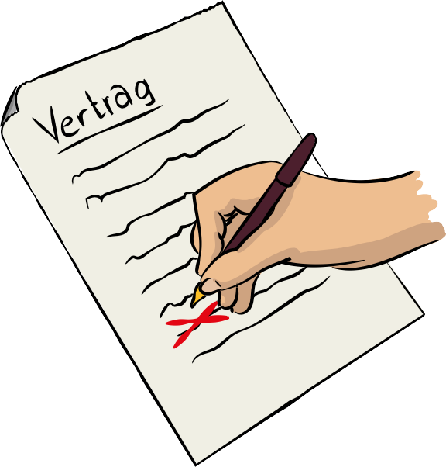

Die Vertrags·länder können den Vertrag ändern.
Darüber müssen die Vertrags·länder bei einem Treffen abstimmen.

- Jedes Vertrags·land kann sagen:
Wir möchten etwas im Vertrag ändern. Deshalb schlagen wir eine Änderung vor.

Diesen Vorschlag muss das Vertrags·land dem UN-General·sekretär schicken.
Der UN-General·sekretär gibt dann den Vorschlag an alle anderen Vertrags·länder weiter.

Hat der UN-General·sekretär allen Vertrags·länder den Vorschlag geschickt?
Dann muss der UN-General·sekretär 4 Monate warten.
In dieser Zeit muss mindestens 1 Drittel
von den Vertrags·ländern dem UN-General·sekretär sagen: Wir möchten bei einem Treffen über den Vorschlag sprechen.

Dann lädt der UN-General·sekretär alle Vertrags·länder zu einem Treffen ein.
Bei diesem Treffen beraten die Vertrags·länder die vorgeschlagene Änderung.
Und die Vertrags·länder stimmen
über die vorgeschlagene Änderung ab.

Manche Vertrags·länder sind bei dem Treffen nicht dabei. Diese Vertrags·länder können nicht abstimmen.

Die Vertrags·länder stimmen
über jede vorgeschlagene Änderung ab. Stimmen 2 Drittel von den Vertrags·ländern bei dem Treffen für eine Änderung im Vertrag?
Dann ist diese Änderung im Vertrag beschlossen.

Dann gibt der UN-General·sekretär die Änderung an die UN-General·versammlung weiter.
Die UN-General·versammlung muss dann entscheiden: Erlauben wir diese Änderung?

Hat die UN-General·versammlung die Änderung erlaubt?
Dann schickt der UN-General·sekretär die Änderung an alle Vertrags·länder.
Dann entscheiden die Vertrags·länder:
Wollen wir diese Änderung im Vertrag annehmen?

- Haben die Vertrags·länder
eine Änderung vom Vertrag beschlossen?
Und hat die UN-General·versammlung diese Änderung erlaubt? Dann können die Vertrags·länder die Änderung annehmen.
Dafür müssen die Vertrags·länder eine Annahme·urkunde abgeben.
Mit dieser Urkunde bestätigen die Vertrags·länder die Änderung.

Haben 2 Drittel von den Vertrags·ländern eine Annahme·urkunde abgegeben?
Dann gilt die Änderung für diese Vertrags·länder nach 30 Tagen.

Wichtig:
Die Vertrags·länder haben bei einem Treffen eine Änderung beschlossen.
Sind nach diesem Treffen neue Vertrags·länder dazugekommen? Dann zählen die Urkunden von diesen neuen Vertrags·ländern nicht zu den 2 Dritteln.

Ist eine Änderung vom Vertrag schon gültig?
Und will ein weiteres Vertrags·land diese Änderung annehmen?
Dann kann das Vertrags·land seine Annahme·urkunde noch abgeben.
Die Änderung gilt dann für dieses Vertrags·land nach 30 Tagen.

Hat ein Vertrags·land eine Änderung angenommen?
Dann muss sich dieses Vertrags·land auch an die Änderung halten.
Hat ein Vertrags·land eine Änderung nicht angenommen? Dann gilt die Änderung für dieses Vertrags·land nicht.

- Es gibt besondere Änderungen vom Vertrag.
An diese Änderungen müssen sich alle Vertrags·länder halten.
Auch wenn ein Vertrags·land diese Änderungen
nicht angenommen hat.

Diese besonderen Änderungen betreffen nur:
  - Artikel 34 – Ausschuss für die Rechte von Menschen mit Behinderungen
  - Artikel 38 – Zusammen·arbeit vom Ausschuss
mit anderen Organisationen
  - Artikel 39 – Bericht vom Ausschuss
  - Artikel 40 – Treffen von den Vertrags·ländern

Haben 2 Drittel von den Vertrags·ländern eine Annahme·urkunde abgegeben?
Dann gilt diese Änderung für alle Vertrags·länder nach 30 Tagen.

Wichtig:
Die Vertrags·länder haben bei einem Treffen diese Änderung beschlossen.
Sind nach diesem Treffen neue Vertrags·länder dazugekommen? Dann zählen die Urkunden von diesen neuen Vertrags·ländern nicht zu den 2 Dritteln.

Artikel 48 – Kündigung vom Vertrag

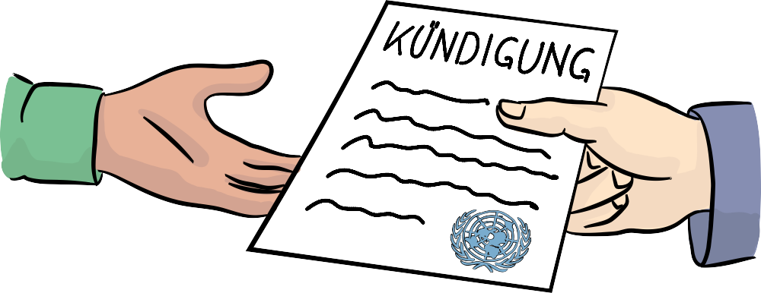

So kann ein Vertrags·land den Vertrag kündigen

Ein Vertrags·land kann diesen Vertrag auch kündigen. Dann muss das Vertrags·land eine Kündigung schreiben.
Diese Kündigung muss das Vertrags·land an den UN-General·sekretär schicken.
Hat der UN-General·sekretär die Kündigung bekommen? Dann gilt die Kündigung nach 1 Jahr.

Artikel 49 – Barrierefreiheit vom Vertrag

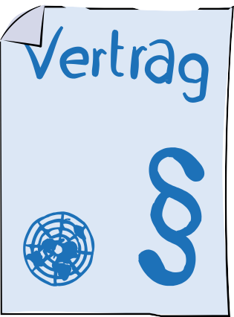Die Vertrags·länder müssen den Text von diesem Vertrag barriere·frei anbieten.

Alle Menschen sollen diesen Vertrag gut verstehen können.
Deshalb müssen die Vertrags·länder den Text von diesem Vertrag barriere·frei anbieten.
Zum Beispiel in Leichter Sprache.

Artikel 50 – Gültige Sprachen vom Vertrag

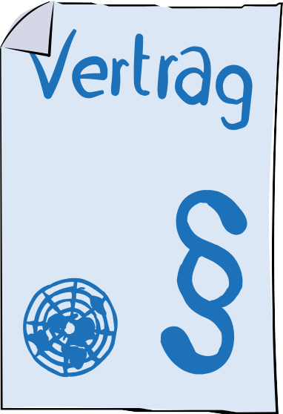

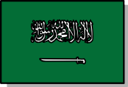Dieser Vertrag ist in 6 Sprachen gültig.
An die Texte vom Vertrag in diesen Sprachen müssen sich alle Vertrags·länder halten.

Diesen Vertrag gibt es in verschiedenen Sprachen. Diesen Vertrag gibt es in:
- Englisch
- Französisch
- Spanisch
- Russisch
- Arabisch
- Chinesisch

In diesen 6 Sprachen ist der Vertrag für alle Vertrags·länder gültig.

Es gibt auch Übersetzungen in andere Sprachen.
Der Vertrag ist in diesen Übersetzungen aber nicht gültig. Diese Übersetzungen haben nur ein Ziel:
Alle Menschen sollen den Vertrag gut verstehen.

Den Vertrag haben Vertreter von allen Vertrags·ländern unterschrieben.

Teil 2

Fakultativ·protokoll

Seite 191

Fakultativ·protokoll zum Vertrag über die Rechte von Menschen mit Behinderungen

Dieses Protokoll soll den Vertrag

über die Rechte von Menschen mit Behinderungen ergänzen. Das Protokoll ist fakultativ.
Fakultativ heißt hier:
Die Vertrags·länder können dieses Protokoll freiwillig unterschreiben.
Dann sind die Vertrags·länder vom Vertrag auch Vertrags·länder vom Protokoll.

Die Vertrags·länder von diesem Protokoll haben beschlossen:

Artikel 1 – Prüfung von Beschwerden

Es gibt einen Ausschuss für die Rechte von Menschen mit Behinderungen.
Der Ausschuss prüft auch Beschwerden über Vertrags·länder.

(1) Es gibt einen Ausschuss
für die Rechte von Menschen mit Behinderungen.
Im weiteren Text heißt der Ausschuss für die Rechte von Menschen mit Behinderungen nur: Ausschuss.

Die Vertrags·länder stimmen zu:
Der Ausschuss ist auch zuständig
für Beschwerden über die Vertrags·länder.

Wer kann eine Beschwerde schreiben? Ein einzelner Mensch mit Behinderungen kann eine Beschwerde schreiben.
Auch Gruppen von Menschen mit Behinderungen können eine Beschwerde schreiben.
In ihrer Beschwerde sagen diese Menschen zum Beispiel:
  - Unser Land hat sich nicht an den Vertrag gehalten.
  - Unser Land hat unsere Rechte nicht geachtet.
  - Unser Land hat uns diskriminiert.

Der Ausschuss kümmert sich um diese Beschwerden. Und der Ausschuss prüft diese Beschwerden.

(2) Um manche Beschwerden kümmert sich der Ausschuss nicht. Diese Beschwerden betreffen bestimmte Vertrags·länder. Diese Vertrags·länder haben nur den Vertrag unterschrieben.
Diese Vertrags·länder haben aber nicht das Protokoll unterschrieben.

Artikel 2 – Regeln für Beschwerden

Für eine Beschwerde gelten bestimmte Regeln. Diese Regeln muss man einhalten.
Nur dann ist eine Beschwerde möglich.

Der Ausschuss kann sagen:
Diese Beschwerde ist nicht möglich.
Denn diese Beschwerde erfüllt unsere Regeln nicht. Unsere Regeln für Beschwerden sind:
- Eine Beschwerde darf nicht anonym sein. Anonym heißt hier:
Niemand hat die Beschwerde unterschrieben.
Denn der Ausschuss muss wissen: Wer hat die Beschwerde geschrieben?

- Niemand darf das Recht auf eine Beschwerde über ein Vertrags·land missbrauchen.
Zum Beispiel:
Jemand macht eine Beschwerde.
Mit dieser Beschwerde will man aber nur Werbung für eine Firma machen.
Und die Beschwerde darf nicht
gegen die Regeln vom Vertrag verstoßen.

- Man darf die gleiche Beschwerde nur einmal machen.
Hat der Ausschuss diese Beschwerde schon einmal geprüft?
Oder hat eine andere internationale Stelle diese Beschwerde schon einmal geprüft?
Oder prüft man diese Beschwerde gerade jetzt?
Dann darf man diese Beschwerde nicht noch einmal machen.

d)oVr einer Beschwerde muss man
alle möglichen Rechts·behelfe im Vertrags·land nutzen.
Rechts·behelfe heißt:
Ein Gericht oder eine Behörde hat etwas entschieden. Dann kann man sagen:
Ich nehme diese Entscheidung nicht an.
Das Gericht oder die Behörde soll die Entscheidung noch einmal prüfen.
Das Gericht oder die Behörde prüft dann noch einmal die Entscheidung.

Es gibt aber Ausnahmen:
Manchmal dauert der Rechts·behelf zu lange.
Oder der Rechts·behelf kann das Problem wahrscheinlich nicht lösen. Dann darf man seine Beschwerde an den Ausschuss schreiben.

- Eine Beschwerde darf nie unbegründet sein. Das bedeutet:
Es muss immer erkennbare Gründe für eine Beschwerde geben. Und zu diesen Gründen muss es genügend Informationen geben.

- Die Gründe für eine Beschwerde müssen immer noch bestehen. Das bedeutet:
Manche Gründe für eine Beschwerde liegen schon länger zurück.
War das Protokoll für das Vertrags·land zu dieser Zeit noch nicht gültig?
Dann kann man keine Beschwerde an den Ausschuss schreiben.

Manchmal gibt es diese Gründe für eine Beschwerde aber immer noch.
Dann kann man eine Beschwerde an den Ausschuss schreiben.

Artikel 3 – Weitergeben von möglichen Beschwerden

Der Ausschuss gibt mögliche Beschwerden an die Vertrags·länder weiter.
Die Vertrags·länder müssen diese Beschwerden untersuchen.

Artikel (2) sagt:
Für eine Beschwerde gelten bestimmte Regeln. Diese Regeln muss man einhalten.
Nur dann ist eine Beschwerde möglich.

Hat der Ausschuss eine mögliche Beschwerde über ein Vertrags·land bekommen?
Dann gibt der Ausschuss die Beschwerde an dieses Vertrags·land weiter.
Das macht der Ausschuss vertraulich.
Vertraulich heißt hier:
Der Ausschuss gibt die Beschwerde nur an dieses Vertrags·land weiter.
Alle anderen Vertrags·länder wissen
nichts von dieser Beschwerde.

Dann muss das Vertrags·land die Beschwerde untersuchen.
Über diese Untersuchung schreibt das Vertrags·land einen Bericht.
In diesem Bericht steht:
Das waren die Probleme aus der Beschwerde. So sind diese Probleme entstanden.
Und so haben wir diese Probleme gelöst. Oder so werden wir diese Probleme lösen.
Diesen Bericht schickt das Vertrags·land dann an den Ausschuss. Dafür hat das Vertrags·land 6 Monate Zeit.

Artikel 4 – Schnelles Handeln bei Beschwerden

Manchmal muss der Ausschuss bei Beschwerden schnell handeln. Der Ausschuss sagt dann zu den Vertrags·ländern:
Ihr müsst diese Beschwerde sofort prüfen. Und ihr müsst sofort Vorkehrungen treffen.

- Der Ausschuss bekommt eine Beschwerde aus einem Vertrags·land.
In dieser Beschwerde schreibt jemand zum Beispiel:
  - In unserem Land hat man sich
nicht an den Vertrag gehalten.
  - In unserem Land hat man unsere Rechte verletzt.
  - In unserem Land hat man uns diskriminiert.

Der Ausschuss sieht sich dann genau an:
Kann dadurch ein Schaden für Menschen mit Behinderungen entstehen?
Dann kann der Ausschuss dem Vertrags·land sagen: Diese Beschwerde müsst ihr sofort prüfen.
Und ihr müsst sofort alle nötigen Vorkehrungen treffen.
Sonst lässt sich der Schaden vielleicht nicht wieder gut machen.

Das kann der Ausschuss zu jeder Zeit machen.
Auch bevor der Ausschuss über die Beschwerde entschieden hat.

- Der Ausschuss will Menschen mit Behinderungen immer vor Schaden bewahren.
Deshalb muss der Ausschuss bei manchen Beschwerden wie in Artikel 4 (1) sofort handeln.
Dabei steht aber noch nicht fest:
  - Ist die Beschwerde überhaupt möglich?
  - Wie wird der Ausschuss über diese Beschwerde entscheiden?

Artikel 5 – Vorschläge und Tipps bei Beschwerden

Der Ausschuss prüft jede mögliche Beschwerde. Dann schickt der Ausschuss Vorschläge und Tipps an:
- das Vertrags·land
- den Schreiber von der Beschwerde

Der Ausschuss prüft jede mögliche Beschwerde. Das macht der Ausschuss in einer Sitzung.
Diese Sitzung ist nicht öffentlich.
Nicht öffentlich heißt hier:
An dieser Sitzung nehmen
nur Mitglieder vom Ausschuss teil.

Hat der Ausschuss eine Beschwerde geprüft? Kann man das Problem aus der Beschwerde lösen?
Dann schickt der Ausschuss seine Vorschläge und Tipps an:
- das Vertrags·land
- den Schreiber von der Beschwerde

Artikel 6 – Untersuchung von Vorwürfen

Manchmal muss der Ausschuss schwere Vorwürfe gegen ein Vertrags·land untersuchen.
Das Vertrags·land soll bei der Untersuchung mithelfen.
Der Ausschuss macht dann einen Bericht über die Untersuchung.

- Der Ausschuss bekommt Informationen über Vertrags·länder. In den Informationen geht es manchmal um schwere Vorwürfe.
Zum Beispiel:
Ein Vertrags·land hält sich nicht an den Vertrag.
Ein Vertrags·land verletzt die Rechte von Menschen mit Behinderungen.
Ein Vertrags·land verletzt diese Rechte sehr oft.

Der Ausschuss muss dann wissen: Stimmen diese schweren Vorwürfe?
Deshalb muss der Ausschuss diese Informationen genau prüfen. Das Vertrags·land soll bei dieser Prüfung mithelfen.
Und das Vertrags·land soll zu den Vorwürfen eine Stellung·nahme machen.
Stellung·nahme heißt hier:
Das Vertrags·land soll zum Beispiel erklären: Stimmen die Vorwürfe?
Was weiß das Vertrags·land über die Vorwürfe?
Warum hat man die Rechte
von Menschen mit Behinderungen verletzt?

- Der Ausschuss bekommt:
  - eine Stellung·nahme vom Vertrags·land
  - weitere wichtige Informationen zu den Vorwürfen Dann kann der Ausschuss sagen:
Wir müssen die Vorwürfe genauer untersuchen. Für diese Untersuchung bestimmt der Ausschuss ein Mitglied oder mehrere Mitglieder.
Manchmal muss man die Vorwürfe im Vertrags·land untersuchen.
Dafür müssen die Mitglieder vom Ausschuss in das Vertrags·land reisen.
Das muss das Vertrags·land aber erlauben.

Welche Ergebnisse hat die Untersuchung gebracht? Darüber will der Ausschuss sofort einen Bericht.

- Der Ausschuss prüft die Ergebnisse von der Untersuchung. Dann macht der Ausschuss einen Bericht darüber.
Im Bericht können auch Tipps und Vorschläge stehen.
Dann schickt der Ausschuss den Bericht an das Vertrags·land.

- Hat ein Vertrags·land einen Bericht vom Ausschuss bekommen? Dann muss dieses Vertrags·land auf den Bericht antworten. Das macht das Vertrags·land wieder mit einer Stellung·nahme.
Diese Stellung·nahme muss der Ausschuss innerhalb von 6 Monaten bekommen.

- sEuicnheuUnngtmeruss man immer vertraulich machen.
Vertraulich heißt hier:
Nur Mitglieder vom Ausschuss untersuchen die Vorwürfe.
Und nur das betroffene Vertrags·land weiß von der Untersuchung.
Das Vertrags·land soll den Ausschuss bei der Untersuchung unterstützen.

Artikel 7 – Bericht über Vorwürfe

Nach einer Untersuchung will der Ausschuss vom Vertrags·land einen Bericht.
Im Bericht soll stehen:
Welche Vorkehrungen hat das Vertrags·land wegen der Untersuchung getroffen?

- Der Ausschuss hat die Vorwürfe gegen ein Vertrags·land untersucht. In Artikel 6 vom Protokoll steht mehr über diese Untersuchungen. Das Vertrags·land muss nach einer solchen Untersuchung etwas tun.
Das Vertrags·land muss zum Beispiel Vorkehrungen treffen. Über diese Vorkehrungen will der Ausschuss mehr wissen. Das Vertrags·land muss dem Ausschuss Berichte liefern.
In diesen Berichten soll auch etwas über diese Vorkehrungen stehen.
In Artikel 35 vom Vertrag steht: So sollen diese Berichte sein.

- eInl 6A(r4ti)kvom Protokoll steht:
Das Vertrags·land muss auf einen Bericht vom Ausschuss antworten.
Das macht das Vertrags·land mit einer Stellung·nahme.
Diese Stellung·nahme muss der Ausschuss innerhalb von 6 Monaten bekommen.

Nach diesen 6 Monaten kann der Ausschuss jedenfalls fragen: Was hat das Vertrags·land unternommen?
Welche Vorkehrungen hat das Vertrags·land getroffen?
Darüber muss das Vertrags·land den Ausschuss genau informieren.

Artikel 8 – Einspruch gegen Untersuchungen

Im Protokoll steht:
Der Ausschuss kann schwere Vorwürfe gegen ein Vertrags·land untersuchen. Jedes Vertrags·land kann aber sagen: Das wollen wir nicht.

Viele Vertrags·länder vom Vertrag wollen auch dieses Protokoll unterschreiben.
Und viele Vertrags·länder wollen dieses Protokoll auch ratifizieren.
Ratifizieren heißt hier:
Die Vertrags·länder wollen das Protokoll noch bestätigen. Erst dann ist das Protokoll gültig.

Die Vertrags·länder können dabei sagen:
In den Artikeln 6 und 7 vom Protokoll steht: Der Ausschuss kann schwere Vorwürfe gegen ein Vertrags·land untersuchen.
Das wollen wir aber nicht.

Artikel 9 – Aufbewahren vom Protokoll

Eine Person bewahrt das Protokoll auf. Diese Person nennt man auch: Depositar.

Der UN-General·sekretär ist der Depositar von diesem Protokoll.
Das bedeutet:
Der UN-General·sekretär bewahrt das Protokoll auf.

Artikel 10 – Unterschreiben vom Protokoll

So kann ein Vertrags·land dieses Protokoll unterschreiben

Jedes Land der UN kann dieses Protokoll seit dem 30. März 2007 unterschreiben.
Auch Organisationen der regionalen Integration können das Protokoll unterschreiben.
Das Protokoll kann man aber nur
im Büro der UN in New York unterschreiben.

Artikel 11 – Bestätigung vom Protokoll

Ein Vertrags·land kann auch dieses Protokoll unterschreiben. Das Vertrags·land muss dann dieses Protokoll noch bestätigen. Erst dann ist dieses Protokoll für das Vertrags·land gültig.

Viele Länder haben den Vertrag unterschrieben. Und viele Organisationen der regionalen Integration haben den Vertrag unterschrieben.
Viele von diesen Ländern haben den Vertrag auch bestätigt. Und viele von den Organisationen der regionalen Integration haben den Vertrag auch bestätigt.
Erst nach der Bestätigung ist der Vertrag auch gültig.

Ist der Vertrag gültig?
Dann können diese Länder und Organisationen auch das Protokoll unterschreiben.
Die Länder und Organisationen müssen das Protokoll dann noch bestätigen.
Erst dann ist auch das Protokoll
für diese Länder und Organisationen gültig.

Das können diese Länder und Organisationen zu jeder Zeit tun.

Artikel 12 – Organisationen der regionalen Integration

Organisationen der regionalen Integration können
Aufgaben für die Vertrags·länder vom Protokoll übernehmen.

- Organisation der regionalen Integration heißt: Mehrere Länder bilden eine Gemeinschaft. Diese Länder liegen meist nah zusammen.
Die Europäische Union ist zum Beispiel so eine Organisation.
Die Länder in so einer Organisation nennt man auch: Mitglieds·länder

Diese Organisationen übernehmen gemeinsame Aufgaben für ihre Mitglieds·länder.
Die Mitglieds·länder sprechen diese Aufgaben mit den Organisationen genau ab.
Zum Beispiel dürfen die Organisationen:
  - den Vertrag über die Rechte von
Menschen mit Behinderungen unterschreiben
  - dieses Protokoll zum Vertrag unterschreiben

Sollen die Organisationen Aufgaben aus dem Protokoll übernehmen? Dann müssen die Organisationen den Vertrag bestätigen.
Und die Organisationen müssen das Protokoll bestätigen. Zum Beispiel mit einer Beitritts·urkunde.

In dieser Urkunde steht:
  - für diese Bereiche ist die Organisation zuständig
  - für diese Bereiche sind die Länder selbst zuständig.

Ist die Organisation für einen wichtigen Bereich nicht mehr zuständig? Oder ist die Organisation für viele Bereiche nicht mehr zuständig?
Dann muss die Organisation den UN-General·sekretär informieren. Der UN-General·sekretär muss nämlich wissen:
Wer ist für welchen Bereich aus dem Protokoll zuständig?

- Für manche Bereiche vom Protokoll sind Organisationen der regionalen Integration zuständig.
Im Protokoll steht aber immer nur das Wort: Vertrags·länder.
In diesen Bereichen meint man mit Vertrags·länder aber auch die Organisationen.

- eInl 1A3r(t1ik) und Artikel 15 (2) vom Protokoll stehen wichtige Informationen.
In diesen Informationen geht es um die Anzahl von Beitritts·urkunden.
Die Beitritts·urkunden von Organisationen der regionalen Integration zählen bei diesen Artikeln nicht mit.

- Die Vertrags·länder treffen sich regelmäßig. Bei diesen Treffen stimmen die Vertrags·länder über bestimmte Bereiche vom Vertrag ab.

Für manche Bereiche sind die Organisationen zuständig.
Für diese Bereiche dürfen die Organisationen für ihre Mitglieds·länder abstimmen.
Dafür haben die Organisationen für jedes Mitglieds·land eine Stimme.
Es gibt aber eine Ausnahme:
Manche Mitglieds·länder von den Organisationen sind keine Vertrags·länder vom Protokoll.
Für diese Mitglieds·länder haben die Organisationen keine Stimme.

Ist die Organisation für etwas zuständig?
Dann stimmt die Organisation für ein Mitglieds·land ab. Dann darf das Mitglieds·land nicht selbst abstimmen.

Ist das Mitglieds·land zuständig?
Dann darf die Organisation nicht für das Mitglieds·land abstimmen.

Artikel 13 – Gültigkeit vom Protokoll

Ab wann ist dieses Protokoll gültig? (1)eDrterragV ist seit 3. Mai 2008 gültig.
Kurz davor haben die ersten Länder auch das Protokoll unterschrieben.
Dann haben diese Länder das Protokoll bestätigt.
Das haben diese Länder mit eigenen Urkunden gemacht. Zum Beispiel mit Beitritts·urkunden.
Diese Urkunden haben die Länder an die UN geschickt.

Bis zum 3. April 2008 hatte die UN die ersten 10 Urkunden bekommen.
30 Tage danach war das Protokoll gültig.

(2)iVele Länder und Organisationen der regionalen Integration haben das Protokoll erst nach dem 3. April 2008 unterschrieben.
Andere Länder und Organisationen werden das Protokoll in Zukunft unterschreiben.
Für diese Länder und Organisationen gilt:
Hat die UN von diesen Ländern und Organisationen die Beitritts·urkunden bekommen?
Dann gilt das Protokoll für diese Länder und Organisationen nach 30 Tagen.

Artikel 14 – Vorbehalte zum Protokoll

Jedes Vertrags·land kann Vorbehalte zum Protokoll haben.
Diese Vorbehalte dürfen aber das Ziel und den Zweck vom Protokoll nicht gefährden.

- Jedes Vertrags·land kann Vorbehalte zum Protokoll haben. Vorbehalte heißt hier:
Jedes Vertrags·land darf zum Beispiel sagen:
Im Protokoll stehen viele wichtige Dinge für die Umsetzung. Aber manche Dinge sind für unser Land noch zu ungenau.
Deshalb brauchen wir für uns genauere Gesetze. In diesen Gesetzen muss genau stehen:
So muss man in unserem Land das Protokoll erfüllen. Diesen Vorbehalt nennt man auch: Erfüllungs·vorbehalt.

Wichtig ist:
Die Vorbehalte dürfen das Ziel und den Zweck vom Protokoll
nicht gefährden.

- Ein Vertrags·land kann seine Vorbehalte immer zurücknehmen.

Artikel 15 – Änderungen vom Protokoll

Die Vertrags·länder können das Protokoll ändern.
Darüber müssen die Vertrags·länder bei einem Treffen abstimmen.

- Jedes Vertrags·land kann sagen:
Wir möchten etwas in diesem Protokoll ändern. Deshalb schlagen wir eine Änderung vor.
Diesen Vorschlag muss das Vertrags·land dem UN-General·sekretär geben.
Der UN-General·sekretär gibt dann den Vorschlag an alle anderen Vertrags·länder weiter.

Hat der UN-General·sekretär allen Vertrags·ländern den Vorschlag geschickt?
Dann muss der UN-General·sekretär 4 Monate warten.
In dieser Zeit muss mindestens 1 Drittel
von den Vertrags·ländern dem UN-General·sekretär sagen: Wir möchten bei einem Treffen über den Vorschlag sprechen.

Dann lädt der UN-General·sekretär alle Vertrags·länder zu einem Treffen ein.
Bei diesem Treffen beraten die Vertrags·länder die vorgeschlagene Änderung.
Und die Vertrags·länder stimmen
über die vorgeschlagene Änderung ab.

Manche Vertrags·länder sind bei dem Treffen nicht dabei. Diese Vertrags·länder können nicht abstimmen.

Die Vertrags·länder stimmen
über jede vorgeschlagene Änderung ab.
Stimmen 2 Drittel von den Vertrags·ländern
bei dem Treffen für eine Änderung im Protokoll? Dann ist diese Änderung im Protokoll beschlossen.

Dann gibt der UN-General·sekretär die Änderung an die UN-General·versammlung weiter.
Die UN-General·versammlung muss dann entscheiden: Erlauben wir diese Änderung?

Hat die UN-General·versammlung die Änderung erlaubt?
Dann schickt der UN-General·sekretär die Änderung an alle Vertrags·länder.
Dann entscheiden die Vertrags·länder:
Wollen wir diese Änderung im Protokoll annehmen?

- Haben die Vertrags·länder
eine Änderung vom Protokoll beschlossen?
Und hat die UN-General·versammlung diese Änderung erlaubt? Dann können die Vertrags·länder die Änderung annehmen.
Dafür müssen die Vertrags·länder eine Annahme·urkunde abgeben.
Mit dieser Urkunde bestätigen die Vertrags·länder die Änderung.

Haben 2 Drittel von den Vertrags·ländern eine Annahme·urkunde abgegeben?
Dann gilt die Änderung für diese Vertrags·länder nach 30 Tagen.

Wichtig:
Die Vertrags·länder haben bei einem Treffen eine Änderung beschlossen.
Sind nach diesem Treffen neue Vertrags·länder dazugekommen? Dann zählen die Urkunden von diesen neuen Vertrags·ländern nicht zu den 2 Dritteln.

Ist eine Änderung vom Protokoll schon gültig?
Und will ein weiteres Vertrags·land diese Änderung annehmen?
Dann kann das Vertrags·land seine Annahme·urkunde noch abgeben.
Die Änderung gilt dann für dieses Vertrags·land nach 30 Tagen.

Hat ein Vertrags·land eine Änderung angenommen?
Dann muss sich dieses Vertrags·land auch an die Änderung halten.
Hat ein Vertrags·land eine Änderung nicht angenommen? Dann gilt die Änderung für dieses Vertrags·land nicht.

Artikel 16 – Kündigung vom Protokoll

So kann ein Vertrags·land das Protokoll kündigen

Ein Vertrags·land kann dieses Protokoll auch kündigen. Dann muss das Vertrags·land eine Kündigung schreiben.
Diese Kündigung muss das Vertrags·land an den UN-General·sekretär schicken.
Hat der UN-General·sekretär die Kündigung bekommen? Dann gilt die Kündigung nach 1 Jahr.

Artikel 17 – Barriere·freiheit vom Protokoll

Die Vertrags·länder müssen den Text von diesem Protokoll barriere·frei anbieten.

Alle Menschen sollen dieses Protokoll gut verstehen können.
Deshalb müssen die Vertrags·länder den Text von diesem Protokoll barriere·frei anbieten.
Zum Beispiel in Leichter Sprache.

Artikel 18 – Gültige Sprachen vom Protokoll

Dieses Protokoll ist in 6 Sprachen gültig.
An die Texte vom Protokoll in diesen Sprachen müssen sich die Vertrags·länder halten.

Dieses Protokoll gibt es in verschiedenen Sprachen. Dieses Protokoll gibt es in:
- Englisch
- Französisch
- Spanisch
- Russisch
- Arabisch
- Chinesisch

In diesen 6 Sprachen ist das Protokoll gültig.

Es gibt auch Übersetzungen in andere Sprachen.
Das Protokoll ist in diesen Übersetzungen aber nicht gültig. Diese Übersetzungen haben nur ein Ziel:
Alle Menschen sollen das Protokoll gut verstehen.

Das Protokoll haben Vertreter von den Vertrags·ländern unterschrieben.

Teil 3
Wörterbuch

Seite 215

  - Drittel
Der ganze Kreis zeigt alle Vertrags·länder.
Das grüne Stück zeigt 1 Drittel von den Vertrags·ländern. 1 Drittel von den Vertrags·ländern muss
für ein Treffen zustimmen.
Erst dann kann das Treffen stattfinden.

  - Drittel
Der ganze Kreis zeigt alle Vertrags·länder.
Das blaue Stück zeigt 2 Drittel von den Vertrags·ländern. Bei manchen Entscheidungen müssen
2 Drittel von den Vertrags·ländern mitmachen.

angemessene Vorkehrungen
A
Vorkehrungen sind bestimmte Handlungen.
Diese Handlungen sollen Menschen unterstützen.
Zum Beispiel unterstützt man einen Menschen im Rollstuhl durch den Bau von einer Rampe.
So kommt auch der Mensch im Rollstuhl ins Gebäude. Der Bau von der Rampe ist die Vorkehrung.
Angemessenen Vorkehrungen sind Hilfen für eine einzelne Person.
Diese Hilfen sollen genau für diese Person passen.

Arbeit·geber
Der Arbeit·geber ist der Chef von einer Firma. Der Chef kann eine Frau oder ein Mann sein. Diese Person stellt jemanden in einer Firma an. Der Arbeit·geber zahlt den Lohn aus.

Arbeit·nehmer
Ein Arbeit·nehmer hat eine Arbeits·stelle.
Der Arbeit·nehmer arbeitet zum Beispiel für eine Firma. Der Arbeit·nehmer bekommt Geld für seine Arbeit.

Arbeits·markt
Am Arbeits·markt:
  - bieten Firmen Arbeit an
  - finden Menschen Arbeit
  - suchen Menschen Arbeit

Arbeits·umfeld
Zum Arbeits·umfeld gehören:
  - der Arbeitsort
Zum Beispiel ein Büro oder eine Werk·halle
  - der Arbeitsplatz
Zum Beispiel der Schreibtisch oder die Werk·bank.
  - Hilfsmittel am Arbeitsplatz
Zum Beispiel der Computer oder ein besonderes Gerät.

Audio·deskription
Audio·deskriptionen sind für blinde Menschen. Audio·deskriptionen sind gesprochene Beschreibungen. Zum Beispiel für Filme.
Diese Beschreibungen können blinde Menschen hören.

Aufenthalts·ort
An diesem Ort ist ein Mensch gerade.
Meistens verbringt ein Mensch an diesem Ort viel Zeit. Zum Beispiel an seinem Wohnort.

Ausländische Besetzung
A
2 Länder führen zum Beispiel einen Krieg. Ein Land gewinnt dann den Krieg.
Das Gewinner·land schickt dann viele Soldaten in das andere Land.
Und diese Soldaten bleiben dann meistens für längere Zeit in diesem Land.
Man sagt auch: Die Soldaten besetzen das Land.
Das Gewinner·land kann dann
über das andere Land entscheiden.

Barriere | Barrieren
B
Eine Barriere ist ein Hindernis.
Eine Barriere hält einen Menschen auf.
Es gibt verschiedene Arten von Barrieren. Zum Beispiel:
Eine Treppe ist eine Barriere für Menschen im Rollstuhl.
Ein schwieriger Text ist eine Barriere für Menschen mit Lernschwierigkeiten.
Eine Durchsage ist eine Barriere für gehörlose Menschen. Ein Straßen·schild ist eine Barriere für blinde Menschen.

barriere·frei | Barriere·freiheit
Das bedeutet:
Es gibt keine Barrieren.
Zum Beispiel ist ein Ort frei von Barrieren.

Bildungs·system
Das Bildungs·system richtet ein Land für seine Bevölkerung ein.
Durch ein Bildungs·system bekommen Menschen Bildung. Bildung ist in jedem Alter wichtig.

Deswegen hat das Bildungs·system mehrere Teile:
  - Kindergarten
  - Schule
  - Ausbildung
  - Studium
  - Weiter·bildungen und Fort·bildungen

Braille·schrift
Braille·schrift ist für blinde Menschen.
Bei der Braille·schrift bestehen die Buchstaben aus Punkten.
Diese Punkte können blinde Menschen mit den Fingern fühlen.
So können auch blinde Menschen lesen.

Broschüre
Eine Broschüre ist ein Heft.
In diesem Heft stehen viele Informationen. Und in diesem Heft gibt es auch Bilder.
Eine Broschüre informiert über ein bestimmtes Thema.

Bürger·initiative
Für eine Bürger·initiative tun sich mehrere Bürger zusammen.
Diese Bürger kämpfen dann für eine Sache. Oder die Bürger kämpfen gegen eine Sache. Zum Beispiel:
Jemand will ein neues Kaufhaus bauen.
Die Bürger wollen dieses neue Kaufhaus aber nicht. Deshalb kämpfen die Bürger gegen den Bau.
Zum Beispiel sammeln die Bürger Unterschriften.

Charta der Vereinten Nationen
C
Die Charta der Vereinten Nationen ist der Grund-Vertrag von den Vereinten Nationen.
Die Vereinten Nationen haben den Vertrag gemacht.
In diesem Vertrag stehen die Grundlagen von den Vereinten Nationen.
Zum Beispiel:
So schützen die Vereinten Nationen den Frieden.

Empowerment
E
Ein anderes Wort für Empowerment ist: Ermächtigung. Ermächtigung heißt:
Ein Mensch kann für sich selbst entscheiden. Ein Mensch kann zum Beispiel sagen:
Das will ich machen. So will ich leben.
Manchmal können Menschen nicht selbst entscheiden.
Diese Menschen muss man dann unterstützen und stärken.

Europäische Union | EU Viele Länder in Europa haben sich zu einer Gruppe vereint.
Diese Gruppe heißt Europäische Union.
Das kurze Wort für Europäische Union ist: EU. 2018 besteht die EU aus 28 Ländern.
Die EU macht Politik
für die Menschen aus diesen Ländern.

Fonds der UN
F
UN ist das kurze Wort für: United Nations. United Nations ist das englische Wort für: Vereinte Nationen.
Die UN kann für bestimmte Aufgaben eigene Fonds gründen.
In einem Fond sammelt man Geld.
Dieses Geld setzt man dann für einen bestimmten Zweck ein. Zum Beispiel gibt es das Kinder·hilfswerk der UN.
Man nennt das Kinder·hilfswerk auch: UNICEF.
Das Kinder·hilfswerk setzt sich für den Schutz von Kinder·rechten ein.

Fort·pflanzung
Meistens meint man mit Fort·pflanzung:
Eine Frau und ein Mann machen gemeinsam ein Kind. Fortpflanzung gibt es aber auch bei:
  - Tieren
  - Pflanzen
  - anderen Lebewesen

Freiheits·entzug
Man nimmt einem Menschen die Freiheit weg.
Zum Beispiel kommt ein Mensch wegen einer Straftat ins Gefängnis. Das nennt man auch: Freiheits·entzug.

Gebärden·sprach·dolmetscher
G
Ein Gebärden·sprach·dolmetscher übersetzt gesprochene Sprache in Gebärden·sprache. So können auch gehörlose Menschen gesprochene Sprache verstehen.

Gebärden·sprache Gebärden·sprache ist die Sprache von gehörlosen Menschen.
Die Wörter in dieser Sprache nennt man Gebärden. Für die Gebärden nutzt man:
  - die Hände
  - die Arme
  - den Oberkörper
  - und das Gesicht

Gerichts·verfahren
Ein Gerichts·verfahren entscheidet bei einem Streit. Zum Beispiel bei einem Streit zwischen 2 Bürgern.
Oder zwischen Bürgern und dem Staat.
In einem Gerichts·verfahren untersucht man den Streit genauer.
Dafür gibt es genaue Regeln.
Diese Regeln bestimmt das Gesetz.
Nach der Untersuchung entscheidet das Gericht nach dem Gesetz.
Diese Entscheidung nennt man auch: Urteil.

Gewerkschaft
Viele Arbeit·nehmer sind bei einer Gewerkschaft. Gewerkschaften gibt es für verschiedene Berufe. Zum Beispiel gibt es die Lehrer·gewerkschaft.
Gewerkschaften setzen sich für die Rechte von Arbeit·nehmern ein.
Zum Beispiel für das Recht auf Urlaub.

Grund·freiheiten
Die Grund·freiheiten gelten für alle Menschen auf der Welt.
Grund·freiheiten sind zum Beispiel:
  - Jeder Mensch hat ein Recht auf freie Meinung.
  - Jeder Mensch hat ein Recht auf Leben.
  - Jeder Mensch hat ein Recht auf Freiheit und Sicherheit.

handlungs·fähig
H
In Österreich ist man ab dem 18. Geburtstag handlungs·fähig.

Das bedeutet:
Ab diesem Zeitpunkt ist man für seine Handlungen selbst verantwortlich.
Dadurch bekommt man Rechte und Pflichten.
Zum Beispiel kann man einen Vertrag abschließen. An diesen Vertrag muss man sich dann auch halten.

Inklusiv | Inklusion
I
Menschen mit Behinderungen und
Menschen ohne Behinderungen sollen gemeinsam leben. Alle Menschen sollen die gleichen Rechte haben.
Und es soll für keinen Menschen Barrieren geben. Dafür muss eine Gesellschaft sorgen.
Erst dann ist eine Gesellschaft inklusiv.
Und erst dann können alle Menschen ein Teil von dieser Gesellschaft sein.
Das nennt man dann: Inklusion.

Inklusives Bildungs·system Durch das Bildungs·system kommen Menschen zu Bildung.
In einem inklusiven Bildungs·system ist diese Bildung für alle.
Zum Beispiel muss es inklusive Schulen geben. Hier können Kinder mit und ohne Behinderungen gemeinsam lernen.

Internationale Menschenrechts·verträge
In diesen Verträgen geht es immer um bestimmte Rechte. Zum Beispiel:
  - die Rechte von Völkern
  - den Schutz von Minderheiten
  - die Rechte von Menschen mit Behinderungen Verschiedene Länder aus der ganzen Welt unterschreiben diese Verträge.
Die Rechte gelten dann in diesen Ländern.

Internationale Zusammen·arbeit Manchmal müssen Länder aus aller Welt zusammen·arbeiten.
Zum Beispiel für die Umsetzung vom Vertrag über die Rechte von Menschen mit Behinderungen.
Durch das gemeinsame Arbeiten können alle Länder den Vertrag besser umsetzen.

Kandidat | Kandidaten
K
Ein Kandidat ist ein Mensch.
Dieser Mensch bewirbt sich um ein Amt. Zum Beispiel um das Amt als Bürgermeister. Andere Menschen können diesen Kandidaten dann wählen.

Lebens·bereiche
L
Lebens·bereiche sind Teile vom Leben.

Es gibt zum Beispiel:
  - das politische Leben
Dabei geht es um Wählen und Mit·entscheiden.
  - das wirtschaftliche Leben
Dabei geht es um Arbeit und Geld.
  - das soziale Leben
Dabei geht es um Freunde und Familie. Und es geht auch um die Gesellschaft.
  - das kulturelle Leben
Dabei geht es um verschiedene kulturelle Dinge. Zum Beispiel um Kino oder Museen.

Menschenrechte
M
Die Menschenrechte gelten für alle Menschen auf der Welt. In den Menschenrechten steht zum Beispiel:
Jeder Mensch hat ein Recht auf Leben.
Oder jeder Mensch hat ein Recht auf Freiheit.

mobil | Mobilität
Jeder Mensch soll sich selbst von einem Ort zu einem anderen Ort bewegen können.
Zum Beispiel von seinem Zuhause in die Stadt. Dann ist dieser Mensch mobil.
Für seine Mobilität kann der Mensch auch Fahrzeuge nutzen.
Zum Beispiel ein Auto oder einen Bus.

Öffentliche Verwaltung
O
Zur öffentlichen Verwaltung gehören verschiedene Einrichtungen von einem Staat. Zum Beispiel Ämter.
Diese Einrichtungen haben verschiedene Aufgaben. Die Einrichtungen sollen die Menschen unterstützen.
Zum Beispiel bei der Suche nach einer günstigen Wohnung.

Organisation | Organisationen
Eine Organisation ist eine Gruppe von Menschen. Diese Menschen haben die gleichen Interessen.
Und diese Menschen möchten gemeinsam etwas tun.
Zum Beispiel setzen sich Organisationen für Menschen mit Behinderungen ein.
Zum Beispiel ein Blinden·verein.

Organisationen der regionalen Integration
Das ist eine Gemeinschaft von mehreren Ländern. Diese Länder liegen meist nah zusammen.
Wie zum Beispiel bei der Europäischen Union.
Die Europäische Union ist
eine Organisation der regionalen Integration für Länder aus Europa.
Die Länder in diesen Organisationen nennt man: Mitglieds·länder.
Die Organisationen übernehmen gemeinsame Aufgaben für ihre Mitglieds·länder.
Diese Aufgaben sprechen die Mitglieds·länder mit den Organisationen genau ab.

Parlament
P
Das Parlament ist die Versammlung von Volks·vertretern in einem Staat.
Volks·vertreter sind Politiker.
Das Volk hat diese Politiker gewählt.
Das Parlament hat viele wichtige Aufgaben. Zum Beispiel beschließt das Parlament Gesetze.
Und das Parlament kontrolliert die Arbeit von der Regierung.

Präambel
Eine Präambel ist eine besondere Einleitung. Diese Einleitung gibt es bei Verträgen.
In einer Präambel erklärt man zum Beispiel:
  - die Grundlagen für den Vertrag
  - die Ziele von dem Vertrag

Praktik | Praktiken
P
Eine Praktik ist eine bestimmte Art zu handeln. Diese Handlung wiederholt man häufig.
Und über diese Handlung denkt man meistens nicht mehr nach.

Privat·sphäre
Jeder Mensch hat einen privaten Bereich.
Zu diesem privaten Bereich gehört zum Beispiel:
  - die Familie
  - die Wohnung
  - die Post
Diesen Bereich nennt man auch: Privat·sphäre. Andere Menschen dürfen die Privat·sphäre nicht verletzen.
Zum Beispiel darf niemand die Post von einem anderen Menschen lesen.

Private Rechts·träger
Ein Rechts·träger hat Rechte und Pflichten. Jeder Mensch ist ein Rechts·träger.
Private Rechts·träger sind Gruppen von Menschen. Zum Beispiel eine Gesellschaft oder ein Verein.
Dieser Verein hat dann Rechte und Pflichten.
Nicht aber der der einzelne Mensch in diesem Verein. Im Staat gibt es auch öffentliche Rechts·träger.
Zum Beispiel:
  - Bund
  - Länder
  - Gemeinden

Programme der UN
UN ist das kurze Wort für: United Nations. United Nations ist das englische Wort für: Vereinte Nationen.
Die UN hat für bestimmte Aufgaben eigene Programme. So lassen sich manche Dinge verbessern.
Zum Beispiel gibt es das UN-Umweltprogramm.
Damit will die UN den Umweltschutz in der Welt verbessern.

Protokoll
In einem Protokoll schreibt man bestimmte Dinge auf. Meistens geht es in einem Protokoll darum:
  - Wer muss etwas machen?
  - Wie muss man etwas machen?
  - Wann muss man etwas machen?
Das Protokoll für den Vertrag über
die Rechte von Menschen mit Behinderungen ergänzt diesen Vertrag.
Im Protokoll geht es zum Beispiel
um die verschiedenen Aufgaben vom Ausschuss für die Rechte von Menschen mit Behinderungen.

Ratifizierung | ratifizieren
R
Diesen Vertrag haben verschiedene Länder unterschrieben.
Unterschreiben ist aber zu wenig. Der Vertrag ist noch nicht gültig.
Die Länder müssen den Vertrag noch bestätigen. Das macht man durch beitreten oder ratifizieren. Das macht jedes Land anders.

In Österreich heißt ratifizieren: Das Parlament muss den Vertrag mit einem Gesetz genehmigen.
Der Bundes·präsident muss den Vertrag noch unterschreiben.
Dann gibt der Bundes·präsident den Vertrag dem Bundes·kanzler.
Auch der Bundes·kanzler muss den Vertrag noch unterschreiben.
Dann erst ist der Vertrag gültig.

rechts·fähig
Ein rechts·fähiger Mensch hat Rechte vor dem Gesetz. Und ein rechts·fähiger Mensch hat auch
Pflichten vor dem Gesetz.
In Österreich ist jeder Mensch rechts·fähig. Rechts·fähig sein hängt nicht vom Alter ab. Zum Beispiel ist auch ein Baby rechts·fähig. Das Baby kann etwas erben.
Auch wenn es gerade auf die Welt gekommen ist.

Register
Jede Stadt hat ein Register.
In einem Register stehen Informationen über die Bewohner von der Stadt.
Zum Beispiel:
  - der Name von einem Menschen
  - der Geburtstag von einem Menschen
  - der Geburtsort von einem Menschen

Rehabilitation
Rehabilitation ist eine Hilfe für kranke Menschen und für Menschen mit Behinderungen.
Diese Menschen können bestimmte Dinge
nicht mehr so gut machen.
Oder diese Menschen können bestimmte Dinge In der Rehabilitation können Menschen
manche von diesen Dingen wieder lernen. Das kurze Wort für Rehabilitation ist: Reha."

Sonder·organisationen der UN UN ist das kurze Wort für: United Nations. United Nations ist das englische Wort für: Vereinte Nationen.
S
Bei diesen Sonder·organisationen arbeiten meistens mehrere Länder gemeinsam an einer Sache mit.
Diese Organisationen sind mit der UN verbunden. Eine sehr bekannte Sonder·organisation der UN ist die Welt·gesundheits·organisation.

Staat
S
Ein Staat ist die Gemeinschaft von allen Menschen in einem Land.
In dem Land gibt es zum Beispiel auch:
  - eine Regierung
  - ein Parlament
  - Gerichte
  - die Polizei
Ein Staat hat verschiedene Aufgaben.
Zum Beispiel muss ein Staat für Sicherheit sorgen.
Und ein Staat muss für das Wohl von seinen Bürgern sorgen.

Staats·angehörigkeit
Ein Mensch gehört zu einem Staat.
Zum Beispiel gehört ein Mensch zum Staat Österreich. Dann ist dieser Mensch österreichischer Staats·bürger. Der Mensch hat Rechte in diesem Staat.
Und der Mensch hat Pflichten in diesem Staat.

taktiles Leit·system
T
Ein taktiles Leit·system unterstützt blinde Menschen. Taktil heißt: Man kann etwas ertasten.
Bei einem taktilen Leit·system gibt es meistens Streifen auf dem Boden.
Diese Streifen kann man ertasten. Zum Beispiel mit einem Tast·stock.
So können auch blinde Menschen selbst den Weg finden.

Übereinkommen
U
Ein Übereinkommen ist ein anderes Wort für Vertrag. Bei einem internationalen Übereinkommen spricht man auch von einer Konvention.
Das Übereinkommen von den Vereinten Nationen über die Rechte von Menschen mit Behinderungen nennt man auch: UN-Behinderten·rechts·konvention.
In einem Übereinkommen einigt man sich auf bestimmte Dinge.
Hat man dieses Übereinkommen unterschrieben und bestätigt?
Dann muss man sich auch
an dieses Übereinkommen halten.

UN – United Nations – Vereinte Nationen
Auf Englisch heißen die Vereinten Nationen: United Nations.
Deshalb ist das kurze Wort für die Vereinten Nationen: UN. In den Vereinten Nationen schließen sich
Länder dieser Welt zusammen.
2018 gehören 193 Länder zu den Vereinten Nationen. Zum Beispiel auch Österreich.

UN-General·sekretär | General·sekretär der UN
U
UN ist das kurze Wort für: United Nations. United Nations ist das englische Wort für: Vereinte Nationen.
Der UN-General·sekretär ist der Chef von der UN. Der UN-General·sekretär vertritt die UN außen.
Die UN-General·versammlung wählt den UN-General·sekretär für 5 Jahre.
Den UN-General·sekretär kann man einmal wiederwählen.
Der UN-General·sekretär ist bei vielen Treffen von den Vereinten Nationen dabei.
Einmal im Jahr gibt der UN-General·sekretär der UN-General·versammlung einen Bericht ab. In dem Bericht steht:
Das alles hat der UN-General·sekretär in diesem Jahr gemacht.

UN-General·versammlung
UN ist das kurze Wort für: United Nations. United Nations ist das englische Wort für: Vereinte Nationen.
Die UN-General·versammlung ist ein Treffen
von allen Mitglieds·ländern der Vereinten Nationen. Dieses Treffen findet jeden Herbst statt.
Dieses Treffen ist im großen Gebäude von den Vereinten Nationen in New York.

Unversehrt·heit
Unversehrt bedeutet:
Der Körper und die Seele von einem Menschen sind gesund.
Und niemand hat den Körper oder die Seele von einem Menschen verletzt.
Jeder Mensch hat ein Recht auf Unversehrtheit. Das heißt:
Niemand darf einen anderen Menschen verletzen.

universelles Design
Design heißt:
So ist etwas gestaltet. So schaut etwas aus.
Universelles Design ist ein einheitliches Design
Dieses Design können alle Menschen gleich gut nutzen. Das ist ein großer Vorteil für alle.
Universelles Design ist zum Beispiel auch wichtig bei Hilfs·mitteln für Menschen mit Behinderungen.

Vereinte Nationen – United Nations – UN
V
In den Vereinten Nationen schließen sich Länder dieser Welt zusammen.
2018 gehören 193 Länder zu den Vereinten Nationen. Zum Beispiel auch Österreich.
Auf Englisch heißen die Vereinten Nationen: United Nations.
Deshalb ist das kurze Wort für die Vereinten Nationen: UN.

Vertrags·länder
V
Verschiedene Länder haben einen Vertrag unterschrieben. Diese Länder nennt man auch: Vertrags·länder.
Der Vertrag ist dann für diese Länder gültig.
Und die Länder müssen sich an den Vertrag halten.

Verwaltung
Mit dem Wort Verwaltung meint man meistens: die öffentliche Verwaltung.
Zur öffentlichen Verwaltung gehören zum Beispiel Ämter oder Behörden von einer Gemeinde.
Diese Ämter und Behörden unterstützen die Menschen in einer Gemeinde.

Völker·recht
Das Völker·recht gilt für alle Länder auf der Welt.
Das Völker·recht ist vor allem für den Frieden in der Welt wichtig.
Das Völker·recht soll Kriege und Streit zwischen Ländern verhindern.
Und das Völker·recht soll alle Menschen schützen.

Volks·abstimmung
Darf ein Mensch in einem Land wählen?
Dann darf dieser Mensch auch über Änderungen von bestimmten Gesetzen direkt abstimmen.
Das macht man bei einer Volks·abstimmung. Dabei fragt man das Volk nach seiner Meinung.
Auf diese Frage muss man mit „Ja“ oder mit „Nein“ antworten können.
Das Parlament muss sich dann
an das Ergebnis von der Abstimmung halten.

Vorkehrungen
Vorkehrungen können verschiedene Dinge sein. Meistens sind Vorkehrungen bestimmte Handlungen. Durch diese Handlungen kann man zum Beispiel:
  - ein Problem vermeiden
  - ein Problem lösen
  - sich auf etwas vorbereiten Ein Beispiel:
Ein Land will mehr Arbeitsplätze
für Menschen mit Behinderungen schaffen.
Dann muss das Land Vorkehrungen dafür treffen.
Zum Beispiel kann das Land dafür bessere Gesetze machen.

Wirtschafts- und Sozialrat der UN
W
Dieser Rat kümmert sich aber vor allem um Lösungen für:
  - wirtschaftliche Probleme in aller Welt
  - soziale Probleme in aller Welt
  - gesundheitliche Probleme in aller Welt.
Dafür arbeitet der Rat mit den Programmen der UN und Fonds der UN zusammen.

Wohl vom Kind | Wohl von Kindern
Jedem Kind muss es gut gehen.
Es muss einem Kind körperlich gut gehen. Und es muss einem Kind seelisch gut gehen.
Deshalb muss man ein Kind immer gut behandeln.

Würde
W
Alle Menschen haben Menschen·würde. Diese Würde darf man niemandem nehmen. Das bedeutet auch:
Alle Menschen sind wertvoll.
Das müssen alle anderen Menschen beachten. Deshalb muss man jeden Menschen gut behandeln.

